建设项目环境影响报告表
（污染影响类）
（公示本）

项目名称：磨西镇磨岗岭村民族团结进步示范村（民族团结进步示范社区）项目（屠宰场工程）
建设单位： 泸定县磨西镇人民政府
编制日期： 二〇二五年三月

中华人民共和国生态环境部制

目录

一、建设项目基本情况 1
二、建设项目工程分析 33
三、区域环境质量现状、环境保护目标及评价标准 51
四、主要环境影响和保护措施 72
五、环境保护措施监督检查清单 129
六、结论 136
附表 137
建设项目污染物排放量汇总表 137

本报告附以下附件、附图：
附图
附图1 | 项目地理位置图
附图2 | 项目远距离外环境关系及环评评价范围图
附图3 | 项目近距离外环境关系及卫生防护距离图
附图4 | 项目区域水系图
附图5 | 项目与磨西镇城镇规划的位置关系图
附图6-1 | 项目与贡嘎山风景名胜区的关系图
附图6-2 | 项目与贡嘎山风景名胜区的关系图（局部）
附图7 | 项目与贡嘎山自然保护区的关系图
附图8 | 项目与海螺沟国家冰川森林公园的关系图
附图9 | 项目与海螺沟国家地质公园的关系图
附图10 | 监测布点图
附图11 | 项目厂区总平布置图
附图12 | 项目屠宰与分割车间布置图
附图13 | 项目污水罐车运输路线、肉类运输路线图

附件
附件1-1 | 环评委托书
附件1-2 | 甘孜州生猪屠宰行业发展实施方案
附件2-1 | 可研批复
附件2-2 | 项目建设情况说明书
附件2-3 | 海螺沟景区管理委员会城乡生态局关于项目选址、规模的函
附件3 | 业主机构代码及法人身份证
附件4-1 | 选址意见书
附件4-2 | 土地用地性质
附件5 | 不涉及生态红线及基本农田的文件
附件6-1 | 不涉及一级公益林、自然保护区、风景名胜区的文件
附件6-2 | 项目与贡嘎山自然保护区位置关系的复函
附件6-3 | 不涉及饮用水源保护区的文件
附件7-1 | 废水清运协议及磨西污水厂排污口批复
附件7-2 | 废水转运承诺书
附件8 | 土地消纳协议
附件9 | 监测报告
附件10 | 管理用房租赁协议及磨西人民政府关于项目租赁卫生防护距离内居民用房的说明
附件11 | 无害化处理协议
附件12 | 公众参与表
附件13 | 预审意见

一、建设项目基本情况
建设项目名称 | 磨西镇磨岗岭村民族团结进步示范村（民族团结进步示范社区）项目（屠宰场工程）
项目代码 | 2407-513322-04-01-593137
建设单位联系人 | 吴亮 | 联系方式 | 13678360145
建设地点 | 磨西镇磨岗岭村
地理坐标 | （东经102度7分50.219秒，北纬29度38分42.015秒）
国民经济  行业类别 | C1351 牲畜屠宰 | 建设项目  行业类别 | 十、农副食品加工业-18 屠宰及肉类加工 135-其他屠宰
建设性质 | 新建（迁建）  改建  扩建  技术改造 | 建设项目  申报情形 | 首次申报项目  不予批准后再次申报项目  超五年重新审核项目  重大变动重新报批项目
项目审批(核准/备案）部门(选填） | 海螺沟景区管理委员会发展建设局 | 项目审批(核准/  备案）文号(选填） | 甘海发展〔2024〕126号
总投资(万元） | 285 | 环保投资(万元） | 44.5
环保投资占比(%） | 15.6 | 施工工期 | 6个月
是否开工建设 | 否  是： | 用地(用海）面积(m^{2）} | 1998.51
专项评价设置情况 | 根据《建设项目环境影响报告表编制技术指南(污染影响类)(试行）》，本项目专项评价设置情况见下表。  - 本项目专项评价设置情况  由上表可知，本项目不需设置专项评价。
  专项评价的类别 | 设置原则 | 本项目设置情况
  大气 | 排放废气含有毒有害污染物¹、二噁英、苯并〔a〕芘、氰化物、氯气且厂界外500米范围内有环境空气保护目标²的建设项目 | 本项目产生的废气主要为氨、硫化氢、颗粒物、SO₂、NO_{X}，不含有毒有害污染物1、二噁英、苯并〔a〕芘、氰化物、氯气等有毒有害废气，因此，本项目不设置大气专项评价。
  地表水 | 新增工业废水直排建设项目(槽罐车外送污水处理厂的除外）；新增废水直排的污水集中处理厂 | 本项目废水全部进入自建污水处理站处理达标后由罐车运送至海螺沟磨西镇城市生活污水处理厂处理。属于间接排放，因此不设置地表水专项评价
  环境风险 | 有毒有害和易燃易爆危险物质存储量超过临界量3的建设项目 | 本项目风险物质总量与其临界量比值Q＜1，环境风险潜势为I级。本项目“有毒有害和易燃易爆危险物质”存储量未超过临界量，不设置环境风险专项评价。
  生态 | 取水口下游500米范围内有重要水生生物的自然产卵场、索饵场、越冬场和洄游通道的新增河道取水的污染类建设项目 | 本项目不涉及取水口，不设置生态专项评价。
  海洋 | 直接向海排放污染物的海洋工程建设项目 | 本项目不设置海洋专项评价。
  注：1.废气中有毒有害污染物指纳入《有毒有害大气污染物名录》的污染物(不包括无排放标准的污染物）。
  2.环境空气保护目标指自然保护区、风景名胜区、居住区、文化区和农村地区中人群较集中的区域。
  3.临界量及其计算方法可参考《建设项目环境风险评价技术导则》(HJ169）附录B、附录C
规划情况 | 无
规划环境影响  评价情况 | 无
规划及规划环境影响评价符合性分析 | 无
其他符合性分析 | 1、产业政策的符合性  根据《国民经济行业分类》(GB/T4754-2017)（2019年修订），本项目属于C1351 牲畜屠宰。  根据《产业结构调整指导目录（2024年本）》，第十二项“轻工”中第24条“年屠宰生猪 15 万头及以下、肉牛 1 万头及以下、肉羊15万只以下、活禽1000万只及以下的屠宰建设项目（少数民族地区除外）”属于限制类，本项目年屠宰生猪7300头，位于甘孜藏族自治州泸定县磨西镇，属于少数民族地区，故不属于限制类，属于允许类。  同时根据《产业结构调整指导目录（2024年本）》第三条“淘汰类”第十二条“轻工”第二十八款“桥式劈半锯、敞式生猪烫毛机等生猪屠宰设备”，第二十九款“猪、牛、羊、禽手工屠宰工艺”，项目不涉及上述落后屠宰设备，且屠宰工艺为全自动机械式屠宰工艺，因此本项目设备不属于淘汰类设备  除此之外，本项目已取得海螺沟景区管理委员会发展建设局出具的《甘孜州海螺沟景区管理委员会发展建设局关于磨西镇磨岗岭村民族团结进步示范村（民族团结进步示范社区）项目可行性研究报告的批复》（甘海发展〔2024〕126号），同意本项目建设。  同时，甘孜藏族自治州海螺沟景区管委会城乡融合发展和生态环境局出具了《海螺沟景区管理委员会城乡生态局关于磨闵岭村民族团结进步示范村（民族团结示范社区）项目（屠宰场工程）选址、规模的函》（甘海城环函〔2024〕6号），该项目符合相关规划要求。  因此，本项目的建设符合国家现行产业政策。  2、项目土地利用规划符合性分析  本项目位于磨西镇磨岗岭村，根据泸定县自然资源局出具了本项目的《建设项目用地预审与选址意见书》（用字第 513322202400027号），拟用地面积1998m²，结合贡嘎山风景名胜区管理局出具的《关于核实磨西镇屠宰场项目是否占用林地的函》及泸定县林业和草原局出具的《关于核实磨西镇磨岗岭村民族团结进步示范村（民族团结进步示范社区）项目范围内的复函》，明确本项目占用林地，不涉及国家一级公益林和草地。目前林地手续正在办理中。  因此，本项目的用地符合相关规划，用地合理。  - 与《生猪屠宰管理条例》（2021修订版）的符合性分析  本项目与《生猪屠宰管理条例》（2021修订版）的符合性分析详见下表：  - 本项目与《生猪屠宰管理条例》（2021修订版）的符合性分析  由上表可知，本项目符合《生猪屠宰管理条例》（2021修订版）相关要求。  4、与《食品安全国家标准 畜禽屠宰加工卫生规范》（GB 12694-2016）的符合性分析  本项目与《食品安全国家标准 畜禽屠宰加工卫生规范》（GB 12694-2016）的符合性分析详见下表：  - 本项目与《食品安全国家标准 畜禽屠宰加工卫生规范》（GB 12694-2016）  由上表可知，本项目符合《食品安全国家标准 畜禽屠宰加工卫生规范》（GB 12694-2016）相关要求。  5、与《猪屠宰与分割车间设计规范》（GB50317-2009）的符合性分析  本项目与《猪屠宰与分割车间设计规范》（GB50317-2009）的符合性分析详见下表：  - 本项目与《猪屠宰与分割车间设计规范》（GB50317-2009）的符合性分析  由上表可知，本项目符合《猪屠宰与分割车间设计规范》（GB50317-2009）相关要求。  6、与《四川省、重庆市长江经济带发展负面清单实施细则（试行，2022年版）》的符合性分析  本项目与《四川省、重庆市长江经济带发展负面清单实施细则（试行，2022年版）》的符合性分析如下表。  - 本项目与负面清单实施细则符合性分析  因此本项目不在长江经济带发展负面清单指南内，本项目建设可行。  7、与《四川省国家重点生态功能区产业准入负面清单（第一批）（试行）》符合性分析  本项目与《四川省国家重点生态功能区 产业准入负面清单（第一批）（试行）》的符合性分析如下表。  - 本项目与泸定县产业准入负面清单符合性分析  因此本项目符合泸定县产业准入负面清单要求，本项目建设可行。  8、大气污染防治政策符合性分析  - 与大气污染防治等相关政策符合性  因此，本项目大气污染防治政策要求。  9、与水污染防治相关法律法规政策的符合性分析  本项目与水污染防治相关法律法规政策的符合性分析见下表。  - 本项目与水污染防治相关政策及规划的符合性分析  10、与固体废物污染防治相关法律法规政策的符合性分析  本项目与固体废物污染防治相关法律法规政策的符合性分析见下表。  - 本项目与固体废物污染防治相关政策及规划的符合性分析  综上，本项目符合水、固体废物污染防治相关法律法规政策的要求。  11、与土壤污染防治行动计划的符合性分析  - 土壤污染防治行动计划的符合性分析  综上，本项目符合土壤污染防治相关法律法规政策的要求。  12、与四川省生态环境分区管控的符合性分析  （1）生态环境分区管控单元  本项目位于甘孜藏族自治州泸定县磨岗岭村，项目中心点经纬度为：东经102度7分50.219秒，北纬29度8分42.015秒。经查询四川省政务服务网“四川生态环境分区管控数据分析系统”在线系统，项目共涉及3个管控单元，见表1-10.  - 本项目涉及的管控单元一览表  本项目在四川省“生态环境分区管控符合性分析系统”数据分析系统查询结果详见下图。  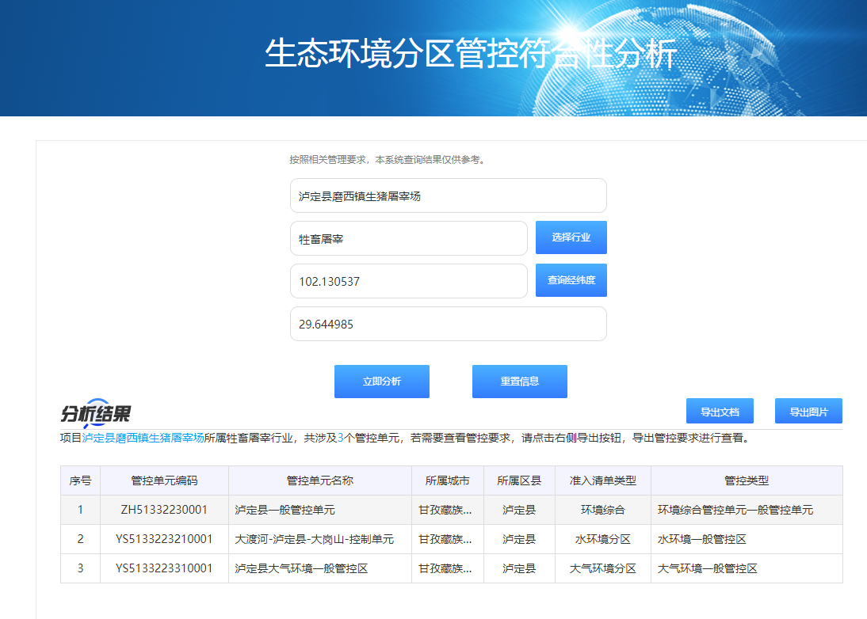  - 本项目所在环境管控单元和要素管控分区查询结果  本项目与管控单元相对位置如下图所示：  项目位于甘孜藏族自治州泸定县环境综合管控单元一般管控单元（管控单元名称：泸定县一般管控单元，管控单元编号：ZH51332230001）  项目与管控单元相对位置如下图所示：（图中▼表示项目位置）  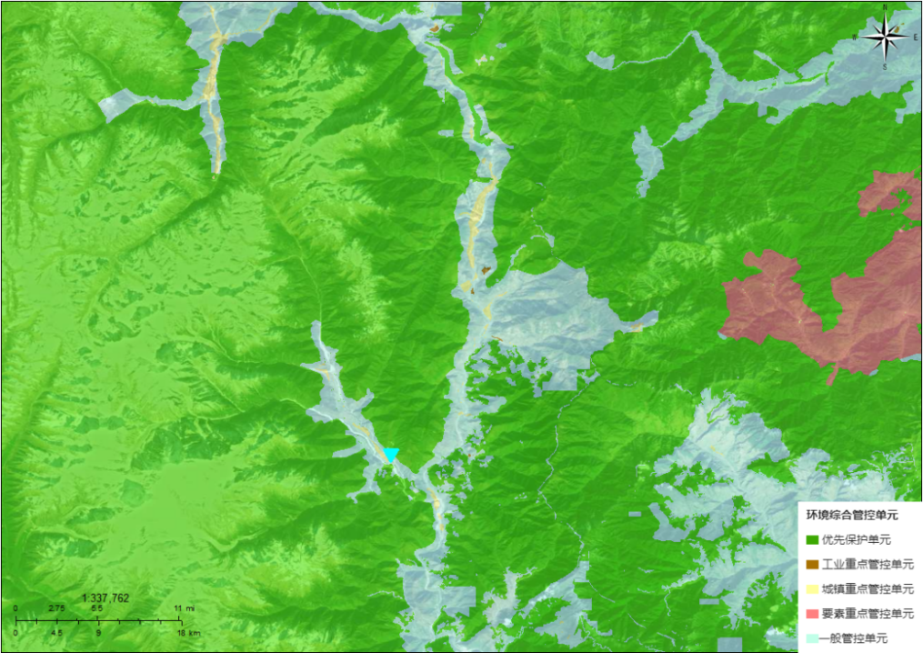  - 环境综合管控单元图（图中▼表示项目位置）  （2）与环境管控单元及生态环境准入清单的符合性分析  根据四川省“生态环境分区管控符合性分析系统”查询结果，本项目与泸定县一般管控单元（管控单元编号：ZH51332230001）符合性分析如下：
  条例要求 | 本项目 | 符合性
  第十一条生猪定点屠宰厂(场）应当具备下列条件：  (一）有与屠宰规模相适应、水质符合国家规定标准的水源条件；  (二）有符合国家规定要求的待宰间、屠宰间、急宰间、检验室以及生猪屠宰设备和运载工具；  (三）有依法取得健康证明的屠宰技术人员；  （四）有经考核合格的兽医卫生检验人员；  （五）有符合国家规定要求的检验设备、消毒设施以及符合环境保护要求的污染防治设施；  （六）有病害生猪及生猪产品无害化处理设施或者无害化处理委托协议；  （七）依法取得动物防疫条件合格证。 | （一）本项目所在区域主要采用自来水，水质良好，满足项目需求；  （二）项目配套建设符合规定的待宰间、屠宰间、急宰间以及生猪屠宰设备和运载工具；  （三）本项目为新建项目，劳动定员将采用取得健康证明的屠宰技术人员；  （四）本项目将采用经考核合格的兽医卫生检验人员；  （五）项目设置检验室，配备合格设备、消毒设施；设置大气、废水、固废、噪声等污染防治设施；  （六）本项目病害生猪及生猪产品委托成都市科农动物无害化处置有限公司进行集中处置。  （七）本项目将依法取得防疫条件合格证。 | 符合
  第十四条 生猪定点屠宰厂（场）屠宰生猪，应当遵守国家规定的操作规程、技术要求和生猪屠宰质量管理规范，并严格执行消毒技术规范。发生动物疫情时，应当按照国务院农业农村主管部门的规定，开展动物疫病检测，做好动物疫情排查和报告 | 本项目采取了先进的自动宰杀工艺，技术人员均符合相关技术条件，操作满足相关规定。发生动物疫情时，严格按照国务院农业农村主管部门的规定，开展动物疫病检测，做好动物疫情排查和报告 | 符合
  规范要求 | 本项目建设情况 | 符合性
  选址
  卫生防护距离应符合GB18078. 1及动物防疫要求。 | GB18078.1已被GB/T39499-2020代替，根据其计算应设置100m的卫生防护距离。 | 符合
  厂址周围应有良好的环境卫生条件。厂区应远离受污染的水体，并应避开产生有害气体、烟雾、粉尘等污染源的工业企业或其他产生污染源的地区或场所。 | 厂址周围无受污染的水体，无产生有害气体、烟雾、粉尘等污染源的工业企业或其他产生污染源的地区或场所。 | 符合
  厂址必须具备符合要求的水源和电源，应结合工艺要求因地制宜地确定，并应符合屠宰企业设置规划的要求。 | 厂址具备符合要求的水源和电源。 | 符合
  厂区环境
  厂区主要道路应硬化（如混凝土或沥青路 面等），路面平整、易冲洗，不积水。 | 厂区道路将全部硬化。 | 符合
  厂区应设有废弃物、垃圾暂存或处理设施，废弃物应及时清除或处理，避免对厂区环境造成污染。厂区内不应堆放废弃设备和其他杂物。 | 厂内设有病体间，对病死猪、不合格胴体及内脏进行暂存，设有猪粪、猪毛及肠内容物暂存间，定期清运不在厂区长期堆存。 | 符合
  废弃物存放和处理排放应符合国家环保要求。 | 按照本次评价提出的要求，废弃物的存放和处理排放均能符合国家环保要求。 | 符合
  厂区内禁止饲养与屠宰加工无关的动物。 | 项目生猪仅在待宰圈进行静养，静养时间约为12~24h。厂内不饲养与屠宰加工无关的动物 | 符合
  设计和布局
  厂区应划分为生产区和非生产区。活畜禽、废弃物运送与成品出厂不得共用一个大门，场内不得共用一个通道。 | 厂区平面布置按照生产区和非生产区布置。活畜禽、废弃物运送与成品出厂不共用一个大门，场内设置两个通道。 | 符合
  生产区各车间的布局与设施应满足生产工艺流程和卫生要求。车间清洁区与非清洁区应分隔。 | 生产区各车间的布局与设施满足生产工艺流程和卫生要求。车间清洁区与非清洁区分隔。 | 符合
  屠宰车间、分割车间的建筑面积与建筑设施应与生产规模相适应。车间内各加工区应按生产工艺流程划分明确，人流、物流互不干扰，并符合工艺、卫生及检疫检验要求。 | 屠宰车间、分割车间的建筑面积与建筑设施与生产规模相适应。车间内各加工区按生产工艺流程划分明确，人流、物流互不干扰，并符合工艺、卫生及检疫检验要求。 | 符合
  屠宰企业应设有待宰圈（区）、隔离间、急宰间、实验（化验）室、官方兽医室、化学品存放间和无害化处理间。屠宰企业的厂区应设有畜禽和产品运输车辆和工具清洗、消毒的专门区域。 | 厂内设有待宰圈、隔离圈、急宰间、检疫间、动检室、无害化处理间。厂区设有畜禽和产品运输车辆和工具清洗、消毒的区域。 | 符合
  对于没有设立无害化处理间的屠宰企业，应委托具有资质的专业无害化处理场实施无害化处理。 | 本项目病害生猪及生猪产品委托成都市科农动物无害化处置有限公司进行集中处置。 | 符合
  排水要求
  屠宰与分割车间地面不应积水，车间内排水流向应从清洁区流向非清洁区。 | 屠宰与分割车间地面设置汇水口，水向从清洁区流向非清洁区。 | 符合
  应在明沟排水口处设置不易腐蚀材质格栅，并有防鼠、防臭的设施。 | 在明沟排水口处设置不易腐蚀材质格栅，并有防鼠网。 | 符合
  生产废水应集中处理，排放应符合国家有关规定。 | 本项目自建污水处理站，所有废水经处理达《肉类加工工业水污染物排放标准》（GB 13457-92）表3中畜类屠宰加工三级标准后由罐车运送至磨西镇城市生活污水处理厂处理。 | 符合
  规范要求 | 本项目建设情况 | 符合性
  厂址选择
  猪屠宰与分割车间所在厂址应远离供水水源地和自来水取水口，其附近应有城市污水排放管网或允许排入的最终受纳水体。厂区应位于城市居住区夏季风向最大频率的下风侧，并应满足有关卫生防护距离要求。 | 本项目不涉及饮用水源保护区，废水经处理达《肉类加工工业水污染物排放标准》（GB 13457-92）表3中畜类屠宰加工三级标准后由罐车运送至海螺沟磨西镇城市生活污水处理厂处理。项目位于农村地区，本项目设置100m的卫生防护距离，该范围内仅有3处本项目的管理用房，周围其余住户均满足卫生防护距离的要求。 | 符合
  厂址周围应有良好的环境卫生条件。厂区应远离受污染的水体，并应避开产生有害气体、烟雾、粉尘等污染源的工业企业或其他产生污染源的地区或场所。 | 本项目地处农村地区，远离受污染水体。项目周边无生产性工业企业，对本项目基本无影响。 | 符合
  屠宰与分割车间所在的厂址必须具备符合要求的水源和电源，其位置应选择在交通运输方便、货源流向合理的地方，根据节约用地和不占农田的原则，结合加工工艺要求因地制宜地确定，并应符合规划的要求。 | 项目水电供应有保证，交通运输方便，不占用基本农田，对当地规划无影响，符合地区生猪定点屠宰场设置规划。 | 符合
  总平面布置
  3.2.1 厂区应划分为生产区和非生产区。生产区必须单独设置生猪与废弃物的出入口，产品和人员出入口需另设，且产品与生猪、废弃物在厂内不得共用一个通道。 | 厂区按规范划分为生产区和非生产区。生产区单独设置生猪与废弃物的出入口，产品和人员出入口均单独设置，且产品与生猪、废弃物在厂内均分开使用独立通道。 | 符合
  3.2.2 生产区各车间的布局与设施必须满足生产工艺流程和卫生要求。厂内清洁区与非清洁区应严格分开。 | 生产区各车间的布局与设施满足生产工艺流程和卫生要求。厂内清洁区与非清洁区严格分开。 | 符合
  3.2.3 屠宰清洁区与分割车间不应设置在无害化处理间、废弃物集存场所、污水处理站、锅炉房、煤场等建(构）筑物及场所的主导风向的下风侧,其间距应符合环保、食品卫生以及建筑防火等方面的要求。 | 本项目不设置无害化处理设施，在病体间暂存后外委处置；病体间设置在东南侧，不在屠宰清洁区与分割车间内，废弃物收集场所、污水处理站均位于屠宰与分割车间外东南侧，且处于主导风向的侧风向，其间距符合环保、食品卫生以及建筑防火等方面的要求。 | 符合
  卫生环境
  3.3.1 屠宰与分割车间所在厂区的路面、场地应平整、无积水。主要道路及场地宜采用混凝土或沥青铺设。 | 本项目厂内道路均硬化 | 符合
  3.3.2 厂区内建(构）筑物周围、道路的两侧空地均宜绿化。 | 厂内建筑物周边均进行绿化 | 符合
  3.3.3 污染物排放应符合国家有关标准的要求。 | 本项目废气、废水、固废等污染物排放均符合国家有关标准要求 | 符合
  3.3.4 厂内应在远离屠宰与分割车间的非清洁区内设有畜粪、废弃物等的暂时集存场所,其地面、围墙或池壁应便于冲洗消毒。运送废弃物的车辆应密闭,并应配备清洗消毒设施及存放场所。 | 本项目在污水处理站旁设置猪粪、猪毛及肠内容物暂存间，地面进行重点防渗，采用密闭车辆进行运送，配备清洗消毒车辆冲洗区 | 符合
  3.3.5 原料接收区应设有车辆清洗、消毒设施。生猪进厂的入口处应设置与门同宽、长不小于 3.00m、深(0.10~0.15）m,且能排放消毒液的车轮消毒池。 | 厂区内设置车辆冲洗区，对生猪车运送车辆进行冲洗、消毒。生猪进场的入口设置有同门宽（5m）、长3m、深0.1m的车轮消毒池。 | 符合
  序号 | 负面清单实施细则要求 | 本项目情况 | 符合情况
  1 | 禁止新建、改建和扩建不符合全国港口布局规划，以及《四川省内河水运发展规划》《泸州—宜宾—乐山港口群布局规划》《重庆港总体规划(2035年）》等省级港口布局规划及市级港口总体规划的码头项目。 | 本项目不属于码头项目 | 符合
  2 | 禁止新建、改建和扩建不符合《长江干线过江通道布局规划(2020-2035年）》的过江通道项目(含桥梁、隧道），国家发展改革委同意过长江通道线位调整的除外。 | 本项目不属于过江通道项目 | 符合
  3 | 禁止在自然保护区核心区、缓冲区的岸线和河段范围内投资建设旅游和生产经营项目。禁止违反风景名胜区规划，在风景名胜区内设立各类开发区。禁止在风景名胜区核心景区的岸线和河段范围内建设宾馆、招待所、培训中心、疗养院以及与风景名胜资源保护无关的项目。 | 本项目不在自然保护区、风景名胜区内，本项目距离贡嘎山自然保护区和海螺沟国家冰川森林公园在3km以上，距离海螺沟国家地质公园边界在600m以上，距离海螺沟国家地质公园一、二、三级保护区在6km以上，距离贡嘎山风景名胜区一般控制区最近约155m、距其核心区最近约3km | 符合
  4 | 禁止在饮用水水源准保护区的岸线和河段范围内新建、扩建对水体污染严重的建设项目，禁止改建增加排污量的建设项目。饮用水水源一级保护区的岸线和河段范围内，除遵守二级保护区规定外，禁止新建、改建、扩建与供水设施和保护水源无关的项目，以及网箱养殖、畜禽养殖、旅游等可能污染饮用水水体的投资建设项目。 | 本项目不涉及饮用水水源保护区 | 符合
  5 | 禁止在水产种质资源保护区岸线和河段范围内新建围湖造田、围海造地或挖沙采石等投资建设项目。禁止在国家湿地公园的岸线和河段范围内开(围）垦、填埋或者排干湿地，截断湿地水源，挖沙、采矿，倾倒有毒有害物质、废弃物、垃圾，从事房地产、度假村、高尔夫球场、风力发电、光伏发电等任何不符合主体功能定位的建设项目和开发活动，破坏野生动物栖息地和迁徙通道、鱼类洄游通道。 | 本项目不涉及水产种质资源保护区、湿地公园等 | 符合
  6 | 禁止违法利用、占用长江流域河湖岸线。禁止在《长江岸线保护和开发利用总体规划》划定的岸线保护区内投资建设除事关公共安全及公众利益的防洪护岸、河道治理、供水、生态环境保护、航道整治、国家重要基础设施以外的项目。禁止在《全国重要江河湖泊水功能区划》划定的河段保护区、保留区内投资建设不利于水资源及自然生态保护的项目。禁止在长江流域江河、湖泊新设、改设或者扩大排污口，经有管辖权的生态环境主管部门或者长江流域生态环境监督管理机构同意的除外。 | 本项目不在《长江岸线保护和开发利用总体规划》划定的岸线保护区内，不在岸线保留区内，不在全国重要江河湖泊水功能区划》划定的河段保护区、保留区内，不涉及排污口 | 符合
  7 | 禁止在长江干流、大渡河、岷江、赤水河、沱江、嘉陵江、乌江、汉江和51个(四川省45个、重庆市6个）水生生物保护区开展生产性捕捞。 | 本项目不涉及捕捞 | 符合
  8 | 禁止在长江干流三公里范围内和重要支流岸线一公里范围内新建、改建、扩建尾矿库、冶炼渣库、磷石膏库，以提升安全、生态环境保护水平为目的的改建除外。禁止在生态保护红线区域、永久基本农田集中区域和其他需要特别保护的区域内选址建设尾矿库、冶炼渣库、磷石膏库。 | 本项目不属于化工项目，不涉及尾矿库、冶炼渣库、磷石膏库建设；建设在园区内且不属于钢铁、石化、化工、焦化、建材、有色、制浆造纸等高污染项目；不属于石化、现代煤化工等产业；不属于高污染项目；不属于落后产能的项目。 | 符合
  8 | 禁止在合规园区外新建、扩建钢铁、石化、化工、焦化、建材、有色、制浆造纸等高污染项目。 |  | 符合
  9 | 禁止新建、扩建不符合国家石化、现代煤化工等产业布局规划的项目。 |  | 符合
  10 | 禁止新建、扩建法律法规和相关政策法令禁止的落后产能项目。 |  | 符合
  序号 | 类别 | 产业存在状况 | 泸定县产业准入负面清单要求 | 本项目情况 | 符合情况
  限制类
  1 | 135 屠宰及肉类加工-1351 牲畜屠宰 | 现有一般  产业 | 新建项目须配套污水处理设施和病死牲畜无害化处理设施，现有无上述设施的企业立即整改达标或关闭退出 | 本项目属于新建项目，项目已配套建设污水处理设施，本项目病害生猪及生猪产品委托成都市科农动物无害化处置有限公司进行集中处置。 | 符合
  大气污染防治相关文件 | 政策要求 | 本项目情况 | 符合性
  《四川省空气质量持续改善行动计划实施方案》（川府发〔2024〕15号） | (八）积极推进锅炉淘汰重点区域原则上不再新建燃煤锅炉其余县级及以上城市建成区原则上不再新增35蒸吨/小时及以下燃煤锅炉淘汰10蒸吨/小时及以下燃煤锅炉和2蒸吨/小时及以下生物质锅炉加快推进35蒸吨/小时及以下的燃煤锅炉及茶水炉、经营性炉灶、储粮烘干设备、农产品加工等燃煤设施淘汰重点区域城市建成区到2025年基本完成加快热力管网建设推进30万千瓦及以上热电联产电厂供热半径30公里范围内的燃煤锅炉和落后燃煤小热电机组(含自备电厂）关停或整合 | 本项目不涉及锅炉使用，屠宰烫毛采用封闭式烫毛机。 | 符合
  《四川省空气质量持续改善行动计划实施方案》（川府发〔2024〕15号） | (二十） 持续推进大气氨污染防治。鼓励重点区域开展大气氨排放控制试点，建立完善大气氨源排放清单。 推广氮肥机械深施和低蛋白日粮技术。研究畜禽养殖场氨气等臭气治理措施，鼓励生猪、鸡等圈舍封闭管理、支持粪污输送、存储及处理设施封闭，加强废气收集和处理，加强氮肥、纯碱等行业大气氨排放治理及工业源烟气脱硫脱硝氨逃逸防控。 | 本项目属于畜禽养殖业，属于生猪屠宰，项目产生的臭气通过废气治理措施处理后由15m高排气筒排放。 | 符合
  《甘孜州2023-2025年大气污染防治整治行动综合实施方案》（甘污防攻坚办〔2023〕48号） | 4.工业污染整治行动  全面加强工业粉尘污染及其他大气污染控制。落实“按证排污”，杜绝超标和超总量排放大气污染物行为。加强对垃圾焚烧厂的监管，杜绝含二噁英烟粉尘超标排放。有序完成废气无组织排放整治工作，大力推进水泥、砖瓦等工业炉密实施超低排放改造或深度治理。着力控制汽修粉尘和喷漆废气污染，督导汽修企业落实污染防治措施，控制汽修过程扬尘污染，严禁焚烧废油及其他可燃物。对喷漆过程中，采用单一低温等离子、光氧化、光催化以及非水溶性VOCs废气喷淋吸收等治理技术且无法稳定达标的，加快推进升级改造。(责任单位:州住房城乡建设局州经济和信息化局、州交通运输局） | 本项目排放的废气为恶臭，恶臭通过密闭收集+碱液喷淋+活性炭吸附装置+15m高排气筒（DA001）排放。
  序号 | 名称 | 要求 | 本项目情况 | 符合性
  1 | 《中华人民共和国水污染防治法》(2017年修正） | 排放工业废水的企业应当采取有效措施，收集和处理产生的全部废水，防止污染环境。含有毒有害水污染物的工业废水应当分类收集和处理，不得稀释排放。向污水集中处理设施排放工业废水的，应当按照国家有关规定进行预处理，达到集中处理设施处理工艺要求后方可排放 | 本项目生产废水和生活污水收集后，由自建的污水处理站（处理能力15m³/d）处理满足标准后，由罐车运送到泸定县海螺沟磨西镇城市生活污水处理厂进一步处理，达标后排入燕子沟。 | 符合
  2 | 《国务院关于印发水污染防治行动计划的通知》(国发﹝2015﹞17号） | (一）狠抓工业污染防治专项整治十大重点行业。制定造纸、焦化、氮肥、有色金属、印染、农副食品加工、原料药制造、制革、农药、电镀等行业专项治理方案，实施清洁化改造。新建、改建、扩建上述行业建设项目实行主要污染物排放等量或减量置换。  (五）调整产业结构严格环境准入。根据流域水质目标和主体功能区规划要求，明确区域环境准入条件，细化功能分区，实施差别化环境准入政策。建立水资源、水环境承载能力监测评价体系，实行承载能力监测预警，已超过承载能力的地区要实施水污染物削减方案，加快调整发展规划和产业结构 | 本项目不属于造纸、焦化、氮肥、有色金属、印染、农副食品加工、原料药制造、制革、农药、电镀和磷化工等行业。 | 符合
  3 | 《＜水污染防治行动计划＞四川省工作方案》(川府发﹝2015﹞59号） | (一）狠抓工业污染防治  2专项整治“10+1”重点行业。环境保护、经济和信息化部门联合制定造纸、焦化、氮肥、有色 金属、印染、农副食品加工、原料药制造、制革、农药、电镀和磷化工等行业专项治理方案并组织实施；新建、改建、扩建上述行业的建设项目执行氨氮、化学需氧量等量或减量置换。  （五）调整产业结构  17.严格环境准入。环境保护部门按照流域水质目标、区域功能划分、容量总量核定的“三位一体”环境准入要求，进一步细化准入条件，严格准入标准，强化分类指导；执行规划环境影响评价要求。 | 本项目不属于造纸、焦化、氮肥、有色金属、印染、农副食品加工、原料药制造、制革、农药、电镀和磷化工等行业。 | 符合
  序号 | 名称 | 要求 | 本项目情况 | 符合性
  1 | 《中华人民共和国固体废物污染环境防治法》(2020年4月29日第二次修订） | 第三十六条 产生工业固体废物的单位应当建立健全工业固体废物产生、收集、贮存、运输、利用、处置全过程的污染环境防治责任制度，建立工业固体废物管理台账，如实记录产生工业固体废物的种类、数量、流向、贮存、利用、处置等信息，实现工业固体废物可追溯、可查询，并采取防治工业固体废物污染环境的措施。禁止向生活垃圾收集设施中投放工业固体废物。  第三十七条 产生工业固体废物的单位委托他人运输、利用、处置工业固体废物的，应当对受托方的主体资格和技术能力进行核实，依法签订书面合同，在合同中约定污染防治要求。  第四十条 产生工业固体废物的单位应当根据经济、技术条件对工业固体废物加以利用；对暂时不利用或者不能利用的，应当按照国务院生态环境等主管部门的规定建设贮存设施、场所，安全分类存放，或者采取无害化处置措施。贮存工业固体废物应当采取符合国家环境保护标准的防护措施。建设工业固体废物贮存、处置的设施、场所，应当符合国家环境保护标准。  第七十八条 产生危险废物的单位，应当按照国家有关规定制定危险废物管理计划；建立危险废物管理台账，如实记录有关信息，并通过国家危险废物信息管理系统向所在地生态环境主管部门申报危险废物的种类、产生量、流向、贮存、处置等有关资料。  第七十九条 产生危险废物的单位，应当按照国家有关规定和环境保护标准要求贮存、利用、处置危险废物，不得擅自倾倒、堆放。禁止将危险废物提供或者委托给无许可证的单位或者其他生产经营者从事收集、贮存、利用、处置活动。 | 本项目建成后，将设置专人负责项目的环境保护工作，包括：建立工业固体废物管理台账、签订固废处置协议等；项目建设的工业固废暂存场所，采取有符合国家环境保护标准的防护措施；项目产生的危险废物分类收集暂存于危险废物暂存间后，委托有资质单位处理，并建立危险废物管理台账。 | 符合
  土壤污染防治文件 | 要求 | 本项目情况 | 符合性
  《国务院关于印发土壤污染防治行动计划的通知》（国发〔2016〕31号） | 全面强化监管执法，明确监管重点”：重点监测土壤中镉、汞、砷、铅、铬等重金属和多环芳烃、石油烃等有机污染物……。切实加大保护力度，防控企业污染”：严格控制在优先保护类耕地集中区域新建有色金属冶炼、石油加工、化工、焦化、电镀、制革等行业企业，现有相关行业企业要采用新技术、新工艺，加快提标升级改造步伐 | 本项目行业类别属于C1351 牲畜屠宰，不涉及左述行业和相关污染物。 | 符合
  土壤污染防治行动计划四川省工作方案的通知》（川府发〔2016〕63号） | 明确监管重点，重点监测镉、汞、砷、铅、铬、锰等重金属和多环芳烃、石油烃等有机污染物，重点监管有色金属矿采选、有色金 属冶炼、化工、医药、铅酸蓄电池、石油加工、焦化、电镀、制革、汽车制造、危险废物处置、天然（页岩）气开采等重点行业，以及粮油蔬菜主产区、地级以上城市建成区等区域 | 本项目为C1351 牲畜屠宰，不涉及上述行业和相关污染物。 | 符合
  土壤污染防治行动计划四川省工作方案的通知》（川府发〔2016〕63号） | 继续淘汰涉重金属重点行业落后产能，执行重金属相关行业准入条件，禁止新建落后产能或产能严重过剩行业的建设项目。认真执行国家涉重金属重点行业清洁生产技术推行方案，鼓励企业采用先进的生产工艺和技术 | 本项目为C1351 牲畜屠宰，不涉及上述行业和相关污染物。 | 符合
  环境管控单元编码 | 环境管控单元名称 | 所属市（州） | 所属区县 | 准入清单类型 | 管控类型
  YS5133223210001 | 大渡河-泸定县-大岗山-控制单元 | 甘孜藏族自治州 | 泸定县 | 水环境管控分区 | 水环境一般管控区
  YS5133223310001 | 泸定县大气环境一般管控区 | 甘孜藏族自治州 | 泸定县 | 大气环境管控分区 | 大气环境一般管控区
  ZH51332230001 | 泸定县一般管控单元 | 甘孜藏族自治州 | 泸定县 | 环境综合管控单元 | 环境综合管控单元一般管控单元

- 项目与管控要求符合性分析
环境管控单元编码 | 环境管控单元名称 | 甘孜州普适性清单 | 单元特性管控要求 | 本项目 | 符合性
YS5133243210002 | 泸定县一般管控单元 | 空间布局约束：  禁止开发建设活动的要求：暂无  限制开发建设活动的要求：暂无  不符合空间布局要求活动的退出要求：暂无  其他空间布局约束要求：暂无  污染物排放管控：  允许排放量要求：暂无  现有源提标升级改造：暂无  其他污染物排放管控要求：暂无  环境风险防控：  联防联控要求：暂无  其他环境风险防控要求：暂无  资源开发利用效率要求：  水资源利用总量要求：暂无  地下水开采要求：暂无  能源利用总量及效率要求：暂无  禁燃区要求：暂无  其他资源利用效率要求：暂无 | 空间布局约束：  禁止开发建设活动的要求：不再新建、改扩建开采规模在50万吨/年以下的磷矿，不再新建露天磷矿 | 项目为C1351 牲畜屠宰；不属于采矿项目。 | 符合
YS5133243210002 | 泸定县一般管控单元 |  | 污染物排放管控：  城镇污水污染控制措施要求：  1、持续推进环保基础设施补短板，完善污水收集处理系统。2、保障乡镇污水收集处理设施顺畅运行。3、推进污水直排口排查与整治，落实“一口一策”整改措施。  工业废水污染控制措施要求：  1、落实主要污染物排放总量指标控制要求，加强入河排污口登记、审批和监督管理。2、强化流域内工业点源、规模化畜禽养殖场运行监管，避免偷排、漏排。  农业面源水污染控制措施要求：  1、推进农村污染治理，稳步农村污水处理设施建设，适当预留发展空间，宜集中则集中，宜分散则分散。大力推进农村生活垃圾就地分类减量 和资源化利用，因地制宜选择农村生活垃圾治理模式。严格做好“农家乐”、种植采摘园等范围内的生活及农产品产生污水及垃圾治理。2、以环境承载能力为约束，合理规划水产养殖空间及规模；推进水产生态健康养殖，加强渔业生产过程中抗菌药物使用管控。推进水产养殖治理，水产养殖废水应处理达到《四川省水产养殖业水污染物排放标准》后排放；实施池塘标准化改造，完善循环水和进排水处理设施；推进养殖尾水节水减排。3、以环境承载能力为约束，合理规划畜禽养殖空间及规模；推进畜禽粪污分类处置，根据排放去向或利用方式的不同执行相应的标准规范。不断提高畜禽养殖粪污资源化利用率及利用水平；设有污水排放口的规模化畜禽养殖场应当依法申领排污许可证。4、推进化肥、农药使用量“零增长”，逐步推进农田径流拦截及治理。  船舶港口水污染控制措施要求  饮用水水源和其它特殊水体保护要求 | 项目为C1351 牲畜屠宰；少量粪污送周边农户作为农家肥使用；废水经厂内预处理后由罐车运输至泸定县磨西镇生活污水处理设施处理，达标外排。 | 符合
YS5133243210002 | 泸定县一般管控单元 |  | 环境风险防控：  进一步完善工业企业和矿山环境风险防范和管理体系建设，开展企业风险隐患排查与风险评估，增强企业的环境风险意识，守住环境安全底线。落实“一河一策一图”风险管理和应急响应方案，提升风险应急管理水平。 | 项目为C1351 牲畜屠宰；未临河建设，与河流尚有较大高差；设有事故应急池。
YS5133243210002 | 泸定县一般管控单元 |  | 资源开发效率要求：  强化种植业节水；推进农村污水分质资源化利用。 | 项目为C1351 牲畜屠宰 | 符合
YS5133243310001 | 九龙县大气环境一般管控区 | / | 空间布局约束:无 | / | /
YS5133243310001 | 九龙县大气环境一般管控区 | / | 污染物排放管控：  大气环境质量执行标准：  《环境空气质量标准》（GB3095-2012）：二级  其他大气污染物排放管控要求：  减少工业化、城镇化对大气环境的影响，严格执行国家、省、市下达的相关大气污染防治要求。 | 项目为C1351 牲畜屠宰；产生废气主要为恶臭，收集后经“碱液喷淋+活性炭吸附”处理后排放。 | 符合
YS5133243310001 | 九龙县大气环境一般管控区 | / | 环境风险防控：无 | / | /
YS5133243310001 | 九龙县大气环境一般管控区 | / | 资源开发效率要求：无 | / | /
ZH51332430001 | 九龙县一般管控单元 | 空间布局约束：  禁止开发建设活动的要求：  （1）禁止在长江干支流雅砻江、金沙江、大渡河岸线一公里范围内新建、扩建化工园区和化工项目。  （2）禁止在法律法规规定的禁采区内开采矿产；禁止非法采、选、冶严重污染环境的矿产资源。  （3）禁止在长江流域河湖管理范围内倾倒、填埋、堆放、弃置、处理固体废物。  （4）重点行业禁止开发建设活动的要求——矿产开发：①禁止在法律法规明确规定的禁采区内开采矿产；禁止非法采、选、冶严重污染环境的矿产资源。②禁止在长江干流岸线三公里范围内和雅砻江、金沙江、大渡河岸线一公里范围内新建尾矿库。禁止在长江干流岸线三公里范围内和重要支流岸线一公里范围内新建、改建、扩建尾矿库、冶炼渣库、磷石膏库，以提升安全、生态环境保护水平为目的的改建除外。  ——清洁能源①风电项目风机基础、施工和检修道路、升压站、集电线路等，禁止占用天然乔木林地、一级国家级公益林地和二级国家级公益林中的有林地。②光伏电站的电池组件阵列禁止使用有林地、疏林地、未成林造林地、采伐迹地、火烧迹地，以及覆盖度高于50%的灌木林地。——农牧业①除国家重点工程建设项目外，任何单位、组织或个人不得擅自改变基本草原用途。②禁止向草原排放有毒、有害的废水、废气、废渣等。  （5）禁止在永久基本农田集中区域和其他需要特别保护的区域选址建设尾矿库、冶炼渣库、磷石膏库。  （6）新建、扩建光伏发电项目，一律不得占用永久基本农田、基本草原。光伏电站、风力发电等项目不得在河道、湖泊、水库内建设。  （7）结合甘孜州主体功能区定位，严格按照《中华人民共和国青藏高原生态保护法》《中华人民共和国长江保护法》中禁止条款执行。  （8）城镇开发边界外不得进行城镇集中建设，不得规划建设各类开发区和产业园区，不得规划城镇居住用地。  限制开发建设活动的要求：  1.严控新增建设用地规模和非农建设占用耕地；坚持最严格的耕地保护制度，对全部耕地按限制开发的要求进行管理，对全部基本农田按禁止开发的要求进行管理。  2.严格限制农用地转为建设用地，控制建设用地总量，对耕地实行特殊保护。  3.一般管控单元中涉及的自然保护区、风景名胜区、森林公园、地质公园等法定保护地，严格按照国家及地方法律法规、管理办法等相关要求管控。配套旅游、基础设施等建设项目，在符合规划和相关保护要求的前提下，应实施生态避让、减缓影响及生态恢复措施。  4.重点行业限制开发建设活动的要求——矿产开发：①矿区必须满足国家、四川省和甘孜州矿产资源规划中开采区相应准入条件，开采规模和服务年限须符合各级矿产资源规划规定。②矿区企业严控新增建设用地规模和非农建设占用耕地。③大中型矿山须达到绿色矿山建设标准，引导小型矿山按照绿色矿山标准规范发展。④开展尾矿库土壤监测和定期评估；严把新（改、扩）建尾矿库立项、用地、环保、安全准入关；每年进行一次尾矿库安全风险评估；尽量降低尾矿库内水位，确保主要运行参数及排洪系统始终满足设计要求；严格落实“一库一策”安全风险管控要求。——旅游：①各类景区严格执行相应的风景名胜区规划开展建设和环保管理，主要旅游接待服务设施污水达标排放率达100%；生活垃圾无害化处理率达100%；风景区水体不得新建排污口；餐饮服务气体排放须采取油烟净化处理，满足《饮食业油烟排放标准》（GB18483-2001）相关要求，以贡嘎山国家级风景名胜区为例，在旅游峰值每年7-8月份，次峰值5-6、9-10月份时景区污水排放不得高于2025年4200床位标准。②甘孜新区位于泸定县燕子沟镇，是康泸新一体化三大核心之一，以文化旅游为主要发展方向。区域污水排放不得高于2025年城乡常住人口2万人、旅游总人数（含海螺沟）500万人次/年标准；2025年城镇生活垃圾无害化处理率80%，城镇污水集中处理率50%。——重大交通：①川藏铁路弃土（渣）场须符合水保、环保要求，不得影响建筑物安全。②涉及河道，应符合治导规划及防洪行洪的规定，不得在河道、湖泊管理范围内设置弃土（渣）场；不宜布设在流量较大的沟道，否则应进行防洪论证。③各类临时用地严格控制在用地范围内，禁止随意占压和破坏地貌、植被，完工后及时进行迹地清理、整治和植被恢复。④修建动物防护栅栏。⑤进行全封闭声屏障施工。——农牧业：①在不改变草原所有权性质、用途的基础上，草原承包经营权可以按照自愿、有偿原则依法流转。②草原植被盖度50%以下严重退化、海拔4500米以上生态脆弱的天然草原实行禁牧，最短时限2年。③草原植被盖度50%-70%中度退化、植被盖度70%-80%轻度退化的草场实行休牧，最短时限1年。④每亩年产草量干物质超过60公斤和植被盖度达到80%的草原实行划区轮牧。⑤在草原上从事矿藏开采、工程建设、经营性活动等占用草原的，须交纳草原植被恢复费。⑥征用或占用草原2年以上的，应对草原承包经营者给予补偿，人工草地按征占用前3年平均产值的4-10倍，天然草原按征占用前3年平均产值的8-15倍，围栏割草地按征占用前3年平均产值的10-15倍补偿。⑦临时占用草原补偿标准：修建工程便道、挖砂石、取泥土的，按所占用草原前3年平均产值的5-10倍补偿；开展经营性活动的，按所占用草原前3年平均产值的3-5倍补偿。  5.大气环境布局敏感重点管控区：（1）坚决遏制高耗能、高排放、低水平项目盲目发展，严格落实国家和四川省产业规划、产业政策、规划环评，以及产能置换、煤炭消费减量替代、区域污染物削减等要求，坚决叫停不符合要求的高耗能、高排放、低水平项目。（2）提升高耗能项目能耗准入标准，能耗、物耗要达到清洁生产先进水平。严禁新增钢铁、焦化、炼油、电解铝、水泥、平板玻璃（不含光伏玻璃）等产能。  6.大气弱扩散重点管控区：强化落后产能退出机制，对能耗、环保、安全、技术达不到标准，生产不合格或淘汰类产品的企业和产能，依法予以关闭淘汰，推动重污染企业搬迁入园或依法关闭。对长江及重要支流沿线存在重大环境安全隐患的生产企业，加快推进就地改造异地迁建、关闭退出。开展差别化环境管理，对能耗、物耗、污染物排放等指标提出最严格管控要求，倒逼竞争乏力的产能退出。支持现有钢铁、水泥、焦化等废气排放量大的产业向有刚性需求、具有资源优势、环境容量允许的地区转移布局。  7.水环境农业污染重点管控区：（1）稳步推进建制镇污水处理设施建设，适当预留发展空间，宜集中则集中，宜分散则分散。农村生活污水处理设施排水执行《农村生活污水处理设施水污染物排放标准》（DB 51 2626-2019）要求。（2）深入推进化肥减量增效。鼓励以循环利用与生态净化相结合的方式控制种植业污染，农企合作推进测土配方施肥。  8.（1）光伏项目建设严格按照自然资源部办公厅 国家林业和草原局办公室 国家能源局综合司关于《支持光伏发电产业发展规范用地管理有关工作的通知》（自然资办发〔2023〕12号）执行。（2）在湖泊周边、水库库汊建设光伏、风电项目的，要科学论证，严格管控，不得布设在具有防洪、供水功能和水生态、水环境保护需求的区域。  不符合空间布局要求活动的退出要求：  （1）一般生态空间中涉及自然保护区、风景名胜区、森林公园、地质公园等法定保护地，现有不符合相关保护区法律法规和规划的项目，应限期整改或关闭。  （2）全面取缔禁养区内规模化畜禽养殖场。  （3）按照相关规划和要求，清理整顿非法采砂、非法码头，全面清除不合规码头。  其他空间布局约束要求：  （1）园区外企业：位于一般管控单元内的园区外工业企业，须坚持“政府主导、企业主体、并联审查”原则，由对应各县（市）政府实施监督并确定需要整改的企业名单，上了名单的企业应提出整改承诺和方案，整改完成后由县（市）政府销号并纳入日常环境监管。对经整改治理后仍不能符合现行环保要求的，县（市）政府应责令关停或确定退出时限。  （2）加快小水电清理整顿，加强流域生态修复。  （3）按照省、州现行矿产资源总体规划执行。  现有源提标升级改造：  （1）在矿产资源开发活动集中区域，废水执行重金属污染物排放特别限值。  （2）因地制宜、注重实效、突出重点，梯次推进农村生活污水治理。农村生活污水处理执行《四川省农村生活污水处理设施水污染物排放标准》（DB 51/ 2626-2019）。  （3）新建、改建、扩建规模化畜禽养殖场（养殖小区）要实施雨污分流、粪便污水资源化利用。  （4）砖瓦行业实施脱硫、除尘升级改造，污染物排放达到《砖瓦工业大气污染物排放标准》相关要求。  （5）水泥行业按相关要求推进大气污染物超低排放和深度治理。  其他污染物排放管控要求：  （1）矿业：①加强矿山采选废水的处理和综合利用工作，选矿废水全部综合利用，不外排，采矿废水应尽量回用。②在矿产资源开发活动集中区域，废水执行重金属污染物排放特别限值。③严控引入有色金属冶炼产业（不使用矿石的产业链下游精加工产品制造除外），相关企业须满足污染物排放管控和治理要求。  （2）建筑业：①砖瓦行业实施脱硫、除尘升级改造，污染物排放达到《砖瓦工业大气污染物排放标准》相关要求。②水泥行业按相关要求推进大气污染物超低排放和深度治理。  （3）农牧业：①合理化畜禽养殖布局，推进畜禽粪污无害化、资源化综合处置利用。规模化畜禽养殖场（小区）粪污处理设施装备配套率达到95%以上，粪污综合利用率达到75%以上，大型规模养殖场粪污处理设施装备配套率达到100%。②新、改扩建规模化畜禽养殖场（小区）要实施雨污分流、粪便污水资源化利用。③散养密集区要实行畜禽粪便污水分户收集、集中处理利用。 （4）污水及垃圾：①基本实现乡镇污水处理设施全覆盖，配套建设污水收集管网，乡镇污水处理率达到50%。②因地制宜、注重实效、突出重点，梯次推进农村生活污水治理，农村生活污水处理执行《四川省农村生活污水处理设施水污染物排放标准》（DB 51/ 2626-2019）。③到2023年底，县城生活垃圾无害化处理率达95%以上；乡镇及行政村生活垃圾收转运处置体系基本实现全覆盖，其中行政村生活垃圾收转运体系覆盖率2021年底达90%，2022年底全覆盖；2022年底再生资源回收网点覆盖60%以上行政村。  （5）屠宰项目必须配套污水处理设施或进入城市污水管网。  （6）新建、改建、扩建尾矿库的，应当根据国家有关规定和尾矿库实际情况，配套建设防渗、渗滤液收集、废水处理、环境监测、环境应急等污染防治设施。  （7）尾矿库配套的渗滤液收集池、回水池、环境应急事故池等设施的防渗要求应当不低于该尾矿库的防渗要求，并设置防漫流设施。尾矿库上游、下游和可能出现污染扩散的尾矿库周边区域，应当设置地下水水质监测井。  （8）尾矿水应当优先返回选矿工艺使用；向环境排放的，应当符合国家和地方污染物排放标准，不得与尾矿库外的雨水混合排放，并按照有关规定设置污染物排放口，设立标志，依法安装流量计和视频监控；  （9）非金属矿、有色金属、黄金等行业采矿严格按照现行有效的绿色矿山建设要求执行。  其他环境风险防控要求：  （1）工业企业退出用地，应按相关要求进行评估、修复，满足相应用地功能后，方可改变用途。  （2）加强“散乱污”企业环境风险防控。  （3）严禁将城镇生活垃圾、污泥、工业废物直接用作肥料，禁止处理不达标的污泥进入耕地；禁止在农用地排放、倾倒、使用污泥、清淤底泥、尾矿（渣）等可能对土壤造成污染的固体废物。  （4）严格控制农药使用量，禁止使用高毒、高残留农药。  （5）定期对单元内尾矿库进行风险巡查，建立监测系统和环境风险应急预案，完善各尾矿库渗滤液收集、处理、回用系统，杜绝事故排放；尾矿库闭矿后因地制宜进行植被恢复和综合利用。  （6）禁止向农田灌溉渠道排放工业废水或者医疗污水；向农田灌溉渠道排放城镇污水以及未综合利用的畜禽养殖废水、农产品加工废水的，应当保证其下游最近的灌溉取水点的水质符合农田灌溉水质标准。  （7）矿业环境风险防控要求：①在矿产资源开发活动集中区域，废水执行重金属污染物排放特别限值。②严格执行闭矿后环保措施，进行矿区废弃土地复垦和矿山地质环境破坏区域恢复治理。  资源开发利用效率要求：  水资源利用总量要求：  严格实行用水总量和强度控制。加强农业节水增效，大力推进节水灌溉、优化调整作物种植结构、推广畜牧渔业节水方式、加快推进农村生活节水；实施城镇节水降损，全面推进城市节水、大幅降低供水管网漏损、强化公共用水管理、严控高耗水服务用水。  能源利用总量及效率要求：  （1）推进清洁能源的推广使用，全面推进散煤清洁化整治；禁止新建每小时10蒸吨以下的燃煤锅炉及其他燃煤设施。 （2）矿业能源利用效率要求：①矿区大气污染物和废水排放率、工业固体废弃物综合利用率、一般工业固废和危险废物处置率等指标严格执行《有色金属行业绿色矿山建设规范》（DZ/T 0320-2018）等各级产业政策和生态保护要求。②矿区矿产资源总回收率、共伴生矿产综合利用率等指标严格执行《有色金属行业绿色矿山建设规范》（DZ/T 0320-2018）等各级产业政策和生态保护要求。 | 空间布局约束：  禁止开发建设活动的要求：  （1）禁止铜矿、锌矿等资源无序开发、过度开采  （2）其他执行甘孜州一般管控单元总体准入要求  限制开发建设活动的要求：  （1）矿区企业严控新增建设用地规模  （2）开展尾矿库土壤监测和定期评估；严把新（改、扩）建尾矿库立项、用地、环保、安全准入关；每年进行一次安全风险评估；尽量降低库内水位，确保主要运行参数及排洪系统始终满足设计要求；严格落实“一库一策”安全风险管控要求  （3）其他执行甘孜州一般管控单元总体准入要求  允许开发建设活动的要求：  1.对地震灾区灾后重建需要新设砂石土类矿产开采规划区块的，经市（州） 自然资源主管部门充分论证，在合理布局、确保安全距离、满足环保要求的前提下，可直接纳入“十四五” 矿产资源规划，允许灾区重建所需砂石土设置储量规模为小型、最低生产规模为20万吨/年的采矿权，服务期限与灾后重建专项规划期衔接一致，到期后及时开展矿山生态修复，并按程序注销采矿权  2、其他执行甘孜州一般管控单元总体准入要求  不符合空间布局要求活动的退出要求：  （1）矿区建设须满足国家、四川省和甘孜州矿产资源规划中开采区相应准入条件，开采规模和服务年限须符合各级矿产资源规划规定  （2）其他执行甘孜州一般管控单元总体准入要求 | 项目为C1351 牲畜屠宰；不属于采矿项目。  项目占地为林地，已取得规划许可证，占地不涉及一级公益林，正在办理林业主管部门的手续。  项目不涉及风景名胜区、自然保护区、地质公园、饮用水源保护区等敏感区。 | 符合
ZH51332430001 | 九龙县一般管控单元 |  | 污染物排放管控：  现有源提标升级改造：  （1）大中型矿山须达到绿色矿山建设标准，引导小型矿山按照绿色矿山标准规范发展。  （2）其他执行甘孜州一般管控单元总体准入要求。  污染物排放绩效水平准入要求：  （1）九龙县属半农半牧区，行政村生活垃圾收转运体系覆盖率2021年底达90%，2022年底全覆盖；2022年底再生资源回收网点覆盖60%以上行政村。  （2）散养密集区须实行畜禽粪便污水分户收集、集中处理利用。  （3）九龙县涉及贡嘎山国家级风景名胜区西南部景观片区，主要旅游接待服务设施污水达标排放率达100%；生活垃圾无害化处理率达100%；风景区水体不得新建排污口；餐饮服务气体排放须采取油烟净化处理，满足《饮食业油烟排放标准》（GB18483-2001）相关要求；生态旅游配套项目不得采用非清洁燃料。  （4）矿区大气污染物和废水排放率、工业固体废弃物综合利用率、一般工业固废和危险废物处置率等指标严格执行《有色金属行业绿色矿山建设规范》（DZ/T 0320-2018）等各级产业政策和生态保护要求。  （5）加强矿山采选废水升级处理和综合利用，选矿的废水全部综合利用，不外排；采矿废水应尽量回用。  （6）其他执行甘孜州一般管控单元总体准入要求。 | 项目为C1351 牲畜屠宰；不属于采矿项目。  项目占地为林地，已取得规划许可证，占地不涉及一级公益林，正在办理林业主管部门的手续。  项目不涉及风景名胜区、自然保护区、地质公园、饮用水源保护区等敏感区。  废水经预处理后由罐车输送至泸定县磨西镇生活污水厂处理。  废气主要为恶臭，收集后经“碱液喷淋+活性炭吸附”处理后排放。 | 符合
ZH51332430001 | 九龙县一般管控单元 |  | 环境风险防控：  企业环境风险防控要求：  严控涉危、涉化企业新建，严防环境风险  其他环境风险防控要求：  （1）严格执行闭矿后环保措施，进行矿区废弃土地复垦和矿山地质环境破坏区域恢复治理。  （2）其他执行甘孜州一般管控单元总体准入要求。 | 项目不属于化工项目，厂内化学品的风险值Pi远低于1，设置有事故应急池。 | 符合
ZH51332430001 | 九龙县一般管控单元 |  | 资源开发效率要求：  无 | / | /

综上，本项目满足分区管控要求。

其他符合性分析 | 13、与《贡嘎山风景名胜区总体规划（2021-2035年）》的符合性分析  本项目占地不涉及贡嘎山风景名胜区，但厂界距离东侧贡嘎山风景名胜区一般控制区最近距离约155m，距离西侧风景名胜区一般控制区最近距离约700m，距离西侧风景名胜区核心区最近距离约3km。因此，项目500m评价范围内涉及风景名胜区一般控制区（即三级保护区）。本环评将分析项目与《贡嘎山风景名胜区总体规划（2021-2035年）》三级保护区相关管控要求的符合性，见下表。分析可知，项目与《贡嘎山风景名胜区总体规划（2021-2035年）》中三级保护区相关管控要求相符合。  - 项目与《贡嘎山风景名胜区总体规划（2021-2035年）》的相符性分析  14、项目选址方案比选及与外环境相容性分析  1）项目选址方案比选  项目开展了前期选址比选，共有3个选址方案。方案一：磨西污水厂附近选址。方案二：贡嘎翔云悬崖选址。方案三：磨岗岭村选址。  选址方案一：选址方案一位于磨西污水厂北侧（经纬度：N29°37′，E102°8′），占地面积约1800m²，选址位置处卫星地图和照片详见图1-3。选址方案一交通较为方便，处于场镇下风向，废水委托处理的运输距离很近（也可以修建管道），但该选址涉及基本农田，因此该方案不可行。  选址方案二：贡嘎翔云悬崖选址（经纬度：N29°38′，E102°7′），该选址位于磨西场镇西侧的海拔较高处，占地面积约1850m²。选址方案二距离磨西场镇较远，且海拔相对较高，交通运输距离稍长，不处于场镇的上风向，且废水运输距离较长，该选址涉及基本农田，因此该方案不可行。  选址方案三：磨岗岭村选址（即本项目的推荐选址），该选址位于磨西镇场镇的东侧（雅家埂河以东），交通较为方便，废水运输距离适中，不处于场镇上风向，该选址仅涉及商品林地、乔木林地等一般林地，不涉及占用基本农田。  综合比选下来，推荐选址方案三，即本项目的选址（磨岗岭村选址）。  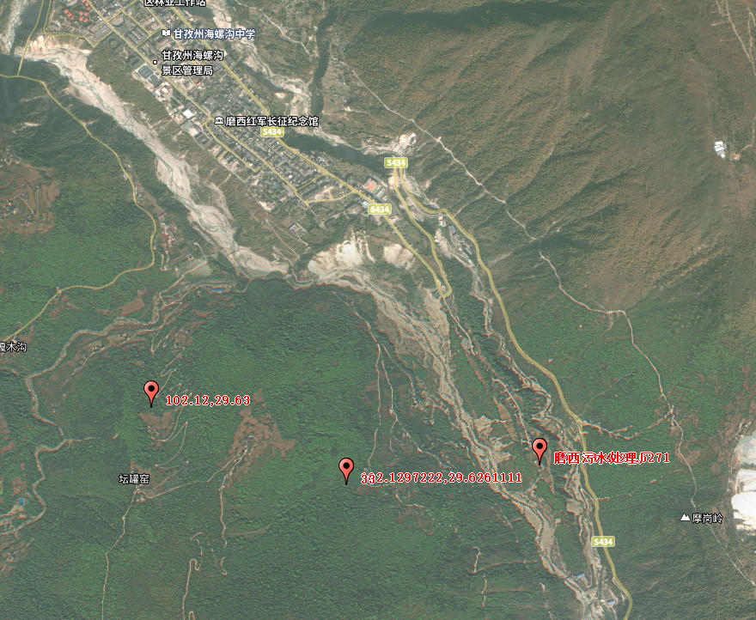  方案一：磨西污水厂附近选址  方案三：磨岗岭村选址  方案二：贡嘎翔云悬崖选址  图1-3 项目选址比选方案  图1-4 选址方案一：磨西污水厂附近选址  图1-5 选址方案二：贡嘎翔云悬崖选址  图1-6 选址方案三：磨岗岭村选址（推荐选址）  2）项目与“三区三线”符合性  根据甘孜州自然资源和规划局海螺沟直属分局《关于核实磨西镇磨岗岭村民族团结进步示范村（民族团结进步示范社区项目）拟用地范围内是否涉及生态保护红线、永久基本农田等问题的复函》，“经核实，磨西镇磨岗岭村民族团结进步示范村（民族团结进步示范社区项目）拟用地范围内不占用生态保护红线，不占用永久基本农田。”同时，2024年11月22日，泸定县自然资源局出具了本项目的《建设项目用地预审与选址意见书》（用字第513322202400027号），同意本项目用地选址，拟用地面积1998m²，综上，符合区域“三区三线”要求。  3）项目选址与农业农村部《动物防疫条件审查办法》（中华人民共和国农业农村部令 2022年第8号）中相关要求的符合性分析  本项目选址与规范中要求符合性见下表所示。  - 项目选址与《动物防疫条件审查办法》的相符性分析  综上，项目选址能够满足《动物防疫条件审查办法》（中华人民共和国农业农村部令 2022年第8号）中相关要求。  4）与周边外环境相容性分析  本项目位于磨西镇磨岗岭村。通过现场调查，对项目周边环境进行详细介绍：  东侧：项目南侧500m范围内现状为林地（东侧隔马路有一个农户柴棚，不居住）。  南侧：项目南侧500m范围内现状为林地。  西侧：项目西侧、西南侧、西西北侧约300~500m范围内为磨西镇场镇（含民宿宾馆、咱地村村委会、海螺沟中学、海螺沟景区管理局等），场镇人口约5000~6000人。项目西侧约150m处为雅家埂河。项目与磨西镇场镇分别位于雅家埂河的左岸、右岸。  西北侧：项目西北侧500m范围内分布有磨岗岭村居民点、牛坪村居民点。  西北侧50m范围内：距离项目厂界最近的居民点为西北侧约43m处的磨岗岭村居民1户（周友康住户），约4人；  西北侧50m~100m范围内：分布有磨岗岭村聚居点一的居民2户（周友荣、姜学贵住户），约8人；  西北侧100m~150m范围内：分布有磨岗岭村聚居点二的居民4户（程洪刚、程洪琼、吴代平、姜德明住户），约20人；  西北侧150m~200m范围内：分布有磨岗岭村聚居点二的居民5户（程洪清、程洪斌、陈启富、刘忠平、刘忠勇住户），约25人；  西北侧200m~400m范围内：分布有磨岗岭村聚居点二的居民5户，约25人；  西北侧400m~500m范围内：分布有牛坪村居民的居民3户，约15人；  此外，西北侧500m~700m范围内还分布有其他牛坪村居民约10多户。  本项目距离贡嘎山自然保护区和海螺沟国家冰川森林公园在3km以上，距离海螺沟国家地质公园边界在600m以上，距离海螺沟国家地质公园一、二、三级保护区在6km以上，距离贡嘎山风景名胜区一般控制区最近约155m、距其核心区最近约4.5km。以上生态环境保护目标均位于本项目评价范围之外。  - 项目外环境关系一览表  本项目对外环境的影响分析  外环境对本项目的影响：  根据现场调查，周边主要为林地、农户，无工业企业，且本项目对外环境无特殊要求，因此外环境对本项目基本没有影响。  本项目对外环境的影响：  根据对周边环境的调查了解及外环境关系图可知，可能受本项目影响的主要为周边散居居民。  废气：本项目产生的屠宰废气、污水处理站废气及污粪暂存间废气经“密闭负压收集+碱液喷淋塔+活性炭吸附”后由1根15m高排气筒（DA001）排放。本项目周边居民基本分布于西侧、西北侧和西南侧，为减小对居民的影响，本次拟将排放口设置于东北侧。  废水：项目采用雨、污分流制。本项目所有废水（包括生活污水、车辆清洗废水、检疫废水、喷淋塔更换废水及生产废水）全部进入厂区自建一体化污水处理设施处理达《肉类加工工业水污染物排放标准》（GB 13457-92）表 3中畜类屠宰加工三级标准后，由罐车运至海螺沟磨西镇城市生活污水处理厂处理达到《城镇污水处理厂污染物排放标准》（GB18918-2002）一级标准的A标准后，排入燕子沟。  固废：本项目生活垃圾经厂区垃圾桶收集后，由环卫部门统一清运处置；本项目病害生猪及生猪产品委托成都市科农动物无害化处置有限公司进行集中处置；粪便及肠胃内容物收集于专用密闭桶内，与粪便一同暂存于猪粪、猪毛及肠内容物暂存间，由附近村民运走做肥料，做到日产日清；不可食用内脏和碎肉渣分类收集后外售饲料加工企业生产饲料；厂区污水站格栅渣及污泥、废油脂定期清掏后交环卫部门处置，不在厂内储存；  危险废物主要为废矿物油、消毒剂废包装袋、废活性炭、废含油废抹布及废棉纱手套，经分类收集后暂存危废暂存间后，定期交由有资质单位处理。  本项目固废去向明确，均能做到合理处置，不会造成二次污染，对外环境影响较小。  噪声：项目运营期噪声主要为人员活动噪声和设备噪声。根据外环境调查，本项目周边50m范围内分布的声环境保护目标为西侧距离43m的磨岗岭村民1户，通过噪声预测对周边居民的影响较小。  综上，在严格采取上述治理措施后，项目产生的废气、废水、噪声、固废对周围环境造成影响较小。
  贡嘎山风景名胜区总体规划中三级保护区相关管控要求 | 本项目情况 | 符合性分析
  三级保护区（控制建设区）：  范围：除一级、二级保护区以外的其他区域，主要为居民生产生活集中区域及开发利用强度较高的区域，面积3989.43平方公里，占风景区总面积的42.44%。该区包括发展控制区、旅游服务区和部分风景恢复区。  保护要求：  按照国土空间规划调整区内原有土地利用方式与形态，合理安排旅游服务设施和相关建设；  游览设施相对集中等涉及较多建设活动的区域，编制详细规划并经有关部门批准，设施建设需编制影响评估报告并经有关部门批准后实施；  区内建设应控制建设功能、建设规模、建设强度、建筑布局、建筑高度和形式等，并与周边自然环境和历史文化特色相协调；保持文物古迹和景观的完整性与原真性，不得擅自重建、改建、迁移和拆除；  保护原住居民生产、生活场所和设施，控制居民设施布局和规模，引导散居居民聚居。 | 本项目距离三级保护区最近距离约155m（海拔较本项目高50m），不涉及占用风景名胜区土地。  项目占地为林地，已经县级主管部门预审通过转报上一级主管部门。  项目周边为磨岗岭村，受人为影响深远。  环评要求，项目应控制施工范围在厂界内，不得无故上至风景名胜区；项目营运期运输路线和活动范围不涉及风景名胜区，其建设风格应与周边环境相容，营运期工作人员不得无故至风景名胜区范围内进行伐木等破坏活动；项目不设置无害化处理设施，不设置焚烧排气筒，仅排放的恶臭气体经收集处理后排放，排放量很小，不会对风景名胜区一般控制区（三级保护区）造成不利影响。 | 相符合
  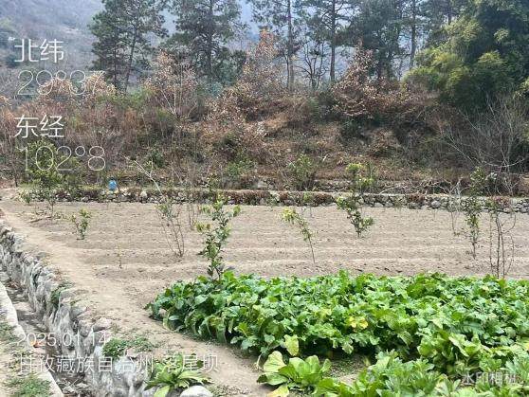 | 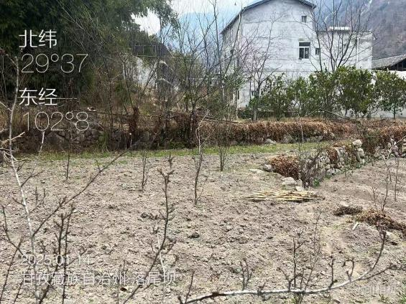
  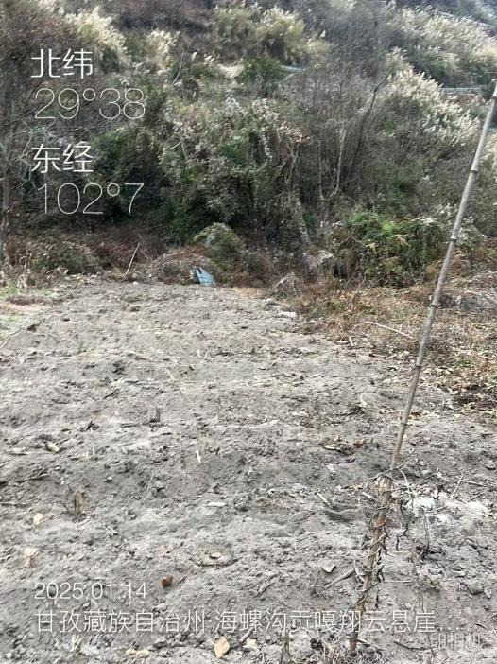 | 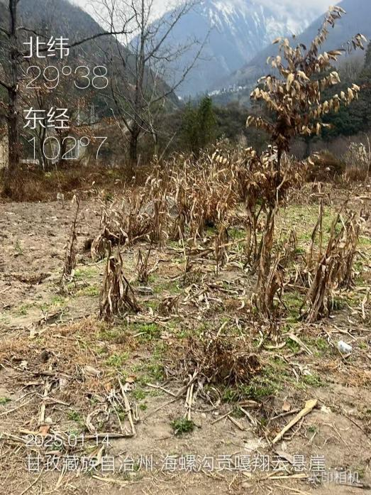
  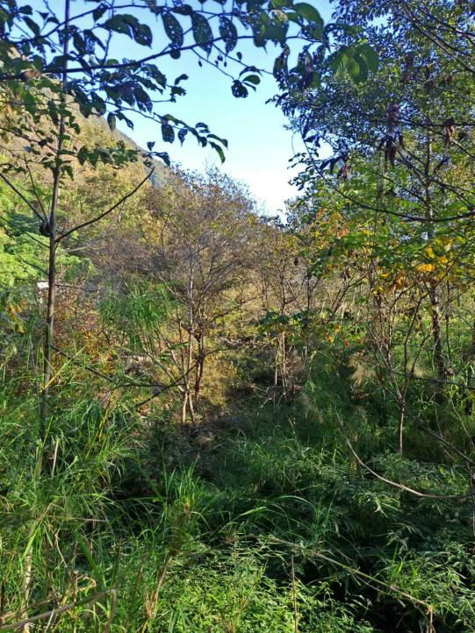 | 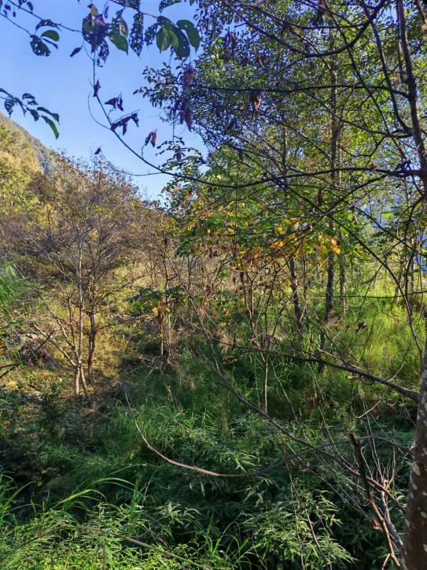
  《动物防疫条件审查办法》中相关规定 | 本项目情况 | 符合性
  第六条动物饲养场、动物隔离场所、动物屠宰加工场所以及动物和动物产品无害化处理场所  应当符合下列条件：  （一）各场所之间，各场所与动物诊疗场所、居民生活区、生活饮用水水源地、学校、医院等公共场所之间保持必要的距离；  （二）场区周围建有围墙等隔离设施；场区出入口处设置运输车辆消毒通道或者消毒池，并单独设置人员消毒通道；生产经营区与生活办公区分开，并有隔离设施；生产经营区入口处设置人员更衣消毒室；  （三）配备与其生产经营规模相适应的执业兽医或者动物防疫技术人员；  （四）配备与其生产经营规模相适应的污水、污物处理设施，清洗消毒设施设备，以及必要的防鼠、防鸟、防虫设施设备；  （五）建立隔离消毒、购销台账、日常巡查等动物防疫制度。 | 本项目远离动物诊疗场所、居民生活区、生活饮用水水源地、学校、医院等公共场所，项目周边仅有零散居民住户。厂区与周围建有围墙等隔离设施，厂区出入口设置运输车辆消毒通道，并单独设置人员消毒通道，生产区域生活办公区分开，设置人员更衣消毒室。配备动物防疫技术人员。对污水处理设施、清洗设置进行必要的防鼠、防鸟、防虫设施设备，建立隔离消毒、购销台账、日常巡查等动物防疫制度。 | 符合
  序号 | 名称 | 方位 | 距离（m） | 经营内容/备注
  距本项目厂界0~50m内
  1 | 磨岗岭村居民聚集点一 | 西北侧 | 43 | 1户，约4人
  距本项目厂界51~200m范围内
  2 | 磨岗岭村居民聚集点一 | 西北侧 | 50m~100m | 2户，约8人
  3 | 磨岗岭村居民聚集点二 | 西北侧 | 100m~150m | 4户，约20人
  4 | 磨岗岭村居民聚集点二 | 西北侧 | 150m~200m | 5户，约25人
  5 | 贡嘎山风景名胜区一般控制区 | 东侧 | 155m | 风景名胜区
  距本项目厂界201~500m范围内
  6 | 磨岗岭村居民聚集点二 | 西北侧 | 200m~400m | 5户，约25人
  7 | 牛坪村居民点 | 西北侧 | 400m~500m | 3户，约15人
  8 | 磨西镇  场镇（含民宿、咱地村村委会） | 西南侧 | 300m~500m | 集镇区，约200人
  距本项目厂界500m~1.5Km范围内
  9 | 磨西镇  场镇（含民宿、咱地村村委会） | 西南侧 | 500m~1.5km | 集镇区，约5000~6000人人

二、建设项目工程分析
建设内容 | 一、建设项目由来  根据甘孜藏族自治州人民政府办公室关于印发《甘孜州藏香猪产业发展推进方案（2023—2025年）》的通知，“大力推进屠宰企业标准化建设。支持现有屠宰企业改造升级，引导生猪屠宰加工向养殖集中区域转移，实现养殖屠宰匹配、产销顺畅衔接。支持养殖龙头企业开展生产、屠宰、加工、配送、销售一体化经营。 ”同时根据《甘孜州生猪屠宰行业发展实施方案》的发展目标“到2027年底，全州生猪定点屠宰企业总数控制在24家以内，原则上每县(市）及海螺沟景区管理委员会至少保留1家县级生猪定点屠宰企业。”  目前海螺沟景区管理委员暂无生猪定点屠宰场，为了有力促进养殖业发展，满足当地群众消费要求，提高畜禽肉品安全，泸定县磨西镇人民政府拟在磨西镇磨岗岭村建设生猪定点屠宰场，即磨西镇磨岗岭村民族团结进步示范村（民族团结进步示范社区）项目（屠宰场工程）。主要建设内容：拟建1栋猪屠宰与分割车间（年屠宰量为7300头）含屠宰车间、分割车间、待宰圈、隔离间、急宰间、冻库、冷藏库、动检办公等功能，1座污水处理站及其他配套设施等。  根据《中华人民共和国环境影响评价法》及《建设项目环境保护管理条例》等有关环保法律法规和条例的规定，本项目应进行环境影响评价。对照《国民经济行业分类》(GB/T 4754-2017)，项目属于“C1351 牲畜屠宰”类项目，根据《建设项目环境影响评价分类管理名录（2021年版）》（生态环境部部令第16号，2020.11.30），本项目属于“十、农副食品加工业 13/18 屠宰及肉类加工 135*”“其他屠宰；年加工2万吨及以上的肉类加工”项目，应编制环境影响报告表。  为此，泸定县磨西镇人民政府特委托成都蜀蓉恒舟环境技术有限公司进行环境影响评价工作。接受委托后，评价单位即派有关人员对该项目进行现场踏勘和资料收集，按照相关技术规范，编制出本环境影响报告表。  二、项目概况  1、建设项目名称、性质、建设地点等基本情况  项目名称：磨西镇磨岗岭村民族团结进步示范村（民族团结进步示范社区）项目（屠宰场工程）；  建设单位：泸定县磨西镇人民政府；  建设性质：新建；  建设地点：磨西镇磨岗岭村；  项目总投资：285万元；  劳动定员及工作制度：本项目劳动定员10人，年工作365天，每天工作8小时，屠宰时间4小时（一班制），不提供食堂、住宿。  生产时段：根据建设方提供的资料，生猪进场时间会控制在下午三时至六时之间，约有20头生猪进场；在待宰间停留12h以上再进行屠宰。  - 产品名称  本项目年屠宰生猪7300头，主产品为白条肉，副产品包括猪头、猪蹄、猪尾、猪血、猪毛猪鬃、可食用内脏、板油等。本项目屠宰后的猪肉主要作为冷鲜肉售卖。根据《排污许可证申请与核发技术规范农副食品加工工业—屠宰及肉类加工工业》（HJ860.3-2018），项目每头猪重量约为110kg；肉类产品质量执行《食品安全国家标准鲜（冻）畜、禽产品》（GB2707-2016）、《鲜、冻猪肉及猪副产品第1部分：片猪肉》（GB/T9959.1-2019）、《鲜、冻猪肉及猪副产品第3部分：分部位分割猪肉》（GB/T9959.3-2019）、《鲜、冻猪肉及猪副产品第4部分：猪副产品》（GB/T9959.4-2019）。本项目屠宰产品方案见表2-1。  - 项目产品方案  3、屠宰范围及来源、成品猪输送  1）定点屠宰场设置的必要性  目前磨西镇生猪存栏量约1万余头，屠宰量0.5万余头，生猪每年宰杀数量较小，且都为零星宰杀。由于没有专门的定点屠宰场，磨西镇大多数猪屠宰分布于居民生活区的屠宰场，屠宰过程中没有流水作业设施，血水污物遍地，臭气熏天，对周围群众生活影响很大。加上大多没有与动物防疫和环保相适应的无害化处理设施和污水处理设施，造成交叉污染严重，肉品质量难以保证。另外，由于乡镇兽医站人员少，工作量大，猪屠宰场检疫设备落后，难免出现漏检、错检。通过本项目集中定点屠宰场的建设，能较大的完善屠宰设施，提高动物防检疫条件，保障猪肉制品的质量安全。  - 屠宰范围及生猪来源  本项目建设后服务范围主要针对于磨西镇周边区县生猪养殖场及磨西镇农户散养猪进行屠宰。  - 成品猪输送  本项目生猪屠宰后运输至磨西镇农贸市场进行售卖，主要售卖给场镇上的居民食用。  4、建设内容及项目组成  本项目占地面积1998.51m²，总建筑面积634.15m²。项目组成一览表见下表。  - 项目组成及主要环境问题一览表  5、主要设备及原辅料  (1）主要生产设备  本项目主要生产设备见下表。  - 项目主要生产设备一览表  (2）主要原辅料  本项目主要原辅材料见下表。  - 项目主要原辅料  主要原辅料的理化性质：  次氯酸钠：钠的次氯酸盐，化学式为NaCIO，微黄色溶液，有似氯气的气味，有非常刺鼻的气味，极不稳定，是化工业中经常使用的化学用品。次氯酸钠溶液适用于消毒、杀菌及水处理。本项目作为废水消毒试剂。  20%浓戊二醛溶液：常温下为无色或淡黄色澄清液体，有刺激性特臭。戊二醛具有高效和速成的消毒作用，对革兰氏阳性和革兰氏阴性细菌均有迅速杀菌作用，对细菌繁殖体、芽孢、病毒、结核分枝杆菌和真菌等均有很好的杀灭作用。水溶液在pH值7.5-8.5时，抗菌效果最佳。注意避免接触皮肤和黏膜。  片碱（氢氧化钠）：白色半透明片状固体，基本化工原料，纯品为无色透明晶体，相对密度2.130，熔点318.4℃，沸点1390℃。不溶于丙酮、乙醚。腐蚀性极强，对纤维、皮肤、玻璃、陶瓷等有腐蚀作用。  制冷剂R404A：R404A是一种不含氯的非共沸混合制冷剂，主要成分为三氟乙烷/五氟乙烷/四氟乙烷，常温常压下为无色气体贮存在钢瓶内是被压缩的液化气体，其破坏臭氧潜能值（ODP）为0，是一种不会破坏大气臭氧层的环保制冷剂，主要用于替代R22和R502，具有清洁、低毒、不燃、制冷效果好等特点，大量用于中低温冷冻系统。在自身压力下为无色透明液体，属于HFC型非共沸环保制冷剂（完全不含破坏臭氧层的CFC、HCFC），不在《蒙特利尔议定书》规定的受控物质名单之内。R404A适用于中低温的新型商用制冷设备、交通运输制冷设备或更新设备。最接近于R502的运作，甚至可以达到15℉（-9.4℃）或更冷，该制冷剂适用于所有R-502可正常运作的环境。广泛应用于中低温制冷剂，常应用于冷库、食品冷冻设备、船用制冷设备、工业低温制冷、商业低温制冷、交通运输制冷设备、超市陈列展示柜等制冷设备。  - R404A 理化性质  PAC:聚合氯化铝：聚合氯化铝也称碱式氧化铝，代号PAC。通常也称作净水剂或者混凝剂，它是介于Al(OH)3之间的一种水溶性无机高分子聚合物，化学通式为［Al(OH)nC16-n］m，其中m代表聚合程度，n表示PAC产品的中性程度。聚合氯化铝与其他混凝剂相比，具有以下优点：应用范围广，适应水性广泛。易快速形成大的矾花，沉淀性能好。适宜的pH值范围较宽（5-9之间），且处理后水的pH值和碱度下降小。水温低时，仍可保持稳定的沉淀效果。碱化度比其他铝盐、铁盐高，对设备侵蚀作用小。  6、公用工程及公辅设施  （1）供水  本项目生产、生活、消防用水均由乡镇给水管网统一供给，厂区内给水设置环状管网，生产车间及附属建筑物内设置枝状给水管线。项目用水包括生活用水、生产用水和绿化用水，生产用水包括畜禽饮用水、屠宰过程用水、废气喷淋塔用水、检疫用水。  1）生活用水  本项目劳动定员10人，年工作365天，每天工作8h，不提供食堂、住宿。根据《四川省用水定额》（川府函〔2021〕8号），生活用水按60L/人·d计，则办公人员生活用水量为0.6m³/d，219m³/a，排污系数按0.85计，则排水量为0.51m³/d，186.15m³/a。  - 生产用水  1、屠宰用水  因屠宰受市场需求量影响，分为屠宰淡季和屠宰旺季，由于磨西镇属于旅游重镇，故淡季为11月~次年3月、旺季一般为4月~10月，结合业主生产时间，折算淡季为151天，旺季为214天。根据建设单位预计，旺季屠宰量较日均屠宰量系数取1.13计，日均屠宰量为20头，则旺季屠宰量为22.6头。本项目分别对年平均值和淡、旺季峰值进行水平衡计算，其中生活、办公及辅助设施用水均以最大规模计算、无差异，仅屠宰加工用水有较大变化。  根据《屠宰与肉类加工废水治理工程技术规范》（HJ 2004-2010）3.3-3.4章节可知：屠宰过程指屠宰时进行的圈栏冲洗（含生猪尿液）、宰前淋洗、宰后烫毛或剥皮、开腔、劈半、解体、内脏洗涤及车间冲洗等过程。屠宰废水指屠宰过程中产生的废水。因此，屠宰用水主要包括待宰圈冲洗（含生猪饮水）、宰前淋洗、宰后烫毛或开腔、劈半、解体、内脏洗涤及屠宰车间地面和设备冲洗等清洗废水。  本项目生猪年屠宰量总设计规模为7300头，根据《屠宰与肉类加工废水治理工程技术规范》（HJ 2001-2010），生猪屠宰废水产生量为0.5~0.7m³/头，同时结合《四川省用水定额》（川府函〔2021〕8号）表7农副食品加工业用水定额表-C1351猪屠宰加工，用水定额通用值为0.6m³/头，生猪屠宰用水定额取0.6m³/头；参考《屠宰与肉类加工废水治理工程技术规范》（HJ2004-2010）“4.2.3按全厂用水量估算总废水排放量时，废水量宜取全厂用水量的80%-90%”，因此生猪屠宰废水排放系数取85%，屠宰用水情况见下表。  - 本项目年屠宰用水量一览表  - 本项目淡季、旺季屠宰用水量一览表  2、车辆清洗用水  本项目设置1处洗车区和1处厂区车轮消毒池，用于生猪运输车辆冲洗和消毒，产品和副产品运输车辆均不在厂内清洗。查阅相关资料，生猪运输量按20头/车·次，车辆每次冲洗水量约0.2m³/车次，产污率以0.8计，车辆冲洗消毒用水情况见下表。  - 本项目车辆清洗用水量一览表  3、喷淋塔用水  本项目废气处理设施配套建设有一级碱液喷淋塔，塔内有循环水，碱液喷淋塔中添加片碱。本项目设置有1套恶臭废气处理装置，喷淋塔循环水量为2m³/h，根据《工业循环冷却水处理设计规范》（GB/T50050-2017）“5.0.7封闭系统的补充水量不宜大于循环水量的1‰”。故本次补充水量按循环水量的1‰，经计算约补充水量0.0048m³/d（17.472m³/a），每个月排放一次，排放量为2m³/次，排水量为2m³/次（24m³/a），并补充2m³/次新鲜水（24m³/a），则喷淋塔用水量为41.472m3/a（0.1136m³/d）。  4、生猪待宰饮用水  为了生猪宰杀后胴体达到尸僵时降低pH值，在生猪待宰静养期间只进水不进食。用水量参考《四川省用水定额》（川府函〔2021〕8号）畜牧饲养中生猪用水定额，由于本项目只在屠宰前3个小时内供应生猪饮用水，因此生猪待宰饮用水取值为3.5L/（头/d）。生猪饮用水量见下表。猪只饮水部分被代谢吸收，部分以尿液形式排出，纳入屠宰废水中。  - 本项目生猪待宰饮用水水量一览表  5、检疫用水  项目设有检疫室，对内脏及胴体等进行检疫。根据业主提供资料，检疫主要对内脏、胴体切片进行显微观察，检疫以视检为主，不涉及细菌培养，理化检验。检疫室用水由地面清洁用水和显微镜玻片清洗组成，耗水量约0.5m³/d（182.5m³/a），产污率以0.9计，则废水产生量为0.45m³/d（164.25m³/a）。  （2）排水  场区拟采取雨污分流制，雨水经沟渠进入周边环境。  本项目所有废水全部进入厂区自建污水处理站处理达《肉类加工工业水污染物排放标准》（GB 13457-92）表 3中畜类屠宰加工三级标准后，由罐车运至海螺沟磨西镇城市生活污水处理厂处理达到《城镇污水处理厂污染物排放标准》（GB18918-2002）一级标准的A标准后，排入燕子沟。  根据现场调查，项目所在区域暂无市政污水管网覆盖。为实施本项目，建设单位已与海螺沟磨西镇城市生活污水处理厂签订协议（附件7 污水清运协议），由罐车运至污水处理厂进行处理。  本项目用排水量见下表。  - 本项目年平均用水量一览表  - 本项目旺季、淡季用水量一览表  本项目水平衡见下图。  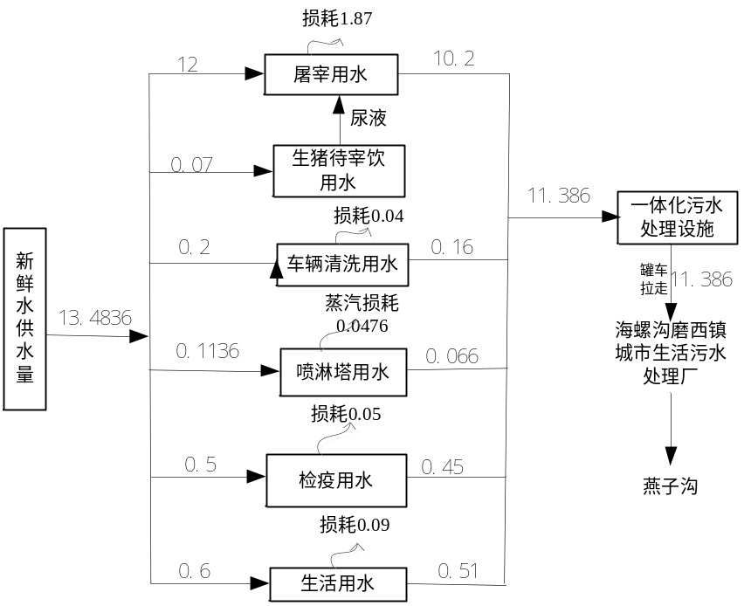  - 项目日平均水平衡图（m³/d）  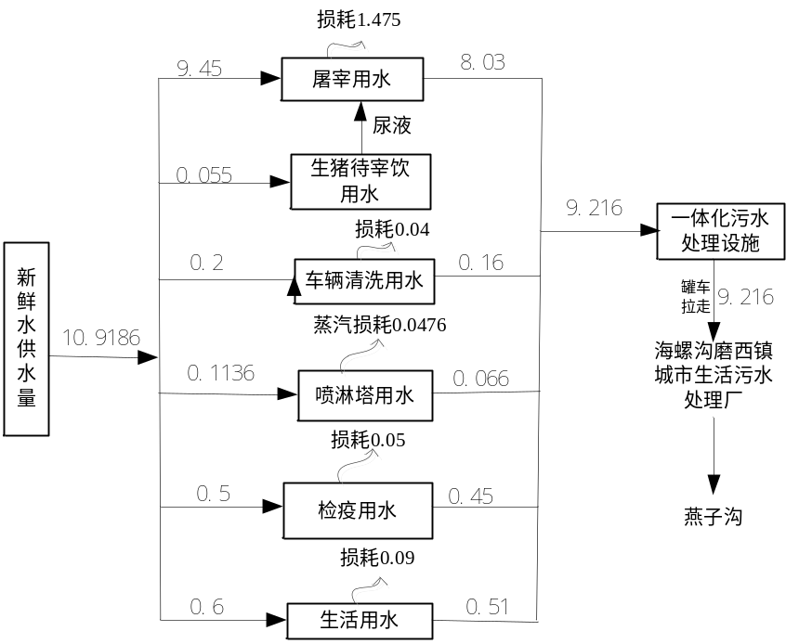  - 项目淡季日平均水平衡图（m³/d）  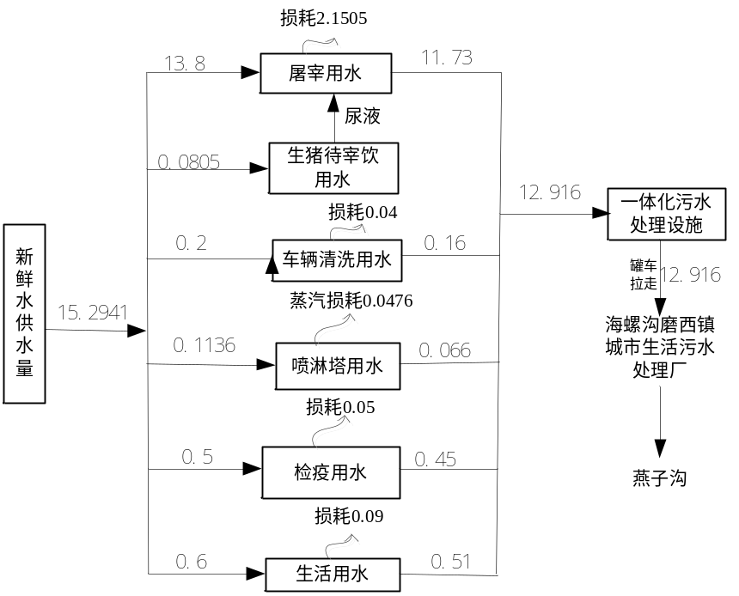  - 项目旺季日平均水平衡图（m³/d）  （3）供电  项目供电属乡镇电网覆盖区，在区域内供电保障可靠性高。依托已建供电系统。现状供电能满足项目用电需求。  （4）消防  项目设置室外消火栓和车间内室内消火栓，同时配备灭火器。  （5）供热  本项目生产过程中需要用到热水，本项目不设置锅炉房，采用电加热注水式推进式烫毛池进行烫毛。项目所用热水主要用于烫毛、宰杀后冲洗和内脏清洗等工序，所用水源为自来水。  - 制冷  本项目制冷系统全封闭自动化，定期补充损耗制冷剂。制冷系统主要由制冷压缩机、节流膨胀阀、蒸发器、冷凝器组成，由无缝钢管将各部分连接形成密闭系统。制冷剂在系统压力差的状态下、通过节流膨胀阀降低制冷剂的压力和温度→进入冻库内蒸发器吸收库内热量→又经制冷压缩机吸入、压缩提高制冷剂的温度和压力→排入冷凝器经外界水冷却介质冷却。制冷剂在制冷系统中周而复始循环，以达到所需要的温度和目的。  冷库、冷藏及其他冷却场所，采用风冷方式，暂存间设计温度0~4℃，冻结间设计温度-35℃~-28℃。副产品血液、内脏在厂区暂存间时间不超过12h，设计存储温度0~4℃。制冷剂采用R404A。  （7）物料平衡  本项目年屠宰生猪7300头，主产品为白条肉，副产品包括猪头、猪蹄、猪尾、猪血、猪毛猪鬃、可食用内脏、板油等。本项目屠宰后的猪肉主要作为冷鲜肉售卖。根据《排污许可证申请与核发技术规范农副食品加工工业—屠宰及肉类加工工业》（HJ860.3-2018），项目每头猪重量约为110kg。本项目物料平衡见下表。  - 项目物料平衡  7、平面布置合理性分析  总平面布置的原则是充分考虑肉食品加工企业的特点要求，根据国家《食品安全国家标准 畜禽屠宰加工卫生规范》（GB12694-2016）、《食品安全国家标准 食品生产通用卫生标准》（GB14881-2013）等有关规定布置。  屠宰场区平面布置根据生产工艺要求，充分利用场区地形形状，结合场区外交通及所在区域主导风向等因素。  项目分为生产区、污水处理区，不设办公区和食堂，办公区租用临近的居民用房作为本项目管理用房，设2个出入口，东南角设出入口用作生猪车辆出入、废弃物等货物车辆出入，同时在旁单设人行出入口；西北角设出入口用作产品运输车辆出入口，人流、物流互不干扰，可保障原料与成品分开，杜绝生产、运输过程交叉污染，符合工艺、卫生及检疫检验要求；厂区运输生猪车辆出入口设置消毒池（与门同宽，长5m，宽3m，深0.3m）；生产区（屠宰车间）位于厂区中部，设封闭生产厂房，污水处理区位于厂区东南侧。  总体上看，整个工程区各车间布设合理，道路环绕各个车间，方便产品的运输。  项目生产工艺流程布置合理、顺畅、物料运输短捷，节省能源。本项目总平面布置合理。
  屠宰量 | 产品名称 |  | 产出率（%） | 产量（t/a）
  屠宰量 | 主产品 | 白条肉 | 66.5 | 533.995
  7300头生猪（803t/a） | 副产品 | 猪头 | 6.8 | 54.604
  7300头生猪（803t/a） | 副产品 | 猪蹄 | 2 | 16.06
  7300头生猪（803t/a） | 副产品 | 猪尾 | 0.2 | 1.606
  7300头生猪（803t/a） | 副产品 | 猪血 | 4 | 32.12
  7300头生猪（803t/a） | 副产品 | 猪毛猪鬃 | 1 | 8.03
  7300头生猪（803t/a） | 副产品 | 可食用内脏 | 9.1 | 73.073
  7300头生猪（803t/a） | 副产品 | 板油 | 4 | 32.12
  7300头生猪（803t/a） | 固废 | 粪便及肠胃内容物 | 5 | 40.15
  7300头生猪（803t/a） | 固废 | 不可食用内脏和碎肉渣 | 1 | 8.03
  7300头生猪（803t/a） | 固废 | 不合格酮体及内脏 | 0.2 | 1.606
  7300头生猪（803t/a） | 固废 | 病死猪 | 0.2 | 1.606
  项目名称 |  |  |  |  | 主要建设内容及规模 | 可能产生的环境问题 |  | 备注
   |  |  |  |  | 主要建设内容及规模 | 施工期 | 运营期 | 备注
  主 体 工 程 | 屠宰处理区 |  |  | 待宰圈 | 待宰间一间，钢结构厂房，建筑面积18.3m²。用于生猪暂存，停食静养时间为12h。 | 噪声、固  废、废水  、废气 | 臭气、噪声、固废、废水 | 新建
  主 体 工 程 |  |  |  | 屠宰车间 | 屠宰车间1间，建筑面积161.1m²，设置1条机械屠宰生产线，总体布置呈“L”型布置，年屠宰量7300头。布设机械化屠宰设备。 | 噪声、固  废、废水  、废气 | 臭气、噪声、固废、废水 | 新建
  主 体 工 程 |  |  |  | 隔离间 | 隔离间一间，建筑面积6.5m²。用于隔离病猪。 | 噪声、固  废、废水  、废气 | 臭气、噪声、固废、废水 | 新建
  主 体 工 程 |  |  |  | 急宰间 | 对临危生猪和待宰圈停食静养过程中发现的病死猪进行急宰（只进行宰杀，不进行分割）临危生猪急宰后进入分割线进行分割，病死猪不进行分割，急宰后按照主管部门要求外委无害化处置。 | 噪声、固  废、废水  、废气 | 臭气、噪声、固废、废水 | 新建
  主 体 工 程 |  |  |  | 分割车间 | 分割车间与屠宰车间相连，建筑面积83.4m²，主要对宰杀后的猪胴体进行分割 | 噪声、固  废、废水  、废气 | 臭气、噪声、固废、废水 | 新建
  主 体 工 程 | 内脏加工处理区 |  |  | 设置红脏间和白脏间各一间，钢结构厂房，红脏间6.6m²、白脏间6.6m²。主要对内脏进行加工处理后作为副产品售卖。 |  | 噪声、固  废、废水  、废气 | 臭气、噪声、固废、废水 | 新建
  主 体 工 程 | 肉类保鲜区 |  |  | 速冻库 | 冻库用于应急状态下屠宰后生猪暂存，面积10.8m²，使用R404A作为制冷剂，冻结间设计温度-35℃~-28℃。 | 噪声、固  废、废水  、废气 | 噪声 | 新建
  主 体 工 程 |  |  |  | 冷藏库 | 冷藏库用于屠宰后生猪暂存占地面积为15m²，建筑最大尺寸长×宽×高=（4.68*2.88*4m），用于生猪产品冷藏，暂存间设计温度 0~4℃ | 噪声、固  废、废水  、废气 | 噪声 | 新建
  主 体 工 程 |  |  |  | 排酸库 | 设置1间排酸冷库，建筑面积16.3m²，属屠宰场冷库内的配套设施，主要用于处理屠宰后的肉类，使其品质得到提升。肉类在屠宰后会产生乳酸，这种乳酸会影响肉的口感和品质。排酸库通过控制低温环境（通常在-2℃℃~+4℃之间），使得肉中的乳酸物质分解成二氧化碳、水、酒精等物质并挥发掉，同时细胞内的大分子三磷酸苷在酶的作用下分解为鲜味物质基苷IMP（味精的主要成分）。 | 噪声、固  废、废水  、废气 | 噪声 | 新建
  辅助工程 | 办公区 |  |  |  | 厂区内不设置办公区 | 噪声、固  废、废水  、废气 | / | 新建
  辅助工程 | 检验检疫 |  |  | 兽医室 | 设置两间兽医室，位于生产区东北侧，建筑面积均为18.3m²，用作宰前检查，在生猪屠宰前，综合判定畜禽是否健康和适合人类食用，对畜禽群体和个体进行检查。 | 噪声、固  废、废水  、废气 | 废水、固废 | 新建
  辅助工程 |  |  |  | 化验室 | 设置1间化验室，位于生产区北侧，建筑面积为13.4m²，用作疫病检测，主要包括口蹄疫、非洲猪瘟、猪瘟、猪繁殖与呼吸综合征、炭疽、猪丹毒、囊尾蚴病、旋毛虫病等疫病检测。 | 噪声、固  废、废水  、废气 | 废水、固废 | 新建
  辅助工程 |  |  |  | 检疫间 | 位于生产区西北侧，1间，建筑面积6.6m²，用作宰后检查，对屠宰后的生猪的胴体及脏器、蹄、头等统一编号进行检疫。 | 噪声、固  废、废水  、废气 | 废水、固废 | 新建
  辅助工程 | 清洁消毒 |  |  | 更衣室、洗手、卫生间清洁消毒 | 车间内分别在屠宰车间及分割车间入口处设置1套更衣室（含男、女更衣间）、风淋间（含消毒设施）、淋浴室、卫生间，总建筑面积2×38.8m²。生产车间入口及车间内必要处，应按需设置换鞋(穿戴鞋套）设施或工作鞋靴消毒设施，其规格尺寸应能满足消毒需要。 | 噪声、固  废、废水  、废气 | 废水、噪声、固废 | 新建
  辅助工程 |  |  |  | 车辆进场消毒区 | 位于厂区东北侧，占地面积20m²，用于进出车辆消毒，在运输畜禽车辆出入口设置与门同宽（5m），长4m，深0.3m的消毒池；采用20%浓戊二醛溶液对车辆进行消毒。 | 噪声、固  废、废水  、废气 | 废水、噪声、固废 | 新建
  辅助工程 |  |  |  | 回车场兼车辆清洗区 | 位于厂区东侧，占地面积144m²，用于消防车回场区兼车辆冲洗区。 | 噪声、固  废、废水  、废气 | 废水 | 新建
  辅助工程 | 发货区 |  |  |  | 位于厂区西北侧，占地面积76.14m²，用于屠宰后生猪酮体的发货。 | 噪声、固  废、废水  、废气 | / | 新建
  辅助工程 | 冲淋间 |  |  |  | 在待宰圈旁设置1间冲淋间，建筑面积为6.5m2，用于生猪屠宰前的清洗，除去生猪上的污垢和杂质。 | 噪声、固  废、废水  、废气 | 废水、噪声 | 新建
  公用工程 | 供水 |  |  |  | 由由乡镇自来水管网供给。 | 噪声、固  废、废水  、废气 | / | 新建
  公用工程 | 供电 |  |  |  | 项目供电由乡镇供电系统供给 | 噪声、固  废、废水  、废气 | / | 新建
  公用工程 | 供热 |  |  |  | 本项目不设置锅炉房，采用电加热注水式推进式烫毛池进行烫毛。 | 噪声、固  废、废水  、废气 | / | 新建
  公用工程 | 排水 |  |  |  | 排水系统实行清污分流、雨污分流制。生产废水和生活污水收集后，由自建的污水处理站（处理能力15m³/d）处理满足标准后，由罐车拉到泸定县海螺沟磨西镇城市生活污水处理厂进一步处理，达标后排入燕子沟。  雨水通过雨水沟渠自然排放。 | 噪声、固  废、废水  、废气 | / | 新建
  仓储及其他 | 原辅料储存 |  |  |  | 在车间内东南侧设置1间原辅料贮存间，建筑面积均为5m²，用于储存污水处理试剂、消毒试剂。 | 噪声、固  废、废水  、废气 | / | 新建
  仓储及其他 | 产品储存 |  |  |  | 采用冻库和冷藏库进行生猪产品储存。 | 噪声、固  废、废水  、废气 | / | 新建
  环保工程 | 废水 |  | 污水处理站 |  | 新建15m³/d的污水处理站一座，位于项目区东南，采用“格栅+隔油沉淀+调节池+一体化污水处理设施（厌氧+好氧+沉淀+消毒）”工艺，处理达标后，由罐车拉到泸定县海螺沟磨西镇城市生活污水处理厂进一步处理，达标后排入燕子沟。 | 噪声、固  废、废水  、废气 | / | 新建
  环保工程 | 废气处理 | 屠宰恶臭 |  |  | 待宰区（含待宰圈、急宰间、隔离圈、冲淋间）、屠宰车间及分割车间进行密闭，产生的废气经“密闭负压收集+碱液喷淋塔+活性炭吸附”后由1根15m高排气筒（DA001）排放。 | 噪声、固  废、废水  、废气 | / | 新建
  环保工程 | 废气处理 | 污水处理站恶臭、沼气 |  |  | 本项目采用密闭式一体化污水处理设施，对污水处理间进行整体负压抽风，收集后的臭气与屠宰车间共用一套废气处理系统处理（碱液喷淋塔+活性炭吸附）后由1根15m高排气筒（DA001）排放；厌氧池沼气采用管道收集，与恶臭气体收集管路碰管后，一并送废气处理系统处理 | 噪声、固  废、废水  、废气 | / | 新建
  环保工程 | 废气处理 | 猪粪、猪毛、肠内容物暂存间，污泥暂存间恶臭 |  |  | 猪粪、猪毛及肠内容物暂存间为密闭房间，采用整体抽风的方式对臭气进行收集。收集后的臭气与屠宰车间共用一套废气处理系统处理（碱液喷淋塔+活性炭吸附）后由1根15m高排气筒（DA001）排放。 | 噪声、固  废、废水  、废气 | / | 新建
  环保工程 | 噪声治理 |  |  |  | 对噪声设备采取基础减振、消声、隔声及绿化降噪等措施 | 噪声、固  废、废水  、废气 | / | 新建
  环保工程 | 固体废物 | 猪粪、猪毛、肠内容物暂存间 |  |  | 在污水处理站旁设置猪粪、猪毛、肠内容物暂存间1座，面积约5m²，待宰圈清运的粪便和屠宰过程中产生的肠胃内容物暂存于其中，定期袋装后由附近村民运走做肥料。 | 噪声、固  废、废水  、废气 | / | 新建
  环保工程 | 固体废物 | 病体间 |  |  | 主要用于不合格胴体及内脏暂存，委托成都市科农动物无害化处置有限公司进行集中处置。 | 噪声、固  废、废水  、废气 | / | 新建
  环保工程 | 固体废物 | 危废暂存间 |  |  | 危险废物：废含油棉纱手套、废矿物油、焚烧炉飞灰、废活性炭、消毒剂废包装材料采用加盖密闭容器分类收集，暂存于危险废物贮存库，交由有危废处置资质的单位进行处理 | 噪声、固  废、废水  、废气 | / | 新建
  环保工程 | 地下水保护 |  |  |  | 场区进行分区防渗：划分重点防渗区、一般防渗区、简单防渗区：  重点防渗区：污水处理站、危废暂存间、病体间、猪粪、猪毛、肠内容物暂存间、事故应急池；  一般防渗区：屠生产区等；  简单防渗区：其余区域，地面硬化处理。 | 噪声、固  废、废水  、废气 | / | 新建
  环保工程 | 风险防范措施 |  |  |  | 项目事故应急池有效容积不小于42m³，位于危废间和粪污间下方；制定完善的风险防范措施及应急预案。 | 噪声、固  废、废水  、废气 | / | 新建
  序号 | 设备名称 | 型号 | 单位 | 数量 | 布设位置
  一、生产设备
  1 | 新式毛猪托胸活挂机 | 外型尺寸：5800×1200×1650(长×宽×高）；装机功率：3kw | 台 | 1 | 屠宰车间
  2 | 毛猪放血自动线 | 新式模锻链 | 米 | 35 | 屠宰车间
  3 | 动力系统 | / | 套 | 1 | 屠宰车间
  4 | 涨紧装置 | / | 套 | 1 | 屠宰车间
  5 | 导向装置 | / | 套 | 3 | 屠宰车间
  6 | 毛猪清洗机 | / | 套 | 1 | 屠宰车间
  7 | 气动落猪器 | / | 套 | 1 | 屠宰车间
  8 | 接猪台 | / | 套 | 1 | 屠宰车间
  9 | 封闭式摇烫池 | / | 套 | 1 | 屠宰车间
  10 | 400型液压创毛机 | 功率：25.5Kw | 套 | 1 | 屠宰车间
  11 | 清水池 | 5000*1800mm | 台 | 1 | 屠宰车间
  12 | 白条提升机 | 封闭步进链条驱动结构，N=2.2kw | 台 | 1 | 屠宰车间
  13 | 同步卫检线 | N=3kw。 | 米 | 20 | 分割车间
  14 | 驱动装置 | / | 套 | 1 | 分割车间
  15 | 涨紧装置 | / | 台 | 1 | 分割车间
  16 | 白条双轨线 | / | 米 | 87 | 分割车间
  17 | 劈半锯 | / | 套 | 1 | 分割车间
  18 | 平衡器 | / | 台 | 1 | 分割车间
  19 | 滑轮 | / | 个 | 40 | 分割车间
  20 | W钩 | / | 个 | 40 | 分割车间
  21 | 单项道岔 | / | 套 | 10 | 分割车间
  22 | 三项道岔 | / | 套 | 3 | 分割车间
  23 | 内外翻弯轨 | / | 套 | 10 | 分割车间
  24 | 电子轨道称 | / | 套 | 1 | 分割车间
  25 | 扣脚链 | / | 套 | 10 | 分割车间
  二、公辅及环保设备
  1 | 一体化污水处理设施 | 15m³/d | 套 | 1 | 污水处理
  2 | 废气处理设施 | 碱喷淋+活性炭 | 套 | 1 | 污水处理站旁
  3 | 废气风机 | 12000m³/h | 台 | 1 | 污水处理站旁
  4 | 制冷系统 | / | 套 | 1 | /
  5 | 空压机 | / | 台 | 1 | /
  分类 | 名称 | 年使用量（t/a） | 规格 | 成分 | 最大储  存量（t） | 储存位置 | 来源
  原料 | 生猪 | 7300头 | / | / | 20头 | 待宰圈 | 来源于周边区县的规模养殖场
  辅料 | 次氯酸钠 | 0.037 | 固态粉末，桶装，10kg/桶 | NaClO | 0.0037 | 原辅  料间 | 外购
  辅料 | 20%浓戊二醛溶液 | 0.015 | 液态，桶装，25kg/桶 | 戊二醛 | 0.0015 | 原辅  料间 | 外购
  辅料 | 片碱 | 0.044 | 固态，袋装，25kg/袋 | NaOH | 0.0044 | 原辅  料间 | 外购
  辅料 | 柴油 | 0.867 | 液态，桶装，  200L/桶 | 烯烃、二烯烃 | 0.0867 | 原辅  料间 | 外购
  辅料 | 检疫试剂 | 0.007 | / | 各种酶、抗体 | 0.0007 | 化验室 | 外购
  辅料 | 制冷剂（R404A） | 0.08 | 罐装，10.9kg/瓶 | 44%HFC-125、4% HFC-134a和52%HFC-143a | 0.08 | 冷库 | 初次添加后续仅在泄漏后进行添加
  辅料 | 废水处理药剂（PAC） | 0.08 | 固态颗粒，袋装，25kg/袋 | 聚合氯化铝 | 0.008 | 原辅  料间 | 外购
  辅料 | 植物液除臭剂 | 0.14 | 25kg/桶 | 薄荷油、香茅、茶多酚、桉叶油、艾叶和除臭草等 | 0.014 | 原辅  料间 | 外购
  辅料 | 活性炭 | 6.05 | 散装 | C | 1.51 | / | 外购
  能耗 | 自来水（m³/a） | 4921.5 | / | / | / | / | 乡镇  管网
  能耗 | 电（万kwh/a） | 4.38 | / | / | / | / | 市政电网
  冷媒名称 | R404a
  分子式 | CHF2CF3/CF3CH2F/CH3CF3
  分子量 | 97.6
  沸点，℃ | -46.8
  临界温度，℃ | 72.1
  临界压力，kpa | 3733
  饱和蒸汽压（25℃），kpa | 1255
  汽化热/蒸发潜热（沸点下，1atm），kJ/kg | 207
  破坏臭氧潜能值（ODP） | 0
  全球变暖潜能值（GWP，100yr） | 3088
  ASHRAE 安全级别 | A1 (无毒不可燃）
  屠宰类型 | 屠宰规模 | 用水系数 | 用水量 |  | 排水量
  屠宰类型 | 屠宰规模 | 用水系数 | m³/a | m³/d | m³/a | m³/d
  猪 | 7300头/年 | 0.6m³/头 | 4380 | 12 | 3723 | 10.2
  屠宰类型 | 屠宰规模 | 用水系数 | 用水量 |  | 排水量
  屠宰类型 | 屠宰规模 | 用水系数 | 淡季（m³/d） | 旺季（m³/d） | 淡季（m³/d） | 旺季（m³/d）
  猪 | 7300头/年 | 0.6m³/头 | 9.45 | 13.8 | 8.03 | 11.73
  备注 | 淡季屠宰量约为16头/d，旺季屠宰量约为23头/d
  类型 | 屠宰规模 | 运输次数 | 用水系数 | 用水量 |  | 排水量
   |  |  |  | m³/a | m³/d | m³/a | m³/d
  生猪运输 | 7300头/年 | 365次/年 | 0.2m³/车次 | 73 | 0.2 | 58.4 | 0.16
  类型 | 时期 | 暂存规模 | 用水系数 | 用水量
   |  |  |  | m³/a | m³/d
  生猪 | 年平均 | 20头 | 3.5L/（头/d） | 25.55 | 0.07
  生猪 | 旺季 | 约23头 | 3.5L/（头/d） | / | 0.0805
  生猪 | 淡季 | 约16头 | 3.5L/（头/d） | / | 0.055
  项目 | 规模/次数 | 用水系数 | 用水量 |  | 排水量 |  | 去向 | 备注
  项目 | 规模/次数 | 用水系数 | m³/a | m³/d | m³/a | m³/d | 去向 | 备注
  屠宰用水 | 7300头/年 | 0.6m³/头 | 4380 | 12 | 3723 | 10.2 | 本项目所有废水全部进入厂区自建污水处理站处理达《肉类加工工业水污染物排放标准》（GB 13457-92）表 3中畜类屠宰加工三级标准后由罐车运至污水处理厂进行处理。 | /
  车辆清洗用水 | 365次/年 | 0.2m³/车次 | 73 | 0.2 | 58.4 | 0.16 |  | /
  喷淋塔用水 | / | / | 41.472 | 0.1136 | 24 | 0.066 |  | /
  生猪待宰饮用水 | 7300头/年 | 3.5L/（头/d） | 25.55 | 0.07 | / | / |  | 排水纳入屠宰废水中
  检疫用水 | / | / | 182.5 | 0.5 | 164.25 | 0.45 |  | /
  生活用水 | 10人 | 60L/人·d | 219 | 0.6 | 186.15 | 0.51 |  | /
  合计 |  |  | 4921.522 | 13.4836 | 4155.8 | 11.386 | / | /
  项目 | 时期 | 用水量 | 排水量 | 备注
  项目 | 时期 | m³/d | m³/d | 备注
  屠宰用水 | 淡季 | 9.45 | 8.03 | /
  屠宰用水 | 旺季 | 13.8 | 11.73 | /
  车辆清洗用水 | / | 0.2 | 0.16 | 不分淡季旺季
  喷淋塔用水 | / | 0.1136 | 0.066 | 不分淡季旺季
  生猪待宰饮用水 | 淡季 | 0.055 | / | 排水纳入屠宰废水中
  生猪待宰饮用水 | 旺季 | 0.0805 | / | 排水纳入屠宰废水中
  检疫用水 | / | 0.5 | 0.45 | 不分淡季旺季
  生活用水 | / | 0.6 | 0.51 | 不分淡季旺季
  合计 | 淡季 | 10.9186 | 9.216 | /
  合计 | 旺季 | 15.2941 | 12.916 | /
  投入物料 |  | 产出物料
  名称 | 数量（t） | 名称 | 数量（t）
  生猪 | 803 | 白条肉 | 533.995
   |  | 猪头 | 54.604
   |  | 猪蹄 | 16.06
   |  | 猪尾 | 1.606
   |  | 猪血 | 32.12
   |  | 猪毛猪鬃 | 8.03
   |  | 可食用内脏 | 73.073
   |  | 板油 | 32.12
   |  | 粪便及肠胃内容物 | 40.15
   |  | 不可食用内脏和碎肉渣 | 8.03
   |  | 不合格酮体及内脏 | 1.606
   |  | 病死猪 | 1.606
  合计 | 803 | 合计 | 803

工艺流程和产排污环节 | - 施工期工艺流程及产排污分析图  本工程新建项目，其建设施工期间的基础工程、主体工程、装饰工程、设备安装等建设过程将产生噪声、扬尘、固体废弃物、施工废水和废气等污染物，其排放量随施工期的内容不同而有所变化，施工结束后影响消除。  施工期工艺流程及产污环节如框图2-4所示。  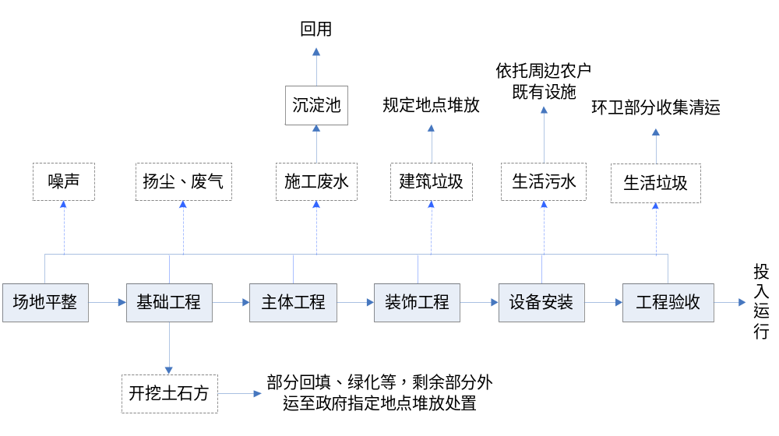  - 施工期工艺流程及产污图  主要工序简述：  （1）场地平整  项目对场地进行平整，清除场地内所有地上、地下障碍物、排除地面积水等，通过场地的平整，使场地的自然标高达到设计要求的高度，同时建立必要的、能够满足施工要求的供水、排水、供电、道路以及临时建筑等基础设施。此过程中将会产生扬尘、固废、噪声、废水。  （2）基础工程  在基础开挖、地基处理与基础施工时，由于挖土机、运土车辆、打桩机、夯实机等施工机械的运行将产生一定的噪声；同时，挖填土石方作业及运输车辆行驶将产生扬尘，不同条件下扬尘对环境的影响不同；基础开挖引起原有土地利用类型的改变，会造成生态变化并引起一定程度的水土流失；另外，施工人员会产生生活污水、生活垃圾。  （3）主体工程  主要包括模板工程、钢筋工程、混凝土工程和砌筑工程。模板工程主要内容为梁、柱模板的安装、焊接，拆除、清理。钢筋工程主要内容为钢筋材料运输，下料切割、弯曲、焊接。混凝土工程主要内容为商品混凝土运输、浇筑。砌筑工程主要为工程墙体的砌筑。  （4）装饰工程  在对构筑物的室内外进行装修时（如表面粉刷、喷涂、裱糊、镶贴装饰等），同时进行水、电、空调、通风、通信等布线等。施工使用的钻机、电锤等产生噪声，喷涂产生废气、废弃物料及施工生活污水。  （5）安装工程  安装水电、空调管线、通风设施、灯具洁具、主要设备及设施等，校区绿化工程。施工使用的钻机、电锤等产生噪声，废弃物料及生活污水。  （6）工程验收  当施工完成验收合格后，方可投入使用。  从总体讲，该项工程在施工期以施工噪声、施工扬尘、废弃物料（废渣）和废水为主要污染物，但这些污染会随着施工的结束而结束。  - 营运期工艺流程及产排污分析图  （一）本项目采用机械化屠宰工艺，主要屠宰工艺及产污情况见下图。

工艺流程和产排污环节 | 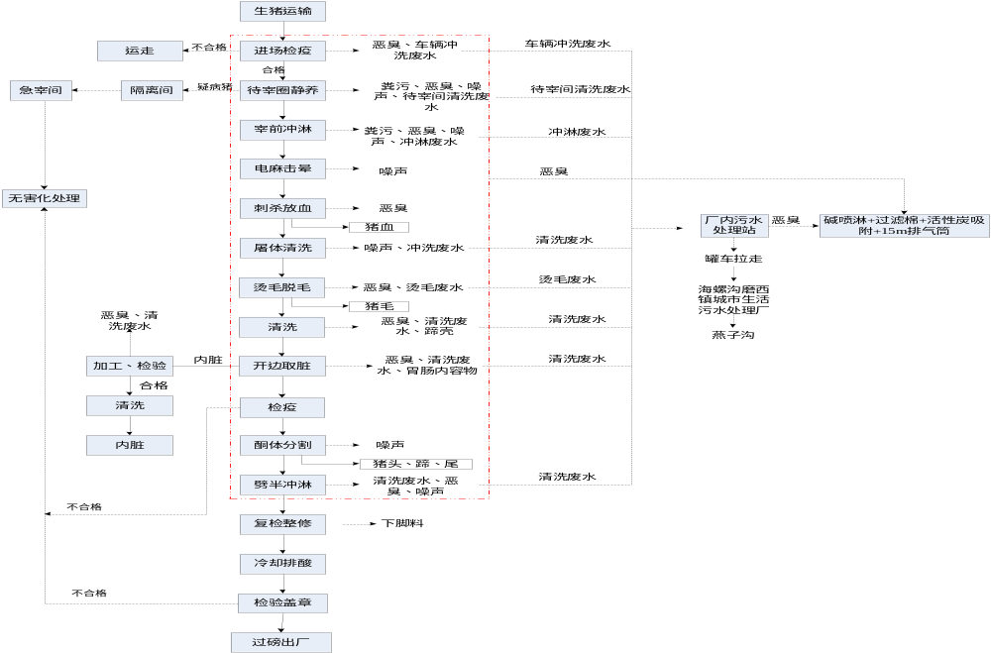  - 项目生猪屠宰工艺流程及产污情况图

工艺流程和产排污环节 | 工艺流程及排污情况简述：  （1）进场检验  项目收购的合格生猪由货车从厂区污物出入口进入，进入厂区前在厂区门口查验出入境检验检疫局出具的证明及动检部门出具的《动物检疫合格证明》《动物及动物产品运载工具消毒证明》《非疫区证明》，核对证物是否相符，对无证者拒收。核对生猪耳标号，若有不符则拒收。验证同时由检疫部门驻厂兽医对所载生猪进行临车视检，若发现疑似病猪，则全部遣返拒收。同时对生猪采用检测试纸对尿液进行抽检瘦肉精，若有疑似，则全部遣返拒收。检疫合格的生猪过磅后，赶入待宰栏，并作好标识。运输车辆彻底清洗消毒后出厂。  该过程会产生猪叫声、车辆清洗废水及检疫不合格猪。  （2）静养  检疫合格的载猪车辆经消毒后入厂。进厂后在卸猪台将生猪卸下，生猪通过生猪通道人工赶入待宰间静养12～24h。生猪静养期间停食仅喂水，同时由驻厂兽医进行巡查，按照《生猪产地检疫规程》中“临床检查”部分实施检查，通过观察生猪群体的精神状况、外貌、呼吸状态及排泄物状态等情况进行宰前检疫。将疑病猪关入隔离圈内观察24h，恢复正常的赶回待宰间，确定为病猪后立刻进入急宰间进行宰杀，同时上报给当地农业农村局，并立即进行无害化处理。  项目对产生的猪粪、尿液进行日产日清，及时冲洗，猪粪经人工收集后由附近农户运走做肥，待宰栏地面冲洗废水进入自建污水处理站处理。  该过程将产生恶臭、猪粪、待宰间清洁废水及检疫不合格猪。  （3）宰前冲洗  宰前检疫后，合格的生猪由人沿着指定的通道将生猪牵到冲淋区。用清水进行冲淋，洗去猪体上的污垢，以减少猪体表面的病菌及污物，减少在加工过程中的污染，提高肉品质量，同时使猪体易于导电便于后续电麻宰杀。冲淋的水温保持在38℃左右，夏季可在20℃左右，沐浴的时间为1min。此部分冲洗废水进入自建污水处理站处理。  该过程将产生恶臭、生猪冲洗废水、猪粪。  （4）麻电击晕  将冲淋完成的生猪从赶猪通道进入屠宰车间，麻电操作人员使用人工麻电器在猪头颞颥区（俗称太阳穴）额骨与枕骨附近（猪眼与耳根交界处）进行麻电。电麻100V左右，电流为0.5A，频率为50～60HZ。麻电时间2～3S即可达到麻醉要求。击晕后的生猪由1人用吊钩套牢生猪的一条后腿，并挂在电动提升机的吊钩上，启动电动提升机将生猪提升至离地2m处，使生猪完全吊在高轨上。  （5）刺杀放血  从生猪喉部下刀割断食管、气管和血管进行放血，放血时间约为9min。猪血在放血线下槽内进行收集，并贮存于专用容器后暂存于冷库内，每日作为副产品直接外售，本项目不进行预处理。沥血完成后对生猪逐只进行头部视检，不合格生猪立即进行无害化处理。  （6）屠体清洗  生猪沥血完毕后，由滑轮导轨送入洗猪机，经摩擦清洗去除猪身污垢。清洗废水进入自建污水处理站处理。生猪清洗后进入烫毛工序。此部分清洗废水进入自建污水处理站处理。  该过程将产生清洗废水、恶臭。  （7）烫毛脱毛  清洗完毕的生猪，送入烫毛池进行烫毛。本项目采用封闭式推进式烫池进行烫毛，主要采用电加热热水，水温控制在60-68℃之间。烫洗完成后，由刨毛机进一步对部分猪体残存猪毛进行修整，刨毛机内设有喷淋头，以提高刨毛效果和冲洗已脱落的猪毛。猪毛经刨毛机自带风机风干后装袋收集暂存于猪粪、猪毛、肠内容物暂存间，定期外售。  该过程将产生清洗废水、恶臭、猪毛。  （8）清洗、封肛  打完毛的猪由提升机送入清水池中进行清洗，再由人工捞起挂吊钩并提升至滑轮轨道，将清洗完成后的猪进行检查，毛没有去除干净的由人工进行剔毛、去蹄壳，并对屠体进行封肛。蹄壳暂存于下一般固废暂存间内，定期外售做饲料。此部分清洗废水进入自建污水处理站处理。  该过程将产生清洗废水、恶臭、蹄壳。  （9）开边取脏  猪毛清除完成后，将猪开膛，取出红白内脏，内脏分别送白脏处理间、红脏处理间加工清洗后外销，胴体送入分割生产线进行分割。肠胃内容物由附近农户运走做肥料，不可食用内脏交资质单位无害化处理。此部分清洗废水进入自建污水处理站处理。  该过程将产生清洗废水、恶臭、废弃动物组织和肠胃内容物。  （8）检疫  对猪胴体、内脏等实施同步卫生检验（人工观察检验），检验是否有肿瘤、病变等。不合格的猪胴体、内脏等，根据《中华人民共和国动物防疫法》《畜禽屠宰卫生检疫规范》（NY467-2001）、《生猪屠宰产品品质检验规程》（GB/T17996-1999）、《生猪屠宰操作规程》（GB/T17236-1998）、《病害动物和病害动物产品生物安全处理规程》（GB16548-2006）等相关规定，由病猪通道送病体暂存间暂存。  该过程将产生恶臭、检疫不合格猪及病胴体、病内脏、废弃动物组织等。  - 胴体分割、劈半冲淋、复检整修  猪胴体先去头去尾去蹄，再劈半，并对胴体进行冲洗等，人工对锯半后的胴体进行修整，即去掉体内的血块、碎肉、骨渣等，修整同时对胴体进行冲洗，冲洗后对肉品进行复检，即人工检查猪体内是否有旋毛虫等寄生虫。合格的分级盖章后部分直接外售。部分在-2℃~4℃的低温环境下冷却排酸，之后进行分割，即为冷猪肉，冷藏于速冻库、冷藏库内待售。不合格的作为病胴体处理。清洗废水进入自建污水处理站处理。  该过程将产生清洗废水、恶臭、废弃动物组织。  生猪宰后检疫方法：主要通过感官进行检查：  （1）头蹄及体表检查：视检体表的完整性、颜色，检查有无本规程规定疫病引起的皮肤病变、关节肿大等。观察吻突、齿龈和蹄部有无水疱、溃疡、烂斑等。放血后脱毛前，沿放血孔纵向切开下颌区，直到颌骨高峰区，剖开两侧下颌淋巴结，视检有无肿大、坏死灶（紫、黑、灰、黄），切面是否呈砖红色，周围有无水肿、胶样浸润等。剖检两侧咬肌，充分暴露剖面，检查有无猪囊尾蚴。  （2）内脏检查：取出内脏前，观察胸腔、腹腔有无积液、粘连、纤维素性渗出物。检查脾脏、肠系膜淋巴结有无肠炭疽。取出内脏后，检查心脏、肺脏、肝脏、脾脏、胃肠、支气管淋巴结、肝门淋巴结等。主要为视检各个内脏的形状、大小、色泽，触检弹性。心脏需视检心包，切开心包膜，检查有无变性、心包积液、渗出、淤血、出血、坏死等症状。肺脏剖开一侧支气管淋巴结，检查有无出血、淤血、肿胀、坏死等，必要时剖检气管、支气管。肝脏剖开肝门淋巴结，检查有无出血、淤血、肿胀、坏死等必要时剖检胆管。脾脏检查有无显著肿胀、淤血、颜色变暗、质地变脆、坏死灶、边缘出血性梗死、被膜隆起及粘连等，必要时剖检脾实质。视检胃肠浆膜，观察大小、色泽、质地，检查有无淤血、出血、坏死、胶冻样渗出物和粘连。对肠系膜淋巴结做长度不少于20厘米的弧形切口，检查有无增大、水肿、淤血、出血、坏死、溃疡等病变。必要时剖检胃肠，检查黏膜有无淤血、出血、水肿、坏死、溃疡。  （3）胴体检查：检查皮肤、皮下组织、脂肪、肌肉、淋巴结、骨骼以及胸腔、腹腔浆膜有无淤血、出血、疹块、黄染、脓肿和其他异常等。剖开腹部底壁皮下、后肢内侧、腹股沟皮下环附近的两侧腹股沟浅淋巴结，检查有无淤血、水肿、出血、坏死、增生等病变。必要时剖检腹股沟深淋巴结、髂下淋巴结及髂内淋巴结。沿脊椎与腰椎结合部两侧肌纤维方向切开10厘米左右切口，检查有无猪囊尾蚴。剥离两侧肾被膜，视检肾脏形状、大小、色泽，触检质地，观察有无贫血、出血、淤血、肿胀等病变。必要时纵向剖检肾脏，检查切面皮质部有无颜色变化、出血及隆起等。  根据《中华人民共和国动物防疫法》和《中华人民共和国进出境动植物检疫法》中的有关规定，卫生检验后屠体的处理如下：  ●合格的：检验合格作为食品的，其卫生检验、监督均依照《中华人民共和国食品安全法》的规定办理。  ●不合格的：检出检疫部门公布的一类传染病、寄生虫病的阳性动物及与其同群的其他动物全群扑杀，并交由交资质单位无害化处理，急宰废水进入污水处理设施之前需严格消毒；  检出检疫部门公布的二类传染病、寄生虫病的阳性动物应扑杀，同群其他动物在动物检疫隔离场和动植物检疫机关指定的地点继续隔离观察，急宰废水进入污水处理设施之前需严格消毒；  检出一般性病害并超过规定标准的，按规程实施卫生无害化处理，不合格副产品卸下后及时进行无害化处理。  （二）副产品加工工艺及产污情况见下图  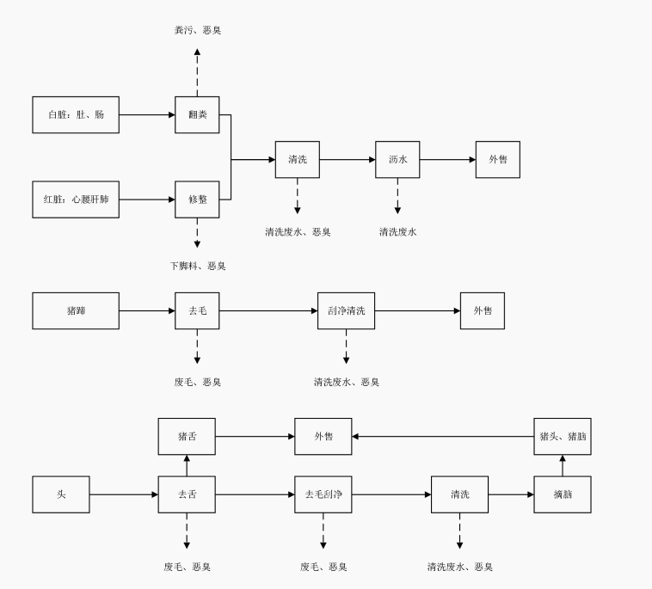  - 副产品加工工艺流程及产污环节图  副产品指的是猪毛、猪头、猪蹄、猪尾、可食用内脏、猪血等。屠宰车间设红脏间和白脏间。猪血经猪血槽收集后作为产品直接外售（不进行预处理）；猪毛经打毛机自带风机风干（含水率＜3%），袋装收集后作为产品直接外售；猪蹄：猪蹄经去毛、刮净、清洗，包装后作为产品直接外售；猪头经去舌、去毛、刮净、清洗、摘脑得到的各产品急冷结冻后包装冷藏，作为产品直接外售；白脏（肚、肠）：白脏经翻粪、修整、清洗、沥水、急冷结冻后包装冷藏，包装后作为产品直接外售；红脏（心、腰、肝、肺）：红脏经修整、清洗、沥水，包装后作为产品直接外售。  （三）产污环节  本项目运营期污染物主要包括废水、废气、噪声、固体废弃物，其污染工序及污染因素如下：  废气：恶臭（待宰区恶臭、屠宰车间及分割车间恶臭、污水处理站恶臭）、污水站厌氧池产生的沼气；  废水：屠宰废水、检疫废水、车辆清洗废水、喷淋塔废水、生活污水；  噪声：猪叫及设备噪声等，噪声源强约为70~85dB；  固体废物：本项目营运期产生的固体废物主要为粪便及肠胃内容物、不可食用内脏和碎肉渣、病死猪、不合格胴体及内脏、厂区污水站格栅渣及污泥、隔油池废油脂、废含油棉纱手套、废矿物油、废活性炭、消毒剂废包装材料、生活垃圾。  运营期产污环节及污染物类型见下表：  - 运营期产污环节及污染物类型一览表
  类别 | 产污工序 | 污染物名称 | 主要污染因子
  废气 | 待宰圈、急宰间、隔离间、冲淋间 | 恶臭 | 氨、硫化氢、臭气浓度
  废气 | 屠宰车间及分割车间 | 恶臭 | 氨、硫化氢、臭气浓度
  废气 | 污水处理站 | 恶臭、沼气 | 氨、硫化氢、臭气浓度、甲烷
  废水 | 待宰圈、急宰间、隔离间、冲淋间、屠宰车间、分割车间 | 屠宰废水 | COD、BOD5、NH3-N、SS、动植物油
  废水 | 车辆冲洗 | 车辆冲洗废水 | COD、BOD5、NH3-N、SS、动植物油
  废水 | 废气治理设施 | 碱液喷淋塔废水 | COD、BOD5、NH3-N、SS、动植物油
  废水 | 检疫废水 | 检疫废水 | COD、BOD5、NH3-N、SS、动植物油
  废水 | 生活废水 | 生活废水 | COD、BOD5、NH3-N、SS、动植物油
  噪声 | 待宰圈、屠宰车间 | 猪叫及设备噪声 | /
  固废 | 待宰间 | 猪粪 | /
  固废 | 屠宰车间及分割车间 | 粪便及胃内容物、不可食用内脏和碎肉渣 | /
  固废 | 检疫检查 | 病死猪、不合格胴体及内脏 | /
  固废 | 办公 | 生活垃圾 | /
  固废 | 消毒 | 消毒剂废包装材料 | /
  固废 | 维修 | 废含油棉纱手套、废矿物油 | /
  固废 | 污水处理站 | 厂区污水站格栅渣及污泥、隔油池废油脂 | /
  固废 | 废气处理 | 废活性炭 | /
与项目有关的原有环境污染问题 | 一、本项目租赁厂区原有环境污染问题的情况说明  本项目为新建项目，根据现场踏勘，用地范围内现状为林地，项目不存在原有污染情况及环境问题。  现场图片如下：
  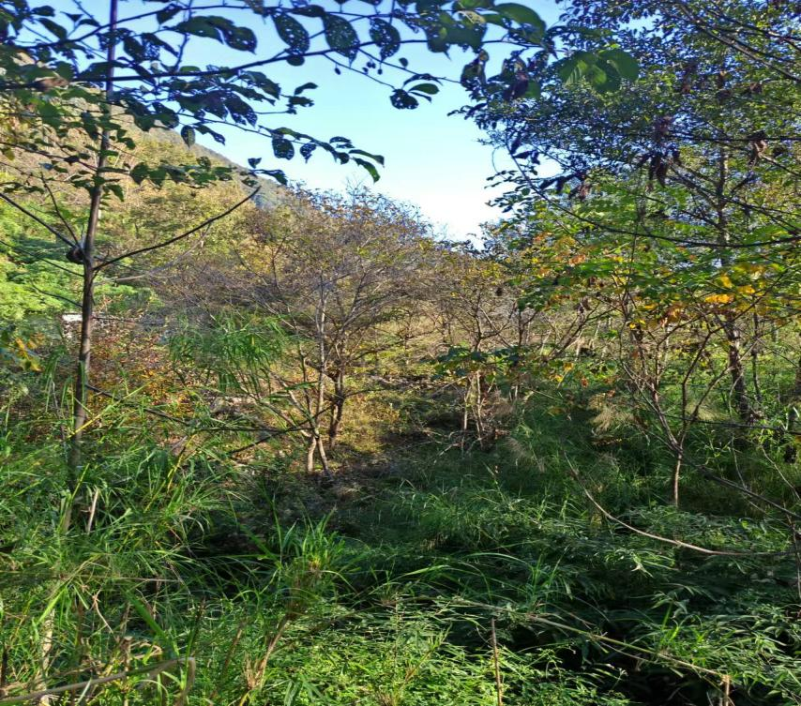
  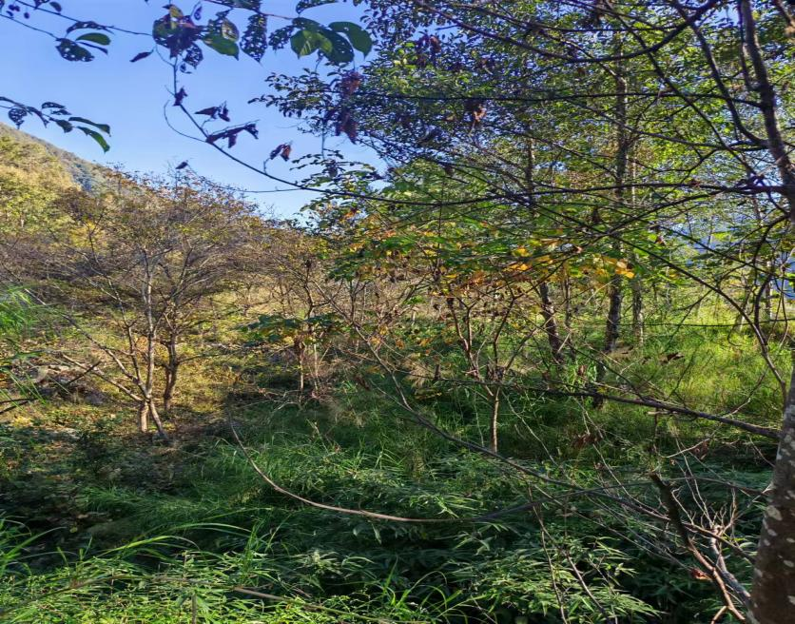
  图2-9 项目所在地现状图片

三、区域环境质量现状、环境保护目标及评价标准
区域  环境  质量  现状 | 一、环境空气质量  （1）环境空气达标区判定  根据《建设项目环境影响报告表编制技术指南污染影响类（试行）》：大气环境。常规污染物引用与建设项目距离近的有效数据，包括近3年的规划环境影响评价的监测数据，国家、地方环境空气质量监测网数据或生态环境主管部门公开发布的质量数据等。排放国家、地方环境空气质量标准中有标准限值要求的特征污染物时，引用建设项目周边5千米范围内近3年的现有监测数据，无相关数据的选择当季主导风向下风向1个点位补充不少于3天的监测数据。  本项目位于泸定县磨西镇，位于泸定县城西南侧约29km处。根据《泸定县2023年度环境质量报告书》，2023年1-12月应测天数334天，有效监测天数为334天，优良天率为100%。空气质量达标判定见下表：  - 泸定县2023年环境空气质量报告数据一览表  根据《环境影响评价技术导则大气环境》（HJ2.2-2018），城市环境空气质量达标情况评价指标为SO₂、NO₂、PM₁₀、PM_{2.5}、CO和O₃，6项污染物全部达标即为城市环境空气质量达标（二级），同时，各环境空气指标的年均值甚至也满足一级标准。因此，本项目所在区域环境空气质量总体评价结果为达标区。  （2）其他污染物  根据《建设项目环境影响报告表编制技术指南（污染影响类）（试行）》，排放国家、地方环境空气质量标准中有标准限值要求的特征污染物时，引用建设项目周边5千米范围内近3年的现有监测数据，无相关数据的选择当季主导风向下风向1个点位补充不少于3天的监测数据。  本项目排放的特征污染物为NH₃、H₂S和臭气浓度。  根据《建设项目环境影响报告表编制技术指南(污染影响类)(试行）》(以下简称“编制指南”）中“(三）区域环境质量现状、环境保护目标及评价标准”相关要求，本项目排放的特征污染物为NH₃、H₂S和臭气浓度。  本次委托检测单位开展了厂址所在地的相关污染物本底值监测，监测时间为2024年12月9日至11日连续三天，每天四次。  环境空气现状监测统计结果见下表。  - 环境空气现状监测结果统计  环境空气质量评价：  a评价方法及模式  根据《环境影响评价技术导则大气环境》(HJ2.2-2018)，环境空气质量现状评价通过计算取值时间最大浓度值占相应标准浓度限值的百分比和超标率，来分析其达标情况，当取值时间最大浓度值占相应标准浓度限值的百分比大于或等于100%时，表明环境空气质量超标。计算公式如下：  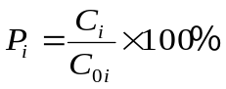  式中：P_{i}——第i个污染物监测最大浓度占相应标准浓度限值的百分比，%；  C_{i}——第i个污染物的监测浓度值，mg/m³；  C_{0i}——第i个污染物的环境空气质量标准，mg/m³。  b现状评价结果  区域大气环境质量监测评价结果见下表。  - 项目区域大气现状评价结果表  采用上述评价方法，计算出监测点NH₃、H₂S和臭气浓度的占标率很小，无超标现象发生，从单项指数评价结果可以看出，目前拟建项目所在区域环境空气质量满足《环境影响评价技术导则大气环境》(HJ2.2-2018）附录D限值要求。说明项目评价区域环境空气质量良好，能满足评价标准的要求，项目所在地空气环境质量良好。  - 地表水环境质量现状  （1）地表水环境质量达标区判定  根据《建设项目环境影响报告表编制技术指南（污染影响类）（试行）》可知，区域地表水环境质量现状可引用与建设项目距离近的有效数据，包括近3年的规划环境影响评价的监测数据，所在流域控制单元内国家、地方控制断面监测数据，生态环境主管部门发布的水环境质量数据或地表水达标情况的结论。  本项目废水预处理后，由罐车送至泸定县磨西镇城市生活污水处理厂进行处理，最终纳污水体为燕子沟。燕子沟系大渡河右岸一级支流，发源于泸定县西南贡嘎岭东路，由西向东流至药王庙转向南东流，沿程再纳入磨子沟、海螺沟，并于摩岗岭吊嘴与雅家埂河汇合后继续南流过磨西镇，在泸定县得妥乡繁荣村附近汇入大渡河。  本污水处理厂受纳水体为燕子沟，无环保考核监测断面，排污口下游最近环保考核断面为大渡河的得妥镇大岗山出境断面，距离排污口约 30km，该环保考核断面为国控地表水断面，其 2022 年水质目标类别为Ⅱ类。根据泸定县人民政府发布的《泸定县 2022 年 1 月-3 月环境空气质量及大渡河流域地表水水质状况公开公示》《泸定县 2022 年 4 月-6 月环境空气质量及大渡河流域地表水水质状况公开公示》《泸定县 2022 年 7 月-9 月环境空气质量及大渡河流域地表水水质状况公开公示》《泸定县 2022 年 11 月-12 月环境空气质量及大渡河流域地表水水质状况公开公示》，该环保考核断面能满足Ⅱ类水要求，满足水质目标。  本次评价收集了泸定县人民政府门户网站上公布的大渡河流域地表水水质状况公开公示，详见下表所示。  - 大渡河大岗山出境断面（国控）2022年全年水质类别一览表  （2）补充监测  同时，磨西污水厂环评于 2023 年 3 月 29 日~4 月 1 日对项目纳污地表水（燕子沟）质量现状进行了补充监测。  磨西污水厂环评期间委托四川省川环源创检测科技有限公司对项目所在排污口上下游燕子沟河段及汇入的大渡河河段枯水期地表水环境质量进行了监测，监测日期为 2023 年 4 月 22~24 日，监测报告编号为川环源创检字（2023）第 CHYC/23H04001-1 号。监测结果如下：  （1）监测点位及监测因子  磨西污水厂环评共布设 5 个地表水环境质量监测点，监测点位及监测因子设置情况详见下表所示。  - 燕子沟环境质量现状监测断面设置表  采用单项质量指数法对本次地表水补充监测进行评价（评价方法见上），具体详见下表所示。  - 地表水环境质量现状评价结果表 单位：Ci:mg/L  由上表监测结果可知，在本次监测期间，在枯水期，污水处理厂排污口上游500m、排放口、下游 1000m 监测断面处各地表水污染物均可以满足  《地表水环境质量标准》（GB3838-2002）中Ⅲ类水域标准，大渡河汇口（燕子沟汇入）上游500m、下游 1000m断面处各地表水污染物均可以满足《地表水环境质量标准》（GB3838-2002）中Ⅱ类水域标准。  综上，本项目所在区域的水环境质量现状良好。  三、声环境质量  项目位于甘孜州泸定县磨西镇磨岗岭村。本次环评委托监测单位对项目厂界和邻近居民敏感点的声环境现状进行了监测。  1、监测因子  连续等效A声级。  2、监测时间和频次  连续监测2天，每天2次，昼夜各1次，昼间监测时段为6：00～22：00，夜间监测时段为22：00～6：00。对有超标的数据请在监测报告中标明主要噪声源。  3、监测点布设  噪声监测点位置及监测项目见表3-7和附图1。  - 噪声监测布点位置  4、监测结果  噪声监测和评价结果详见下表。  - 噪声监测布点位置  监测结果可知，评价区内的声学环境质量应满足《声环境质量标准》(GB3096-2008）中的2类标准要求。  四、生态环境现状  本项目距离贡嘎山自然保护区和海螺沟国家冰川森林公园在3km以上，距离海螺沟国家地质公园边界在600m以上，距离海螺沟国家地质公园一、二、三级保护区在6km以上，距离贡嘎山风景名胜区一般控制区最近约155m、距离其核心区最近约4.5km。贡嘎山风景名胜区一般控制区位于项目500m评价范围内，但海拔较本项目高约50m以上，本项目运输路线、活动范围均相对远离风景名胜区一般控制区，项目不涉及无害化处理设施，仅排放的恶臭废气经统一治理后排放。因此，本项目对风景名胜区一般控制区不造成负面影响。  项目位于泸定县磨西镇磨岗岭村，虽然靠近风景名胜区一般控制区，但所在地周边为村庄、受人为影响较多，周边用地主要为商品林地、农田和农村宅基地。五、地下水环境和土壤调查  根据《建设项目环境影响报告表编制技术指南（污染影响类）（试行）》中区域环境质量现状：“原则上不开展环境质量现状调查。建设项目存在土壤、地下水环境污染途径的，应结合污染源、保护目标分布情况开展现状调查以留作背景值。”  项目周边不涉及集中式饮用水水源和热水、矿泉水、温泉等特殊地下水资源保护区，不开展地下水环境调查和评价，不开展土壤环境调查和评价。
  地点 | 监测因子 |  | 浓度 | 标准值（二级） | 占标率% | 达标判定 | 一级标准
  泸定县政府综合大楼 | SO₂ | 年均值（ug/m³） | 5 | 60 | 8.3 | 达标 | 20
  泸定县政府综合大楼 | NO₂ | 年均值（ug/m³） | 12 | 40 | 30 | 达标 | 40
  泸定县政府综合大楼 | CO | 日均值第95百分位浓度值（mg/m³） | 0.8 | 4 | 20 | 达标 | 4
  泸定县政府综合大楼 | O₃ | 日最大8小时均值第90百分位浓度值（ug/m³） | 90 | 160 | 56.25 | 达标 | 100
  泸定县政府综合大楼 | PM₁₀ | 年均值（ug/m³） | 21 | 70 | 30 | 达标 | 40
  泸定县政府综合大楼 | PM_{2.5} | 年均值（ug/m³） | 11 | 35 | 31.4 | 达标 | 15
  监测点 | 监测时间 | H₂S(mg/m³)
  项目厂址处 | 12月9日~11日 | 0.002~0.004
  监测点 | 监测时间 | NH₃(mg/m³)
  项目厂址处 | 12月9日~11日 | 0.008~0.019
  监测点 | 监测时间 | 臭气浓度（无量纲）
  项目厂址处 | 12月9日~11日 | <10
  监测项目 | 评价结果 |  |  |  | 标准限值(mg/m^{3）} | 达标情况
  监测项目 | 监测结果(mg/m^{3）} | 占标率(Pi） | 最大超标倍数 | 超标率(%） | 标准限值(mg/m^{3）} | 达标情况
  H₂S | 0.002~0.004 | 0.033~0.067 | 0 | 0 | 0.06 | 达标
  NH₃ | 0.008~0.019 | 0.005~0.013 | 0 | 0 | 1.5 | 达标
  臭气浓度 | <10 | 0.5 | 0 | 0 | 20 | 达标
  2022年
  1月 | 2月 | 3月 | 4月 | 5月 | 6月 | 7月 | 8月 | 9月 | 10月 | 11月 | 12月
  Ⅰ类 | Ⅰ类 | Ⅱ类 | Ⅰ类 | Ⅱ类 | Ⅱ类 | Ⅱ类 | Ⅱ类 | Ⅱ类 | Ⅱ类 | Ⅱ类 | Ⅰ类
  检测断面编号 | 检测断面 |  | 检测项目 | 采样时间及频率
  I | 燕子沟 | 磨西镇城市污水处理厂排污口上游500m处 | pH、溶解氧、化学需氧量（CODCr）、五日生化需氧量（BOD5）、氨氮（NH3-N）、总磷（以 P 计）、总氮（以 N 计）、悬浮物、粪大肠菌  群、阴离子表面活性剂 | 连续检测3天；每天取样1次
  II | 燕子沟 | 磨西镇城市污水处理厂排污口下游1000m处 |  | 连续检测3天；每天取样1次
  Ⅲ | 燕子沟 | 磨西镇城市污水处理厂排污口下游5000m处 |  | 连续检测3天；每天取样1次
  Ⅳ | 大渡河 | 燕子沟汇入大渡口汇入口上游500m处 |  | 连续检测3天；每天取样1次
  Ⅴ | 大渡河 | 燕子沟汇入大渡口汇入口喜爱游1000m处 |  | 连续检测3天；每天取样1次
  断面 | 项目 | pH | DO | CODC r | BOD5 | NH3-N | 总磷 | 总氮 | 粪大肠 菌群
  W1 | 浓度范围 | 6.87~7. 12 | 13~15 | 2.8~2.8 | 0.084~ 0.092 | 0.01~0.02 | 0.38~0.42 | 84~120 | 6.87~7.12
  W1 | 平均值 | 7.02 | 14 | 2.8 | 0.087 | 0.017 | 0.397 | 104.67 | 7.02
  W1 | Pi | 0.665 | 0.7 | 0.7 | 0.087 | 0.085 | 0.397 | / | 0.665
  W2 | 浓度范围 | 7.02~7. 22 | 14~14 | 2.7~3.0 | 0.061~ 0.069 | 0.01 | 0.38~0.40 | 1700~1800 | 7.02~7.22
  W2 | 平均值 | 7.14 | 14 | 2.87 | 0.066 | 0.01 | 0.39 | 1766.67 | 7.14
  W2 | Pi | 0.640 | 0.7 | 0.7175 | 0.066 | 0.05 | 0.39 | / | 0.640
  W3 | 浓度范围 | 7.44~7. 72 | 14~15 | 2.6~3.0 | 0.064~ 0.069 | 0.01 | 0.37~0.39 | 440~480 | 7.44~7.72
  W3 | 平均值 | 7.59 | 14.5 | 2.77 | 0.067 | 0.01 | 0.38 | 453.33 | 7.59
  W3 | Pi | 0.573 | 0.725 | 0.6925 | 0.067 | 0.05 | 0.38 | / | 0.573
  GB3838-2002  中Ⅲ类水域  标准 |  | 6~9 | ≥5 | ≤20 | ≤4 | ≤1 | ≤0.2 | / | ≤10000
  W4 | 浓度范围 | 7.6~7.7 | 8.06~8.22 | 11~12 | 2.9~3.0 | 0.047~0.055 | 0.02~0.04 | 0.38~0.41 | 670~720
  W4 | 平均值 | 7.67 | 8.15 | 11.33 | 2.97 | 0.051 | 0.033 | 0.397 | 690
  W4 | Pi | 0.500 | 0.468 | 0.756 | 0.989 | 0.101 | 0.333 | 0.793 | 0.345
  W5 | 浓度范围 | 7.8 | 8.07~8.32 | 14~15 | 2.6~3.0 | 0.074~0.084 | 0.03~0.04 | 0.38~0.41 | 170~1300
  W5 | 平均值 | 7.8 | 8.18 | 14.33 | 2.83 | 0.079 | 0.037 | 0.39 | 856.67
  W5 | Pi | 0.667 | 0.460 | 0.956 | 0.944 | 0.157 | 0.367 | 0.78 | 0.428
  GB3838-2002  中Ⅱ类水域  标准 |  | 6~9 | ≥6 | ≤15 | ≤3 | ≤0.5 | ≤0.1 | / | ≤2000
  监测点编号 | 监测点位 | 监测性质
  1# | 本项目厂界东面外1米 | 本项目边界外环境噪声
  2# | 本项目厂界南面外1米 | 本项目边界外环境噪声
  3# | 本项目厂界西面外1米 | 本项目边界外环境噪声
  4# | 本项目厂界北面外1米 | 本项目边界外环境噪声
  5# | 本项目西侧敏感点处 | 敏感点噪声
  监测点编号 |  | 监测点位 | 昼间噪声 | 夜间噪声 | 监测性质
  12.09 | 1# | 本项目厂界东面外1米 | 53.5 | 45.5 | 本项目边界外环境噪声
  12.09 | 2# | 本项目厂界南面外1米 | 53.4 | 43.9 | 本项目边界外环境噪声
  12.09 | 3# | 本项目厂界西面外1米 | 54.7 | 43.0 | 本项目边界外环境噪声
  12.09 | 4# | 本项目厂界北面外1米 | 54.4 | 43.3 | 本项目边界外环境噪声
  12.09 | 5# | 本项目西侧敏感点处 | 52.7 | 41.2 | 敏感点噪声
  12.10 | 1# | 本项目厂界东面外1米 | 52.9 | 43.5 | 本项目边界外环境噪声
  12.10 | 2# | 本项目厂界南面外1米 | 52.8 | 43.1 | 本项目边界外环境噪声
  12.10 | 3# | 本项目厂界西面外1米 | 53.9 | 43.8 | 本项目边界外环境噪声
  12.10 | 4# | 本项目厂界北面外1米 | 52.2 | 43.8 | 本项目边界外环境噪声
  12.10 | 5# | 本项目西侧敏感点处 | 53.0 | 41.7 | 敏感点噪声
  评价标准 |  |  | ≤60dB（A） | ≤50dB（A）
环境保护目标 | 本项目周边500米评价范围内主要分布有泸定县磨西镇磨岗岭村村民、牛坪村村民以及磨西镇场镇，以及地表水雅家梗河（相距最近约150m），不涉及地下水集中式饮用水水源、热水、矿泉水、温泉等特殊地下水资源。  此外，环评评价范围外，磨西镇镇域位于本项目西南侧至西北侧300m~1.5km范围内。项目周边的地表水体还有燕子沟，燕子沟位于项目西侧约850m处，是本项目废水最终纳污水体（废水预处理后，罐车运输至磨西镇生活污水处理厂处理达标后，排至燕子沟）。  本项目距离贡嘎山自然保护区和海螺沟国家冰川森林公园在3km以上，距离海螺沟国家地质公园边界在600m以上，距离海螺沟国家地质公园一、二、三级保护区在6km以上，距离贡嘎山风景名胜区一般控制区（东侧）最近约155m、距一般控制区（西侧）最近约700m，距离贡嘎山风景名胜区核心区（西侧）最近约4.5km。贡嘎山风景名胜区一般控制区位于项目500m评价范围内。  本项目主要环境保护目标情况见下表。  - 项目主要环境保护目标一览表
  环境  要素 | 环境目标保护名称 | 相对方位/距离m | 海拔高差 | 保护对象 | 保护内容 | 保护级别
  大气环境 | 磨岗岭村居民聚集点一 | 西北侧，约43m | -10m | 居民区 | 约1户、  5人 | 《环境空气质量标准》(GB3095-2012）中二级标准  （评价范围内）
  大气环境 | 磨岗岭村居民聚集点一 | 西北侧，约50~100m | -10m | 居民区 | 约2户、  8人
  大气环境 | 磨岗岭村居民聚集点二 | 西北北侧，  约100~400m | +15m | 居民区 | 约13户、  70人
  大气环境 | 牛坪村 | 西北侧，400~500m | +30m | 居民区 | 约3户、  15人
  大气环境 | 磨西镇  场镇（含民宿、咱地村村委会） | 西南侧，300~500m | -7m~-15m | 集镇区 | 约200人
  大气环境 | 磨西镇镇域（含海螺沟中学、海螺沟景区管理局、民宿宾馆等） | 西南侧、西北侧300m~1.5km | -7m~-20m | 集镇区 | 5000~6000人 | 《环境空气质量标准》(GB3095-2012）中二级标准
  大气环境 | 贡嘎山风景名胜区一般控制区 | 东侧155m | 50m | 风景名胜区一般控制区 | / | 《环境空气质量标准》(GB3095-2012）中一级标准
  声环境 | / | 项目厂界外约43m处有一户磨岗岭村居民，由项目租用其住房 |  |  |  | 《声环境质量标准》(GB3096-2008）中2类标准
  地下水环境 | / | 本项目厂界500米范围内，不涉及地下水集中式饮用水水源、热水、矿泉水、温泉等特殊地下水资源 |  |  |  | 地下水质量标准(GBT14848-2017）Ⅲ类
  地表水环境 | 雅家梗河 | 西侧 | -80m | 150m |  |  | 《地表水环境质量标准》(GB3838-2002)Ⅲ类；其中，燕子沟为磨西镇生活污水处理厂的纳污水体
  地表水环境 | 燕子沟 | 西侧 | -100m | 850m |  |  | 《地表水环境质量标准》(GB3838-2002)Ⅲ类；其中，燕子沟为磨西镇生活污水处理厂的纳污水体
  生态环境 | / | 本项目位于磨西镇镇郊区域，占地属于林地，周边用地属于林地和农田，以及农村宅基地，项目500m范围内仅涉及贡嘎山国家级风景名胜区的一般控制区、距离其核心保护区在3km以上 |  |  |  | /
污染物排放控制标准 | - 质量标准  1 、大气环境质量标准  评价区域环境空气执行《环境空气质量标准》（GB3095-2012）二级标准，NH3 、H2S浓度低于《环境影响评价技术导则 大气环境》（HJ 2.2-2018） 附录D中的其他污染物空气质量浓度参考限值。  - 环境空气质量标准 单位：mg/m³  备注：*表示日最大8小时平均浓度。  2、地表水环境质量标准  燕子沟执行《地表水环境质量标准》（GB3838-2002）Ⅲ类水域标准，大渡河执行Ⅱ类水质标准。具体标准限值见表3-11。  - 地表水环境质量标准  3、声环境质量标准  项目声环境执行《声环境质量标准》（GB3096-2008）中的2类标准，具体标准限值见表3-12。  - 声环境质量标准 单位：dB（A）  二、排放标准  1、大气污染物  （1）施工期  本项目施工期扬尘执行《四川省施工场地扬尘排放标准》（DB51/2682-2020）标准，具体详见下表。  - 施工期废气排放标准  （2）营运期  屠宰过程及污水处理过程产生恶臭等污染物排放执行《恶臭污 染物排放标准》（GB14554-93）中表1新改扩建无组织排放源二级标准、表2恶臭污染物排放标准值。本项目不使用锅炉，不使用其他燃料，废气排放标准限值见表。  - 大气污染物排放标准  2、废水  本项目产生的废水经自建污水处理站预处理达《肉类加工工业水污染物排放标准》（GB13457-1992）表3中“畜类屠宰加工”三级标准及磨西镇生活污水处理厂进水水质标准后经罐车运输至磨西镇生活污水处理厂集中处理达到《城镇污水处理厂污染物排放标准》（GB18918-2002）一级A标后，后排入燕子沟。  本项目废水排放具体限值见下表。  - 厂区水污染物排放标准限值  - 磨西镇生活污水处理厂出水污染物排放限值  3、噪声  施工期噪声执行《建筑施工场界环境噪声排放标准》(GB12523-2011）中排放标准限值。  - 《建筑施工场界环境噪声排放标准》(GB12523-2011)  营运期噪声执行《工业企业厂界环境噪声排放标准》(GB12348-2008)2类标准。详见下表。  - 本项目厂界噪声执行标准  4、固体废物  一般工业固体废物贮存过程中按照《中华人民共和国固体废物污染环境防治法》相关要求满足防渗漏、防雨淋、防扬尘等环境保护要求，参照执行《一般工业固体废物贮存和填埋污 染控制标准》（GB 18599-2020）相关要求；危险废物执行《危险废物贮存污染控制标准》(GB18597-2023)。
  污染物名称 | 浓度限值 |  |  | 单位 | 标准来源
  污染物名称 | 年平均 | 24小时平均 | 1小时平均 | 单位 | 标准来源
  PM10 | 70 | 150 | 450 | μg/m3 | 《环境空气质量标准》  （GB3095-2012）  中二级标准
  SO2 | 60 | 150 | 500 | μg/m3 | 《环境空气质量标准》  （GB3095-2012）  中二级标准
  NO2 | 40 | 80 | 200 | μg/m3 | 《环境空气质量标准》  （GB3095-2012）  中二级标准
  PM2.5 | 35 | 75 | / | μg/m3 | 《环境空气质量标准》  （GB3095-2012）  中二级标准
  CO | / | 4 | 10 | mg/m3 | 《环境空气质量标准》  （GB3095-2012）  中二级标准
  O3 | / | 160* | 200 | μg/m3 | 《环境空气质量标准》  （GB3095-2012）  中二级标准
  TSP | 200 | 300 | / | μg/m3 | 《环境空气质量标准》  （GB3095-2012）  中二级标准
  PM10 | 40 | 50 | / | μg/m3 | 《环境空气质量标准》  （GB3095-2012）  中一级标准
  SO2 | 20 | 50 | 150 | μg/m3 | 《环境空气质量标准》  （GB3095-2012）  中一级标准
  NO2 | 80 | 200 | 4 | μg/m3 | 《环境空气质量标准》  （GB3095-2012）  中一级标准
  PM2.5 | 15 | 35 | / | μg/m3 | 《环境空气质量标准》  （GB3095-2012）  中一级标准
  CO | 4 | 10 | / | mg/m3 | 《环境空气质量标准》  （GB3095-2012）  中一级标准
  O3 | / | 100* | 160 | μg/m3 | 《环境空气质量标准》  （GB3095-2012）  中一级标准
  TSP | 80 | 120 | / | μg/m3 | 《环境空气质量标准》  （GB3095-2012）  中一级标准
  NH3 | / | / | 200 | μg/m3 | 《环境影响评价技术导则 大气环境》（HJ 2.2-2018） 附录D
  H2S | / | / | 10 | μg/m3 | 《环境影响评价技术导则 大气环境》（HJ 2.2-2018） 附录D
  序号 | 污染物 | 单位 | Ⅱ类标准 | Ⅲ类标准 | 评价标准
  1 | pH | 无量纲 | 6-9 | 6-9 | 《地表水环境质 量标准》  （GB3838-  2002）Ⅱ、Ⅲ类标准
  2 | CODcr | mg/L | 15 | 20 | 《地表水环境质 量标准》  （GB3838-  2002）Ⅱ、Ⅲ类标准
  3 | BOD5 | mg/L | 3 | 4 | 《地表水环境质 量标准》  （GB3838-  2002）Ⅱ、Ⅲ类标准
  4 | 氨氮 | mg/L | 0.5 | 1.0 | 《地表水环境质 量标准》  （GB3838-  2002）Ⅱ、Ⅲ类标准
  5 | 总磷 | mg/L | 0.1 | 0.2 | 《地表水环境质 量标准》  （GB3838-  2002）Ⅱ、Ⅲ类标准
  6 | 石油类 | mg/L | 0.05 | 0.05 | 《地表水环境质 量标准》  （GB3838-  2002）Ⅱ、Ⅲ类标准
  7 | 总氮 | mg/L | 无 | 无 | 《地表水环境质 量标准》  （GB3838-  2002）Ⅱ、Ⅲ类标准
  8 | 溶解氧 | mg/L | ≥6.0 | ≥5.0 | 《地表水环境质 量标准》  （GB3838-  2002）Ⅱ、Ⅲ类标准
  9 | 挥发酚 | mg/L | 0.002 | 0.005 | 《地表水环境质 量标准》  （GB3838-  2002）Ⅱ、Ⅲ类标准
  10 | 氟化物 | mg/L | 1.0 | 1.0 | 《地表水环境质 量标准》  （GB3838-  2002）Ⅱ、Ⅲ类标准
  11 | 粪大肠菌群 | 个/L | 2000 | 10000 | 《地表水环境质 量标准》  （GB3838-  2002）Ⅱ、Ⅲ类标准
  12 | 阴离子表面活性剂 | mg/L | 0.2 | 0.2 | 《地表水环境质 量标准》  （GB3838-  2002）Ⅱ、Ⅲ类标准
  13 | 硫化物 | mg/L | 0.1 | 0.2 | 《地表水环境质 量标准》  （GB3838-  2002）Ⅱ、Ⅲ类标准
  声环境功能区类别 | 昼间 | 夜间 | 标准来源
  2类 | 60 | 50 | 《声环境质量标准》（GB3096-2008）2类
  项目 | 施工阶段 | 标准限值 | 执行标准
  总悬浮颗粒物（TSP）甘孜州 | 拆除工程/土方开挖/土方回填阶段 | 900 | 《四川省施工场地扬尘排放标准》（DB51/2682-2020）
  总悬浮颗粒物（TSP）甘孜州 | 其他工程阶段 | 350 | 《四川省施工场地扬尘排放标准》（DB51/2682-2020）
  污染物 | 排放浓度限值 | 执行标准
  NH3 | 厂界标准值1.5mg/m3 | 《恶臭污染物排放标准》 （GB14554-93）表1
  臭气浓度 | 20（无量纲） | 《恶臭污染物排放标准》 （GB14554-93）表1
  H2S | 厂界标准值0.06mg/m3 | 《恶臭污染物排放标准》 （GB14554-93）表1
  NH3 | 排气筒：15m；排放速率4.9kg/h | 《恶臭污染物排放标准》 （GB14554-93）表2
  臭气浓度 | 2000（无量纲） | 《恶臭污染物排放标准》 （GB14554-93）表2
  H2S | 排气筒：15m；排放速率0.33kg/h | 《恶臭污染物排放标准》 （GB14554-93）表2
  污染物种类 | 浓度限值 | 执行标准
  pH | 6~8.5 | 《肉类加工工业水污染物排放标准》（GB13457-1992）表3中“畜类屠宰加工”三级标准
  动植物油 | 60mg/L | 《肉类加工工业水污染物排放标准》（GB13457-1992）表3中“畜类屠宰加工”三级标准
  COD | 320mg/L | 磨西镇生活污水处理厂进水水质标准，见附件7海螺沟磨西镇城市生活污水处理厂处理废水接纳协议
  氨氮 | 35mg/L | 磨西镇生活污水处理厂进水水质标准，见附件7海螺沟磨西镇城市生活污水处理厂处理废水接纳协议
  BOD₅ | 160mg/L | 磨西镇生活污水处理厂进水水质标准，见附件7海螺沟磨西镇城市生活污水处理厂处理废水接纳协议
  SS | 350mg/L | 磨西镇生活污水处理厂进水水质标准，见附件7海螺沟磨西镇城市生活污水处理厂处理废水接纳协议
  总磷 | 4mg/L | 磨西镇生活污水处理厂进水水质标准，见附件7海螺沟磨西镇城市生活污水处理厂处理废水接纳协议
  总氮 | 45mg/L | 磨西镇生活污水处理厂进水水质标准，见附件7海螺沟磨西镇城市生活污水处理厂处理废水接纳协议
  污染物 | 排放限值 | 污染物单位 | 标准来源
  pH | 6-9 | 无量纲 | 《城镇污水处理厂污染物排放标准》(GB18918-2002）一级A标准  注：括号内数值为水温≤12℃时的控制指标。
  SS | 10 | mg/L | 《城镇污水处理厂污染物排放标准》(GB18918-2002）一级A标准  注：括号内数值为水温≤12℃时的控制指标。
  COD | 50 | mg/L | 《城镇污水处理厂污染物排放标准》(GB18918-2002）一级A标准  注：括号内数值为水温≤12℃时的控制指标。
  BOD₅ | 10 | mg/L | 《城镇污水处理厂污染物排放标准》(GB18918-2002）一级A标准  注：括号内数值为水温≤12℃时的控制指标。
  NH₃-N | 5(8) | mg/L | 《城镇污水处理厂污染物排放标准》(GB18918-2002）一级A标准  注：括号内数值为水温≤12℃时的控制指标。
  TP | 0.5 | mg/L | 《城镇污水处理厂污染物排放标准》(GB18918-2002）一级A标准  注：括号内数值为水温≤12℃时的控制指标。
  TN | 15 | mg/L | 《城镇污水处理厂污染物排放标准》(GB18918-2002）一级A标准  注：括号内数值为水温≤12℃时的控制指标。
  执行标准 | 标准值dB(A)
  执行标准 | 昼间 | 夜间
  《建筑施工场界环境噪声排放标准》(GB12523-2011) | 70 | 55
  标准类别 | 适用区类 | 标准值（dB(A）
  标准类别 | 适用区类 | 昼间 | 夜间
  《工业企业厂界环境噪声排放标准》(GB12348-2008) | 2 | 60 | 50
总量控制指标 | 根据国家总量控制指标：COD、NH₃-N、总磷，综合考虑本项目的排污特点、所在区域的环境质量现状等因素，本项目的总量控制指标分析如下：  - 废水：  (1）废水总量控制指标计算  本项目废水排放量为4155.8m³/a。本项目所有废水（包括生活污水、车辆清洗废水、检疫废水、喷淋塔更换废水及生产废水）全部进入厂区自建一体化污水处理设施处理达《肉类加工工业水污染物排放标准》（GB 13457-92）表 3中畜类屠宰加工三级标准后由罐车运至污水处理厂进行进一步处理，后经海螺沟磨西镇城镇生活污水处理厂处理达到《城镇污水处理厂污染物排放标准》（GB18918-2002）一级标准的A标准后，排入燕子沟。  项目排入污水处理厂的水污染物量为：  COD=320mg/L×4155.8m³/a×10⁻⁶=1.33t/a；  NH₃-N=35mg/L×4155.8m³/a×10⁻⁶=0.145t/a；  TP=4mg/L×4155.8m³/a×10⁻⁶=0.017t/a。  海螺沟磨西镇城镇生活污水处理厂：  COD排放总量=50mg/L×4155.8m³/a×10⁻⁶=0.2078t/a；  NH₃-N排放总量=5mg/L×4155.8m³/a×10⁻⁶=0.0208t/a；  TP排放总量=0.5mg/L×4155.8m³/a×10⁻⁶=0.0021t/a。  二、废气  项目仅产生恶臭气体，经处理后达标排放，相关污染物不纳入总量控制（排污许可属于登记管理）。  表3-14 项目总量建议指标 单位：t/a
  名称 |  |  | 总量控制指标
  废水 | 厂区排口 | COD | 1.33
  废水 | 厂区排口 | NH₃-N | 0.145
  废水 | 厂区排口 | TP | 0.017
  废水 | 污水处理厂排口 | COD | 0.2078
  废水 | 污水处理厂排口 | NH₃-N | 0.0208
  废水 | 污水处理厂排口 | TP | 0.0021

四、主要环境影响和保护措施
施工  期环  境保  护措  施 | 4.1施工期环境影响和保护措施  施工期主要的污染工序包括：运输车辆排放的废气和产生的扬尘、装修废气；建筑施工人员施工期间产生的生活污水；运输车辆产生的噪声和设备搬运、调试过程中产生的噪声；施工人员的生活垃圾、装修垃圾和设备的废包装材料等。在对建筑物的室内外进行装修及项目设备安装时，会产生施工噪声和固体废物。这些污染是暂时性的，施工结束后，基本可以得到恢复。  1.大气污染物  施工期废气主要为施工扬尘及装修废气。  施工扬尘：施工扬尘主要产生于土地平整、开挖、回填、道路浇筑、建材运输、露天堆放、装卸和搅拌等过程，如遇干旱无雨季节，在大风时，施工扬尘将更严重。根据类比分析，扬尘产生浓度为3.5mg/m³，经2.5～3m施工围挡阻隔、洒水降尘、车辆限速、地面硬化、加强管理、采取“六不准、六必须” 施工等措施后，区域内扬尘可减少80%，扬尘浓度约为 0.7mg/m³，可达到《大气污染物综合排放标准》（GB16297-1996）三级标准中颗粒物无组织排放浓度1.0mg/m³的要求，对大气环境质量影响较小。  为进一步降低施工扬尘对周边居民及对环境空气的影响，环评建议：施工期采用密目安全网、定期地面洒水、及时清除撒落路面的渣土、施工道路尽量硬化；自卸车、垃圾运输车等运输车辆不允许超载，出场前一律清洗轮胎，用毡布覆盖运输物料，并且在施工区出口设置防尘飞扬垫等一系列措施。  装修废气：采用优质环保装修材料，加强室内的通风换气。  2.水污染物  本项目施工期废水主要为施工人员施工期间产生的生活污水。  本项目施工期间施工总人数约为10人，施工人员生活综合用水量按0.10m³/d，生活污水产生量按用水量的85%计，则施工期生活污水产生量为0.85m³/d。项目施工人员主要来自当地，生活污水产生量很小，经自建化粪池或依托周边农户的化粪池预处理后，用于农用施肥，不排入地表水。  3.噪声  项目施工期主要噪声来源于设备安装噪声。  项目位于农村环境，距离周边声环境敏感点较远（最近的农户相距厂界43m左右）。通过选用低噪声设备，合理进行施工布置，文明施工方式，装卸、搬运不抛掷；合理安排施工时间，夜间(22:00~06:00）禁止高噪声机械施工和电动工具作业，避免对周边环境产生影响；严格执行《建筑施工场界环境噪声排放标准》(GB12523-2011）的要求。  4.固体废物  本项目施工期固体废物主要为施工人员生活垃圾、装修垃圾和设备的废包装材料。  设备安装时产生的废包装材料产生量约为0.1t，交由废品收购站回收；装修垃圾产生量约为0.08t，除部分回收利用，剩余部分堆放达一定量时及时清运到指定的垃圾场处理；施工工人数为10人，生活垃圾产生量按0.5kg/人·d计，预计产生总量为5kg/d，施工人员生活垃圾袋装收集后由环卫部门统一运送到垃圾处理场集中处理；装修使用的油漆桶等在施工结束后由装修公司带走进行无害化处置。  综上所述，项目施工期在严格落实了本环评提出的上述措施后，对环境影响很小，并可随施工期的结束而结束。  - 生态环境保护措施  本项目占地为林地，为商品林等可占用的林地类别，且已取得县级预审，转报上级主管部门。  项目占地不属于自然保护区、风景名胜区等生态环境敏感区。施工期前应对占地范围内的林木进行清查，如涉及挂牌保护的古树名木，应向主管部门汇报，及时采取就地保护或移栽保护措施。  由于项目东侧约155m为贡嘎山国家级风景名胜区的一般控制区（海拔较本项目高约50m），项目施工人员应局限在占地范围内活动，不得无故上至风景名胜区进行活动。  此外，项目施工对生态环境的影响主要表现为场地水土流失影响。应采取的措施有：应在厂区内修建排水沟渠，将雨季的地面径流进行引流，减轻地面负荷，防止造成污染影响；遵循先挡后建的原则，应在厂界修建围墙，防止雨季对土壤造成冲刷，引起水土流失；禁止在大雨和暴雨时进行土方工程施工；厂区内地面进行硬化或绿化，以防止厂区内水土流失。  通过以上措施后本项目水土流失可得到较好的控制，故本项目采取的生态环境保护措施可行。
运营  期环  境影  响和  保护  措施 | 4.2营运期环境影响和保护措施  4.2.1废气产排情况及达标排放分析  本项目营运期废气主要为待宰、屠宰过程、污水处理站以及污粪暂存产生的恶臭。项目屠宰量很小，营运期日工作时间较短，不设食堂和备用柴油发电机，故不产生以上废气。  （一）产污分析  1）恶臭产排污分析  恶臭为多组分低浓度的混合气体，其成分可达几十到几百种，各成分之间既有协同作用也有拮抗作用。恶臭污染主要是通过影响人们的嗅觉来影响环境。由于个人的生理、心理条件、年龄、性别、职业、习惯等因素的不同对恶臭的敏感程度、厌恶程度和可耐受程度也不同。  恶臭的影响也与污染源的性质、大气状况和距污染源的方位及距离有关。与屠宰场有关的恶臭物质多达23种，大多为氨、硫化氢、硫醇类、酮类、胺类、吲哚类和醛类，若未及时清除或清除后不能及时处理，将会使臭味成倍增加，进一步产生甲基硫醇、二甲基二硫醚、甲硫醚、三甲胺等恶臭气体，并会孳生大量蚊蝇，影响环境卫生。  ①待宰区恶臭  项目收运的生猪由专业的运输车辆运至项目区内。项目设置生猪待宰区，日均屠宰量为20头/d，待宰区最大容量为23头/d，生猪在厂区内静养时间为12h，不提供食物、仅维持水源，静养过程中产生少量粪尿排泄物，这些粪便产生NH₃、H₂S等恶臭有害气体，若未及时清除或清除后不能及时处理，将会使臭味成倍增加，进一步产生甲基硫醇、二甲基二硫醚、二甲胺等恶臭气体，并会滋生大量蚊蝇，影响环境卫生。待宰区恶臭已经包含粪便及胃肠渣暂存设施产生的恶臭。  生猪待宰间恶臭气体产生量通过类比《齐河宏康肉类加工有限公司年屠宰30万头生猪项目竣工环境保护验收监测报告》，齐河宏康肉类加工有限公司与本项目情况对比详细情况见下表。  - 本项目待宰间恶臭类比项目基本情况表  本项目年屠宰生猪7300头，待宰区停留时间为12h，待宰圈废气处理方式为“碱液喷淋+活性炭吸附”，与类比项目的情况较为相似。本项目将与齐河宏康进行类比，并通过规模比例折算待宰区恶臭污染物产生量。  - 齐河宏康肉类加工有限公司生猪待宰圈废气进口监测数据  此外，生猪待宰间恶臭气体产生量通过类比《道孚绿野农特产品投资开发有限公司2022-2023年年度例行监测报告》，道孚绿野农特产品投资开发有限公司年屠宰生猪6000头、年屠宰牛2000头（日屠宰生猪量为16.7头、日屠宰肉牛量为5.6头）；根据《道孚县牲畜定点屠宰场建设项目环境影响报告表》猪的活屠重为110kg/头，牛的活屠重为250kg/头，故该1头牛折算成2.3头猪，道孚绿野农特产品投资开发有限公司折算成生猪屠宰量约生猪10545头。  与本项目情况对比详细情况见下表。  - 本项目待宰间恶臭类比项目基本情况表  本项目将与道孚绿野农特产品投资开发有限公司2022-2023年年度例行监测报告进行类比，并通过排气筒排放情况倒推废气产生源强。  - 道孚绿野农特产品投资开发有限公司2022-2023年年度例行监测报告废气排放口监测数据  根据道孚绿野农特产品投资开发有限公司道孚县牲畜定点屠宰场排污许可证（91513326MA67UNQT3A001U），该项目有组织收集点位为待宰圈、屠宰车间、厂内综合废水处理站，采用“低温等离子+活性炭吸附+15m排气筒排放”。同时根据《道孚县牲畜定点屠宰场建设项目环境影响报告表》，该项目有组织废气收集率按80%，处理效率按85%计算，故根据例行监测数据核算废气最大产生速率为氨：0.0108kg/h，硫化氢：0.0002kg/h  另参考待宰间恶臭参照中国环境科学学会学术年会论文集（2010）中的《养猪场恶臭影响量化分析及控制对策研究》（天津市环境影响评价中心，孙艳青、张潞、李万庆）资料，生猪恶臭产污系数为NH₃5.65g/（头·d）、H₂S0.5g/（头·d），则本项目各待宰间恶臭产生情况见下表。  - 本项目待宰区恶臭产生情况表  ②屠宰区恶臭  屠宰车间内许多作业都要使用热水或冷水，地面上容易积有大量冷热水，所以空气湿度很高。屠宰后的生猪的湿皮、血、肠胃内容物、粪尿等的臭气混杂在一起，产生刺鼻的腥臭味，并扩散至整个厂区及周围地区。项目屠宰时间约为每天4h（一班制），加上清洗整理时间每天工作时间为8h。  生猪屠宰区恶臭气体产生量类比《齐河宏康肉类加工有限公司年屠宰30万头生猪项目竣工环境保护验收监测报告》、《道孚绿野农特产品投资开发有限公司2022-2023年年度例行监测报告》，以及安徽某肉联厂恶臭污染物排放源强监测数据。  齐河宏康项目屠宰车间、废气进口恶臭监测数据见下表。  - 齐河宏康肉类加工有限公司生猪屠宰区废气进口监测数据  道孚绿野农特产品投资开发有限公司2022-2023年年度例行监测报告废气排放口监测数据见表4-4，根据道孚绿野农特产品投资开发有限公司道孚县牲畜定点屠宰场排污许可证及《道孚县牲畜定点屠宰场建设项目环境影响报告表》，该项目有组织收集点位为待宰圈、屠宰车间、厂内综合废水处理站，采用“低温等离子+活性炭吸附+15m排气筒排放”，有组织废气收集率按80%，处理效率按85%计算，故根据例行监测数据核算废气最大产生速率为氨：0.0108kg/h，硫化氢：0.0002kg/h。  此外，参考某文献资料中安徽某肉联厂的恶臭无组织排放源强监测数据。安徽某肉联厂日屠宰量为6500头（年屠宰23.4万头生猪），全封闭、机械化和流水线屠宰，全自动切割屠宰后的生猪胴体。文献于2010年5月25日～2011年1月13日分4次(1次/季度）测定该肉联厂恶臭污染物排放源强，监测现场气候和监测结果见下表。  - 安徽某肉联厂恶臭污染源强监测数据  根据监测结果可知,该肉联厂无组织恶臭污染物NH₃、H₂S排放源强分别介于0.245~2.182kg/h、0.004~0.087kg/h之间，平均排放源强为0.87kg/h、0.024kg/h。  安徽某肉联厂的恶臭监测数据为全厂无组织恶臭排放源强，包含了屠宰区、待宰区、污水站；道孚绿野农特产品投资开发有限公司有组织收集点位为待宰圈、屠宰车间、厂内综合废水处理站；而齐河宏康项目竣工验收监测数据为针对屠宰区的源强监测。可以看出，安徽某肉联厂的监测数据较齐河宏康项目、道孚定点屠宰场项目大。  从屠宰项目不同区域的恶臭监测数据来看，屠宰区的恶臭排放量大于待宰区。本项目从最不利的角度，取安徽某肉联厂和齐河宏康项目、道孚定点屠宰场检测值中的最大值作为类比对象，按屠宰规模折算本项目屠宰区恶臭产生情况见下表。  - 本项目屠宰区恶臭产生情况表  ③污水处理站  污水处理站生产废水中有机物厌氧分解可产生NH₃、H₂S等恶臭有害气体。  根据拟建项目污水处理工艺，本项目采用“粗/细格栅+隔油池+调节池+一体化污水处理设施（厌氧+好氧+沉淀+消毒）”，产生恶臭物质的构筑物主要有格栅、一体化污水设施等。污水处理中的恶臭的排放量（浓度）与污水成分、处理工艺、操作管理水平以及季节等有关，夏天散发的臭气浓度较其他季节高。  根据《环境影响评价案例分析》（2015年版）中所述：参考美国EPA对城市污水处理厂恶臭污染物产生情况的研究，污水处理系统每处理1gBOD₅，可产生0.0031g的氨气和0.00012g硫化氢，根据本项目水平衡分析，本项目污水处理站污水日处理规模为11.386m³/d（旺季12.916m³/d），年处理规模为4155.8m³/d，根据废水源强计算章节，本项目综合废水进水水质BOD₅取806.69mg/L，经污水处理站处理后，出水水质BOD₅取80.67mg/L计算，本项目污水处理站去除的全厂BOD₅量为3.017t/a，污水处理站氨气产生量为9.35kg/a（0.001kg/h），硫化氢产生量为0.36kg/a（0.00004kg/h）。  ④猪粪、猪毛及肠内容物暂存间  参照《排污许可证申请与核发技术规范畜禽养殖行业》（HJ1029-2019）表9各类畜禽污染物产生量，生猪粪便产生量为1.24kg/头·天，本项目生猪待宰圈平均待宰为20头，则粪便产生量约为24.8kg/d（9.052t/a），经查阅《恶臭环境科学词典》（北京大学出版社，1993年1月第一版）P163牲畜粪便的化学成分表可知，每kg粪便（湿）中含氮5.4g、硫0.5g，根据《粪便沼液中氨态氮含量的影响因素实验研究》（农业工程学报，2005年第21卷第6期），粪便在30℃、搅拌半小时的情况下，发酵液中氨态氮占总氮的0.925%，以此折算成氨及硫化氢分别为0.061g/kg粪便、0.005g/kg粪便（假设硫的发酵比例与氮相同）。通过计算，粪污暂存间氨产生量：0.55kg/a（0.00006kg/h），硫化氢产生量：0.045kg/a（0.000005kg/h）。  综上，本项目恶臭污染物产生情况如下表所示：  - 本项目运营期恶臭污染物源强统计表  废气治理措施：  ①密闭收集治理措施  本次评价要求对待宰区（含待宰圈、急宰间、隔离圈、冲淋间）、屠宰区（屠宰车间及分割车间）、污水处理站进行封闭，设置负压抽风处置措施。  根据项目平面布置，待宰区、屠宰区均位于屠宰及分割车间内，两区域紧邻但相互独立，墙体底部设置通过门，待宰区生猪通过门进入屠宰区。污水处理站位于屠宰及分割车间外东南侧，因此待宰区、屠宰区、污水处理站废气收集后，可通过同一套废气处理装置处理后排放。  本项目屠宰及分割车间均为密闭彩钢结构，为密闭厂房，安装固定密闭式采光玻璃，厂房内清洁区域非清洁区分隔设置。  待宰圈卸猪通道设置可快速开启的两道密闭车间门，生猪从运输车辆进入卸猪通道时开启第一道门，此时待宰间相通的第二道门处于关闭状态，生猪由卸猪通道进入待宰间时开启第二道门，与外环境相通的第一道门处于关闭状态。卸猪通道内设置有抽风口，进而减少卸猪过程中恶臭逸散。  猪粪、猪毛及肠内容物暂存间位于污水处理站旁，为单独房间，在猪粪、猪毛及肠内容物暂存间内设置一侧抽风，另一侧底部设置补风百叶窗（带调节功能），形成对流，保证区域内负压环境。  针对猪肉出口通道出入口、对卸猪通道出入口设置封闭大门，且在进出大门上方安装空气幕帘。除卸猪、屠宰时间外，其他时段均为封闭状态。由于生猪屠宰车间内为微负压状态，在封闭状态下，恶臭气体可有效收集；在成品白条肉出厂过程中，通过空气幕帘形成空气隔断，减少和阻隔室内外空气的对流，减少室内恶臭外溢，以控制生猪屠宰车间的密闭收集条件。  污水处理站隔油池、调节池均为地埋式，采用加密封盖的措施，格栅机设置于独立密闭区域内，一体化污水处理设施为密闭设施，至于密闭房间内，区域内设置一侧抽风，另一侧底部设置补风百叶窗（带调节功能），形成对流，保证区域内负压环境，污水处理站恶臭气体通过负压管道进行收集。  设置负压抽风系统，并设置供风系统，待宰区总面积37.8m²，屠宰区总面积259.5m²，厂房高度6.3m，废气收集区域总容积1873m³。污水处理站产生恶臭的处理单元为一体化污水处理设施并位于密闭房间内，对污水处理站房  采取负压抽风系统，并设置供风系统，一体化污水处理站房占地面积约15m^{2，}，房间高度3m，废气收集区域容积45m³。猪粪、猪毛及肠内容物暂存间位于污水处理站旁，为单独密闭房间，设置负压抽风系统，并设置供风系统，暂存间总面积10m²，厂房高度2.5m，废气收集区域总容积25m³。综上，本项目臭气收集区域总容积约1943m³。  根据《简明通风设计手册》并结合实际运行经验可知，为了保证整个空间处于负压状态，其排风量不应小于6次/h换气计算。因此，经计算，每小时风量不低于11658m³/h，日工作时间为24h。负压抽出的恶臭气体经密闭管道收集后，通过一套废气处理装置（液喷淋塔+活性炭吸附）进行处理后经15m排气筒进行排放。本项目收集效率按90%计。  ②屠宰与分割车间（含待宰区）恶臭治理措施  A.控制待宰圈的储存量，即每日运往本项目待宰车间内的生猪全部宰杀（除需要隔离观察的生猪除外），均不在待宰圈内长时间静养，在每日屠宰赶猪后对待宰圈进行冲洗消毒，清洗废水通过厂内污水收集系统进入自建污水处理站；  B.卸载生猪时，应加强对表面污物较多的生猪进行冲洗，待宰圈猪粪进行干清粪，粪便日产日清，粪便经收集至粪便暂存点暂存后，交由附近村民运走作为肥料；  C.待宰区与屠宰车间均为独立房间，严格分区，车间内利用自然通风及辅助机械通风方式进行换气；  D.每日屠宰完毕后及时采用高压水枪及时冲洗消毒，减少胃渣、血水等在车间停留，从而减小恶臭源强；清洗废水通过厂内污水收集系统进入自建污水处理站；  E.屠宰加工车间刺杀与采血一次完成，血液通过血液输送系统及输送管道送 至血液储存罐，尽量减少血液产生的异味在空气中的扩散；屠宰过程中的内脏等副产品及时分装于带盖收集桶，并及时盖盖送往内脏处理间；  F.及时清理屠宰车间内的肠胃内容物、碎肉和碎骨等下脚料，及时用密闭容器收集清运，肠胃内容物采取干法收集，同粪便一起日产日清；  G.每日按时对待宰区、屠宰车间喷洒生物除臭剂除臭，通过除臭剂中的益生菌分解作用、雾化颗粒对臭气的吸附作用降低恶臭气体浓度；  H.加强厂区绿化，进一步减轻恶臭污染物对环境的影响。  ③污水处理站恶臭治理措施  A.对污水处理站产生的污泥及时清运，减少污泥在厂区内的堆存量和堆存时间；污水处理站隔油池、调节池均为地埋式，采用加密封盖的措施，格栅机设置于独立密闭区域内，一体化污水处理设施为密闭设施，至于密闭房间内采取负压抽风系统，并设置供风系统，减小臭气对厂区周围环境的影响；  B.加强厂区绿化，在污水处理站的周围种植乔木绿化隔离带；  ⑤恶臭治理设施工艺确定  常规恶臭控制工艺包括物理脱臭、化学脱臭及生物脱臭等。本项目拟采用“碱液喷淋+活性炭吸附装置”进行废气处理。  “碱液喷淋塔+活性炭吸附箱”工艺原理：喷淋塔内气、液两相呈逆流流动，气液两相在塔体内逆流接触，水分子通过范德华力和分子间的重力作用，能充分吸收恶臭气体，恶臭气体不断融入溶液中，随后恶臭气体进入活性炭吸附箱进行二次处理，通过活性炭自身发达的孔隙结构，将恶臭气体吸引到孔径中。恶臭气体通过喷淋塔处理后由干式过滤器进行拦截处理，内含除雾绵，能有效去除气雾，防止气雾堵塞活性炭滤料，影响活性炭吸附性能。根据类比同类项目，本项目处理效率以85%计算.  本项目恶臭污染物排放情况见下表：  - 恶臭排放情况一览表  由上表可知，本项目氨、硫化氢有组织排放速率均满足《恶臭污染物排放标准》（GB14554-93）中表2排放限值（氨4.9kg/h、硫化氢0.33kg/h）。  活性炭更换量及周期：活性炭的除臭机理主要是靠活性炭分子与恶臭分子间的范德华力，利用活性炭的吸附作用使恶臭污染物通过吸附剂填充层被吸附而去除恶臭，常用于低浓度臭气和脱臭的后处理。活性炭对于臭气去除效率在60%~70%左右，本次按60%计。同时为保证活性炭吸附效率，活性炭应定期更换。  根据《简明通风设计手册》活性炭有效为Qe=0.2kg/kg，同时根据《吸附法工业有机废气治理工程技术规范》（HJ2026-2013）可按每克活性炭吸附污染物量为0.15~0.2克进行估算确定，本环评按0.2kg/kg进行估算。据前文可知，废气处理装置臭气（氨和硫化氢）的处理量89.37kg，沼气的处理量为1.015t/a，则本项目活性炭年使用量为1104.37/0.2=5521.85kg=5.52t。活性炭则项目活性炭年用量及更换周期见下表所示。  - 活性炭吸附装置设计情况  根据上表计算得，本项目废活性炭产生量约为6.624t/a。环评要求建设单位定期检查活性炭吸附装置，保证其正常稳定运行，发现问题及时维护，并严格按照环评要求的更换周期更换活性炭。  同时活性炭碘值是描述活性炭吸附能力的方法，活性炭的碘值一般是 400-1300mg/g。根据《关于加快解决当前挥发性有机物治理突出问题的通知》（环大气〔2021〕65号）中的相关要求：“采用颗粒活性炭作为吸附剂时，其碘值不宜低于800mg/g；采用蜂窝活性炭作为吸附剂时，其碘值不宜低于650mg/g”。本次环评要求企业采用的活性炭碘值应符合相关要求，以保证活性炭的吸附能力。  废气处理措施的可行性论证：本项目屠宰规模很小（仅生猪7300头/年），恶臭气体如采用生物除臭法，管理要求高、维护成本较高，类比其他较小规模的屠宰场项目（如壤塘县牛羊定点屠宰场建设项目，年屠宰牦牛9000头，恶臭气体采用碱液喷淋+活性炭吸附措施；湖北利川市牛羊定点屠宰厂，年屠宰牛7000头、羊20000头，恶臭气体采用碱液喷淋+活性炭吸附措施），本项目的恶臭处理拟定采用操作和维护较为容易的化学除臭+吸附除臭措施。碱液喷淋塔能够去除多种类型的恶臭气体，碱性物质对恶臭气体中的H₂S具有良好的吸收去除效果，同时恶臭气体中的NH₃溶于水溶液，通过调节喷淋液的浓度和pH值，确保去臭效率最大化。活性炭通过范德华力将异味分子吸附在活性炭的孔隙中，活性炭的表面还具有一定的化学性质，可以与含有极性基团的异味分子（如氨气、硫化氢等）发生化学吸附，从而进一步提高其去除异味的能力。  湖北利川市牛羊定点屠宰厂竣工环保验收（2024年8月），其恶臭气体采用与本项目相同的喷淋+活性炭吸附措施，最终排放的有组织废气（硫化氢检测浓度范围为未检出，排放速率为未检出；氨气监测浓度范围为0.61~1.01mg/m³、监测速率范围为4.46×10⁻³~7.39×10⁻³kg/h，低于排放标准；臭气浓度监测最大值为1122，低于排放标准）均满足《恶臭污染物排放标准》（GB14554-93）表2标准。以上实例说明，小型屠宰场恶臭气体采用碱液喷淋+活性炭吸附措施处理，可以确保达标排放，是可行的。  2）沼气  根据设计提供资料，项目厌氧池在运行过程中将会产生沼气，沼气经管道收集后进入废气处理设施处理。沼气是有机物质在一定的温度、湿度、酸度条件下，隔绝空气（厌氧环境），经微生物作用（发酵）而产生的可燃性气体，其主要成分为CH₄，即甲烷占50%~80%，同时含20%~40%的CO₂，1%~5%的N₂，0.2%~3%的H₂S、O₂和H₂等。燃烧后生成CO₂、H₂O、SO₂。沼气成分详见下表。  - 沼气成分一览表  参考《规模化畜禽养殖场沼气工程设计规范》（NY/T1222-2006）可知，理论上每削减1kgCOD可产生0.35m³沼气，一般情况下，经厌氧发酵处理工序COD去除率为40%，根据废水章节分析可知，项目废水中COD含量为8.605t/a，则厌氧池去除的COD为3.442t/a，甲烷产生量为3.3m³/d（1204.7m³/a）。沼气20℃时，密度1.205kg/m³，产生量约合1.45t/a。  治理措施：由于本项目产生的沼气量较少，无法得到充分利用，故废气引至屠宰废气处理设施一并进行处理（活性炭处理效率按70%计）。一根15m高排气筒DA001达标排放。  本项目沼气排放情况见下表：  - 沼气排放情况一览表
  分类 | 齐河宏康肉类加工有限公司年屠宰30万头生猪项目竣工环境保护验收监测报告内容 | 本项目
  年屠宰能力 | 年屠宰生猪30万头/a，设计屠宰产量833头/d | 年屠宰生猪7500头，设计屠宰产量20头/d
  废气收集处理方式 | 待宰圈废气：喷淋塔+过滤+活性炭吸附+15m高排气筒 | 待宰圈废气：碱液喷淋+活性炭吸附+15m高排气筒
  工作时间 | 年工作360天，待宰区停留时间12h | 年工作365天，待宰区停留时间12h
  验收时间生产工况 | 2022.3.11实际生产量为820只，负荷率98.44%；  2022.3.12实际生产量为823只，负荷率98.80% | /
  污染物 | 监测  日期 | 监测日期
  污染物 | 监测  日期 | 2022.3.11 |  |  |  | 2022.3.12
  污染物 | 监测  日期 | 第一次 | 第二次 | 第三次 | 第四次 | 第一次 | 第二次 | 第三次 | 第四次
  标况风量Nm³/h |  | 8757.93 | 8747.72 | 8849.55 | 8806.01 | 9054.56 | 9033.72 | 8995.68 | 8992.77
  氨 | 产生浓度（mg/m³） | 14.4 | 14.0 | 12.6 | 13.0 | 15.4 | 13.1 | 12.6 | 11.1
  氨 | 产生速率  （kg/h） | 0.126 | 0.122 | 0.111 | 0.114 | 0.139 | 0.118 | 0.113 | 0.100
  硫化氢 | 产生浓度（mg/m³） | 0.989 | 0.880 | 0.626 | 0.580 | 1.03 | 0.815 | 0.744 | 0.647
  硫化氢 | 产生速率  （kg/h） | 8.66E-03 | 7.70E-03 | 5.54E-03 | 5.11E-03 | 9.33E-03 | 7.36E-03 | 6.69E-03 | 5.82E-03
  分类 | 道孚绿野农特产品投资开发有限公司屠宰项目 | 本项目
  年屠宰能力 | 屠宰生猪6000头、年屠宰牛2000头；折算成生猪屠宰量约生猪10545头（折算屠宰量29.58头/d生猪） | 年屠宰生猪7500头，设计屠宰产量20头/d
  废气收集处理方式 | 屠宰车间、待宰车间、污水处理站废气：低温等离子+活性炭吸附+15m高排气筒 | 待宰圈废气：碱液喷淋+活性炭吸附+15m高排气筒
  工作时间 | 年工作360天，待宰区停留时间12h | 年工作365天，待宰区停留时间12h
  污染物 | 监测  日期 | 监测日期
  污染物 | 监测  日期 | 2022.12.12 |  |  |  | 2023.11.23
  污染物 | 监测  日期 | 第一次 | 第二次 | 第三次 | 最大值 | 第一次 | 第二次 | 第三次 | 最大值
  标况风量Nm³/h |  | 1010 | 971 | 971 | 1010 | 1182 | 1179 | 1119 | 1182
  氨 | 产生浓度（mg/m³） | 1.24 | 1.03 | 1.39 | 1.39 | 1.02 | 1.09 | 1.05 | 1.09
  氨 | 产生速率  （kg/h） | 1.3×10⁻³ | 1.0×10⁻³ | 1.3×10⁻³ | 1.3×10⁻³ | 1.21×10⁻³ | 1.29×10⁻³ | 1.17×10⁻³ | 1.29×10⁻³
  硫化氢 | 产生浓度（mg/m³） | 0.01 | 0.02 | 0.02 | 0.02 | ND | ND | ND | ND
  硫化氢 | 产生速率  （kg/h） | 1.0×10⁻⁵ | 1.9×10⁻⁵ | 1.9×10⁻⁵ | 1.9×10⁻⁵ | 5.91×10⁻⁶ | 5.90×10⁻⁶ | 5.60×10⁻⁶ | 5.91×10⁻⁶
  分类 | 恶臭污染物产生情况（kg/h）
  分类 | 氨 | 硫化氢
  类比法-《齐河宏康年屠宰30万头生猪项目屠宰区》 | 0.0034 | 0.00023
  类比法-《道孚县牲畜定点屠宰场》 | 0.0108 | 0.0002
  产污系数-《养猪场恶臭影响量化分析及控制对策研究》 | 0.0094 | 0.0008
  本项目（年屠宰7300头生猪）最终取值 | 0.0108 | 0.0008
  污染物 | 监测  日期 | 监测日期
  污染物 | 监测  日期 | 2022.3.11 |  |  |  | 2022.3.12
  污染物 | 监测  日期 | 第一次 | 第二次 | 第三次 | 第四次 | 第一次 | 第二次 | 第三次 | 第四次
  标况风量Nm³/h |  | 14455.17 | 14433.22 | 14415.48 | 14417.05 | 14422.75 | 14537.95 | 14537.95 | 14516.88
  氨 | 产生浓度（mg/m³） | 12.8 | 11.9 | 10.8 | 11.1 | 12.1 | 10.1 | 10.5 | 10.5
  氨 | 产生速率  （kg/h） | 0.185 | 0.172 | 0.156 | 0.160 | 0.174 | 0.147 | 0.153 | 0.152
  硫化氢 | 产生浓度（mg/m³） | 0.777 | 0.623 | 0.551 | 0.506 | 0.790 | 0.641 | 0.625 | 0.527
  硫化氢 | 产生速率  （kg/h） | 0.011 | 8.99E-03 | 7.94E-03 | 7.30E-03 | 0.011 | 9.32E-03 | 9.09E-03 | 7.65E-03
  采样时间 | 无组织恶臭污染源强（kg/h）
  采样时间 | 氨 | 硫化氢
  2010.5.25-27 | 0.505~1.134 | 0.004~0.046
  2010.8.24-26 | 1.005~2.182 | 0.014~0.020
  2010.11.25-27 | 0.376~0.696 | 0.005~0.011
  2011.1.11-13 | 0.245~0.813 | 0.005~0.087
  分类 | 恶臭污染物产生情况（kg/h）
  分类 | 氨 | 硫化氢
  类比项目（齐河宏康年屠宰30万头生猪项目屠宰区） | 0.185 | 0.011
  类比法-《道孚县牲畜定点屠宰场》 | 0.0108 | 0.0002
  类比项目（安徽某肉联厂23.4万头生猪项目全厂） | 2.182 | 0.046
  本项目（年屠宰7300头生猪） | 0.070 | 0.0015
  产臭单元 | NH₃ |  |  | H₂S
  产臭单元 | 产生速率kg/h | 产生时间h | 年产生量kg/a | 产生速率kg/h | 产生时间h | 年产生量kg/a
  待宰区 | 0.0108 | 4380 | 47.304 | 0.0008 | 4380 | 3.504
  屠宰区 | 0.07 | 1460 | 102.2 | 0.0015 | 1460 | 2.19
  污水处理站 | 0.001 | 8760 | 9.35 | 0.00004 | 8760 | 0.36
  猪粪、猪毛及肠内容物暂存间 | 0.00006 | 8760 | 0.55 | 0.000005 | 8760 | 0.045
  合计 | 0.08186 | / | 159.404 | 0.002345 | / | 6.099
  污染物 | 产生情况 |  | 治理措施 | 风量m³/h | 排放情况
   |  |  |  |  | 有组织 |  |  | 无组织
  污染物 | 产生量kg/a | 产生速率kg/h | 治理措施 | 风量m³/h | 排放量kg/a | 排放速率kg/h | 排放浓度mg/m³ | 排放量kg/a | 排放速率kg/h
  氨 | 159.404 | 0.08186 | 密闭收集+碱液喷淋+活性炭吸附装置+15m高排气筒（DA001） | 11658 | 21.520 | 0.011 | 0.948 | 15.940 | 0.008
  硫化氢 | 6.099 | 0.0023 | 密闭收集+碱液喷淋+活性炭吸附装置+15m高排气筒（DA001） | 11658 | 0.823 | 0.0003 | 0.027 | 0.610 | 0.0002
  臭气浓度 | / | / | 密闭收集+碱液喷淋+活性炭吸附装置+15m高排气筒（DA001） | 11658 | / | / | / | / | /
  废气吸附量（t/a） | 活性炭理论用量（t/a） | 单次填充量（t） | 活性炭类型 | 活性炭更换周期 | 废活性炭产生量（t）
  1.104 | 5.52 | 1.38 | 颗粒状/蜂窝状 | 三个月更换一次 | 6.624
  成分 | CH₄ | CO₂ | N₂ | H₂ | O₂ | H₂S
  含量（体积分数） | 50%~80% | 20%~40% | <5% | <1% | <0.4% | 0.05%~0.1%
  污染物 | 产生情况 |  | 治理措施 | 风量m³/h | 排放情况
   |  |  |  |  | 有组织
  污染物 | 产生量t/a | 产生速率kg/h | 治理措施 | 风量m³/h | 排放量t/a | 排放速率kg/h | 排放浓度mg/m³
  沼气 | 1.45 | 0.17 | 密闭收集+碱液喷淋+活性炭吸附装置+15m高排气筒（DA001） | 12000 | 0.435 | 0.05 | 4.26

本项目废气产生排放情况及排放口情况下表。
- 本项目废气排放情况一览表

产污环节 | 污染物种类 | 污染物产生情况 |  | 治理措施 |  |  |  |  | 风量m³/h | 污染物排放情况
产污环节 | 污染物种类 | 产生量t/a | 产生速率kg/h | 工艺 | 处理能力 | 收集效率 | 去除率 | 是否可行 | 风量m³/h | 排放形式 | 排放浓度mg/m3 | 排放速率kg/h | 排放量t/a
待宰区、屠宰区、污水处理站、猪粪、猪毛及肠内容物暂存间 | NH₃ | 0.1594 | 0.0819 | 密闭收集+碱液喷淋+活性炭吸附装置+15m高排气筒（DA001） | 排风量11658m3/h | 90% | 85% | 是 | 11658 | 有组织 | 0.9479 | 0.0111 | 0.0215
待宰区、屠宰区、污水处理站、猪粪、猪毛及肠内容物暂存间 | H₂S | 0.0061 | 0.0023 | 密闭收集+碱液喷淋+活性炭吸附装置+15m高排气筒（DA001） | 排风量11658m3/h | 90% | 85% | 是 | 11658 | 有组织 | 0.0266 | 0.0003 | 0.0008
待宰区、屠宰区、污水处理站、猪粪、猪毛及肠内容物暂存间 | 臭气浓度 | / | / | 密闭收集+碱液喷淋+活性炭吸附装置+15m高排气筒（DA001） | 排风量11658m3/h | / | / | 是 | 11658 | / | / | / | /
污水处理站厌氧池 | 沼气 | 1.45 | 0.17 | 密闭收集+碱液喷淋+活性炭吸附装置+15m高排气筒（DA001） | 排风量11658m3/h | 100% | 70% | 是 | 11658 | 有组织 | 4.26 | 0.05 | 0.435

- 本项目运营期废气无组织排放情况表

矩形面源 | 面源长度 | 面源宽度 | 面源起始高度 | 污染物 | NH₃ |  | H₂S
矩形面源 | m | m | m | 污染物 | 排放速率kg/h | 总量kg/a | 排放速率kg/h | 总量kg/a
待宰区 | 7.56 | 5 | 6.3 | NH3、H₂S | 0.00108 | 4.7304 | 0.00008 | 0.3504
屠宰区 | 37.6 | 6.9 | 6.3 | NH3、H₂S | 0.007 | 10.22 | 0.00015 | 0.219
污水处理站 | 5 | 3 | 3 | NH3、H₂S | 0.000106735 | 0.935 | 4.10959E-06 | 0.036
猪粪、猪毛及肠内容物暂存间 | 5 | 2 | 2.5 | NH3、H₂S | 6.27854E-06 | 0.055 | 5.13699E-07 | 0.0045
2）非正常工况
根据《环境影响评价技术导则 大气环境》（HJ2.2-2018），非正常排放包括点火开炉、设备检修、污染物排放控制措施达不到应有效率、工艺设备运行异常等。
本项目为屠宰项目，废气主要为恶臭、沼气，在屠宰前，首先运行所有的废气处理装置，然后再进行屠宰，使运行过程中所产生的废气都能得到处理。停工时，所有的废气处理装置继续运转，待废气没有排出之后才逐台关闭。项目在开、停车时排出污染物均得到有效处理，经排气筒排出的污染物浓度比正常运行时更小，不会超出正常运行时的排污浓度。因此项目非正常排放情况主要为废气处理设施故障，其预测源强如下表所示：
- 污染源非正常排放量核算一览表
序号 | 污染源 | 污染物种类 | 非正常排放原因 | 非正常排放速率/（kg/h） | 单次持续时间/h | 年发生频次/次 | 应对措施
1 | DA001 | 氨 | 废气处理装置故障，处理效率降为50% | 0.037 | 0.5h | 1次/年 | 立即维修环保设备
1 | DA001 | 硫化氢 | 废气处理装置故障，处理效率降为50% | 0.001 | 0.5h | 1次/年 | 立即维修环保设备
非正常工况污染物排放量不大，对周围环境影响较小。评价要求建设单位应加强对废气处理设备的日常维护、保养，出现故障立即维修或更换，确保废气得到有效收集，同时也减少废气聚集带来的安全隐患；废气处理设计过程中注重加强气流的组织和引导，确保废气有效收集，减少短流、绕流及死角现象出现；加强废气处理设施的日常维护和检修，出现破损、螺栓、密封条等损坏，立即解决，减少无组织排放；及时监控污染物治理效果，发现故障或效率降低立即停产检修，直至排除故障，建立环保设施运行台账。
（二）废气污染物排放信息
本项目废气排放口信息如下表所示：
- 废气排放口基本情况表
名称 | 排气筒底部地理位置 |  | 类型 | 污染物 | 排气筒高度（m） | 排气筒内径（m） | 烟气温度℃
名称 | 经度 | 纬度
DA001 | 102.13069797 | 29.64476946 | 一般排放口 | NH3、H₂S、臭气浓度、少量甲烷 | 15 | 0.5 | 25
（三）监测计划
根据《固定污染源排污许可分类管理名录（2019 年版）》可知，本项目 属于登记管理。本项目废气自行监测内容及监测频率如下。本环评提出如下监测要求：

- 废气监测计划一览表
类型 | 排放  方式 | 监测点位 | 监测指标 | 监测频次 | 执行排放标准 | 排放限值 | 监测要求
废气 | 有组织 | DA001废气排气筒出口 | 氨 | 1次/年 | 《恶臭污染物排放标准》（GB14554-93）表1 | 4.9kg/h | 具体监测要求依据行业排污许可技术规范及监测指南确定
废气 | 有组织 | DA001废气排气筒出口 | 硫化氢 | 1次/年 | 《恶臭污染物排放标准》（GB14554-93）表1 | 0.33kg/h | 具体监测要求依据行业排污许可技术规范及监测指南确定
废气 | 有组织 | DA001废气排气筒出口 | 臭气浓度 | 1次/年 | 《恶臭污染物排放标准》（GB14554-93）表1 | 2000（无量纲） | 具体监测要求依据行业排污许可技术规范及监测指南确定
废气 | 无组织 | 厂界 | 氨 | 1次/年 | 《恶臭污染物排放标准》（GB14554-93）表2 | 1.5mg/m³ | 具体监测要求依据行业排污许可技术规范及监测指南确定
废气 | 无组织 | 厂界 | 硫化氢 | 1次/年 | 《恶臭污染物排放标准》（GB14554-93）表2 | 0.06mg/m³ | 具体监测要求依据行业排污许可技术规范及监测指南确定
废气 | 无组织 | 厂界 | 臭气浓度 | 1次/年 | 《恶臭污染物排放标准》（GB14554-93）表2 | 20（无量纲） | 具体监测要求依据行业排污许可技术规范及监测指南确定
（四）卫生防护距离
根据《农副食品加工业卫生防护距离 第1部分：屠宰及肉类加工业》（GB18078.1-2021），该标准适用于地处平原地区的屠宰及肉类加工生产企业的新建、改建、扩建工程。本项目排气筒高度为15m、海拔高度为1570m，项目东北侧500m范围内的山体最高海拔为1890m、高于排气筒海拔高度，因此，项目处于复杂地形，应按照《大气有害物质无组织排放卫生防护距离推导技术导则》（GB/T39499-2020）计算其卫生防护距离，而不适用于GB18078.1-2021中规定的卫生防护距离。
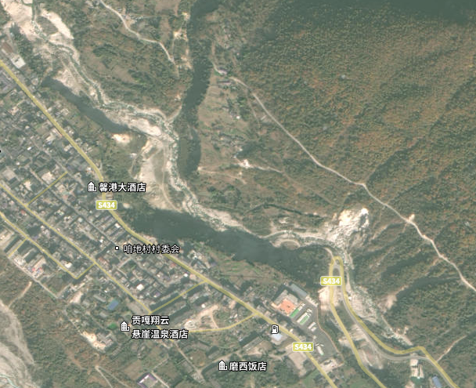
海拔1890m米
本项目
图4-1 项目周边地形情况
根据《大气有害物质无组织排放卫生防护距离推导技术导则》（GB/T39499-2020），不通过排气筒或通过15m高度以下排气筒的有害气体排放为无组织排放。
（1）计算模式
计算公式如下：
计算公式为：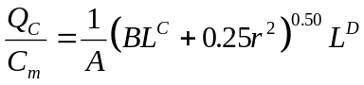
式中：Cm——标准浓度限值，mg/m3；
L——工业企业所需卫生防护距离，m；
R——有害气体无组织排放源所在生产单元的等效半径，m。根据该生产单元占地面积S（m2）计算，r=（S/π）0.5；
Qc——工业企业有害气体无组织排放量可以达到的控制水平，kg/h。
- C、D—卫生防护距离计算系数，根据工业企业所在地区近五年平均风速及工业企业大气污染源构成类别从《制定地方大气污染排放标准的技术方法》（GB/T3840-91）查取，详见下表。
- 卫生防护距离计算系数
计算系数 | 工业企业所在地区近五年平均风速m/s | 卫生防护距离 L，m
计算系数 | 工业企业所在地区近五年平均风速m/s | L<200 |  |  | 200<L<2000 |  |  | L>2000
计算系数 | 工业企业所在地区近五年平均风速m/s | 工业企业大气污染源构成类别
计算系数 | 工业企业所在地区近五年平均风速m/s | Ⅰ | Ⅱ | Ⅲ | Ⅰ | Ⅱ | Ⅲ | Ⅰ | Ⅱ | Ⅲ
A | <2 | 400 | 400 | 400 | 400 | 400 | 400 | 80 | 80 | 80
A | 2~4 | 700 | 470 | 350 | 700 | 470 | 350 | 380 | 250 | 190
A | >4 | 530 | 350 | 260 | 530 | 350 | 260 | 290 | 190 | 110
B | <2 | 0.01 |  |  | 0.015 |  |  | 0.015
B | >2 | 0.021 |  |  | 0.036 |  |  | 0.036
C | <2 | 1.85 |  |  | 1.79 |  |  | 1.79
C | >2 | 1.85 |  |  | 1.77 |  |  | 1.77
D | <2 | 0.78 |  |  | 0.78 |  |  | 0.57
D | >2 | 0.84 |  |  | 0.84 |  |  | 0.76
注:1）工业企业大气污染源构成分为三类：
Ⅰ类：与无组织排放源共存的排放同种有害气体的排气筒的排放量，大于标准规定的允许排放量的三分之一者。
Ⅱ类：与无组织排放源共存的排放同种有害气体的排气筒的排放量，小于标准规定的允许排放量的三分之一，或虽无排放同种大气污染物之排气筒共存，但无组织排放的有害物质的容许浓度指标是按急性反应指标确定者。
Ⅲ类：无排放同种有害物质的排气筒与无组织排放源共存，且无组织排放的有害物质的容许浓度是按慢性反应指标确定者。
按照《大气有害物质无组织排放卫生防护距离推导技术导则》（GB/T 39499-2020）中“当目标企业无组织排放存在多种有毒有害污染物时，基于单个污染物的等标排放量计算结果，优先选择等标排放量大的污染物为企业无组织排放的主要特征大气有害物质。当前两种污染物的等标排放量相差在10%以内时，需要同时选择这两种特征大气有害物质分别计算卫生防护距离初值。”
- 项目各无组织排放源有害物质等标排放量计算结果
排放源 | 污染因子 | 无组织排放源强Qc（kg/h） | 标准限值Cm（mg/m3） | 等标排放量（Qc/cm） | 有害物质选取
待宰区 | NH₃ | 0.00108 | 0.2 | 0.00540 | H₂S
待宰区 | H₂S | 0.00008 | 0.01 | 0.00800 | H₂S
屠宰区 | NH₃ | 0.007 | 0.2 | 0.03500 | NH₃
屠宰区 | H₂S | 0.00015 | 0.01 | 0.01500 | NH₃
污水处理站 | NH₃ | 0.000106735 | 0.2 | 0.00053 | NH₃
污水处理站 | H₂S | 4.10959E-06 | 0.01 | 0.00041 | NH₃
猪粪、猪毛及肠内容物暂存间 | NH₃ | 6.27854E-06 | 0.2 | 0.00003 | H₂S
猪粪、猪毛及肠内容物暂存间 | H₂S | 5.13699E-07 | 0.01 | 0.00005 | H₂S
（2）计算结果
本项目在生产过程中的无组织排放废气主要是各生产单元无组织排放的恶臭，其污染因子主要是NH₃、H₂S，恶臭类污染物评价标准取《环境影响评价技术导则大气环境》（HJ2.2-2018）中附录D的限值。根据上述公式计算，可得出无组织排放恶臭的卫生防护距离，计算结果见下表。
- 无组织排放源及卫生防护距离

无组织排放源 |  | 污染物名称 | 排放速率（kg/h） | 排放源面积（m²） | 排放高度（m） | 浓度限值  (mg/m3) | 卫生防护距离计算值  （m） | 卫生防护距离确定值（m）
屠宰与分割车间 | 待宰区 | H₂S | 0.00008 | 37.8 | 6.3 | 0.01 | 55 | 100 | 取较大值100
屠宰与分割车间 | 屠宰区 | NH₃ | 0.007 | 259.5 | 6.3 | 0.2 | 40 | 50 | 取较大值100
污水处理站 |  | NH₃ | 0.000106735 | 15 | 3 | 0.2 | 56 | 100
猪粪、猪毛及肠内容物暂存间 |  | H₂S | 5.13699E-07 | 10 | 2.5 | 0.01 | 57 | 100
由上表计算可知，本项目以屠宰与分割车间、污水处理站、猪粪、猪毛及肠内容物暂存间边界为中心划定100m。
卫生防护距离的执行：该距离内不得建设为“城市和城镇居民区，包括文教科研区、医疗区、商业区、工业区、游览区等人口集中区”等禁建设施。根据现场踏勘调查，本项目卫生防护距离100m范围内有3栋农户自用房（见测绘图），拟由公司长期租赁用作项目生产管理用房（详见附件协议）；项目建成后，卫生防护距离范围内无学校、居民、医疗卫生、行政办公等环境敏感目标，本项目无环保搬迁。且环评要求：在卫生防护距离范围内不得规划新建集中居民区、医院、学校及食品医药加工企业等易受本项目恶臭影响的建设项目。磨西镇人民政府已出文，对卫生防护距离内房屋租赁情况进行说明，对未来规划情况进行承诺（详见附件）。同时，项目对周边村民发放了20份公众调查表，未收到反对意见。

运营  期环  境影  响和  保护  措施 | - 公众参与基本信息统计表  4.2.2废水  （一）产污分析  项目废水包括生活污水、车辆清洗废水、检疫废水、喷淋塔更换废水及生产废水。生产废水为屠宰加工废水（待宰间清洗废水、宰前冲淋废水、屠体清洗废水、猪内脏清洗废水、烫毛废水、车间冲洗等屠宰过程用水）等。  1）生活污水污染物浓度源强核算  本项目劳动定员10人，年工作365天，每天工作8h，不提供食堂、住宿。根据《四川省用水定额》(川府函〔2021〕8号），生活用水按60L/人·d计，则办公人员生活用水量为0.6m³/d，219m³/a，排污系数按0.85计，则排水量为0.51m³/d，186.15m³/a。  根据《生活源产排污核算系数手册》的生活污水水质，生活污水中主要污染物浓度为：COD:325mg/L，BOD：200mg/L，氨氮：37.7mg/L，总氮:49.8mg/L，总磷：4.28mg/L，SS:300mg/L。  2）生产废水污染物浓度源强核算  ①屠宰废水  根据水平衡分析，本项目屠宰废水平均产生量为11.386m³/d，全年废水量为3723m³/a。参照《排放源统计调查产排污核算方法和系数手册》中“135屠宰及肉类加工行业系数手册排污系数取值-生猪-简单机械化屠宰-<70头/天”，本项目废水中COD产污系数为1.16×10³g/头，NH₃-N产污系数为35g/头，总氮产污系数为89g/头、总磷产污系数为12g/头。本项目年屠宰生猪7300头（平均20头/天），则本项目COD排放量为8.468t/a，NH₃-N排放量为0.2555t/a，总氮排放量为0.64974t/a，总磷排放量为0.0876t/a，本项目屠宰废水产生量共计10.2m³/d，3723m³/a。据此核算屠宰废水COD浓度为2274.51mg/L，NH₃-N浓度为68.63mg/L，TP浓度为174.51mg/L，TN浓度为23.53mg/L。具体见下表。  - 屠宰废水源强一览表  本项目屠宰废水污染物产生情况见下表：  - 本项目屠宰废水水质情况表  ②运输车辆清洗废水  本项目运输车辆冲洗废水产生量为58.4m³/a，主要污染物为 COD、BOD₅、NH3-N、SS、TP、TN，类比同类项目废水污染物情况，浓度分别为300mg/L，250mg/L，20mg/L，300mg/L，50mg/L，80mg/L。  ③喷淋塔更换废水  本项目废气处理设施配套建设有一级碱液喷淋塔，塔内有循环水，碱液喷淋塔中添加片碱，碱液喷淋塔每月更换一次，排放量为2m³/次，排水量为24m³/a（0.066m³/d）。类比同类型企业，pH：6-9、COD：400mg/L、BOD5：80mg/L、SS：100mg/L、NH3-N：5mg/L  ④检疫废水  项目设有检疫室，对内脏及胴体等进行检疫。根据业主提供资料，检疫主要对内脏、胴体切片进行显微观察，检疫以视检为主，不涉及细菌培养，理化检验。检疫室用水由地面清洁用水和显微镜玻片清洗组成，耗水量约0.5m³/d（182.5m³/a），产污率以0.9计，则废水产生量为0.45m³/d（164.25m³/a）。主要污染物为COD、BOD5、SS、氨氮、总氮等，类比同类项目废水污染物情况，浓度分别为300mg/L，250mg/L，200mg/L，20mg/L，50mg/L。  本项目全厂废水产生情况汇总如下表：  - 本项目全厂废水产生情况表  （二）污水处理措施可行性分析  1）污水处理站处理工艺  项目在厂区建设污水处理站1座，设计规模15m³/d，用于生产废水、生活污水的处理，根据《屠宰与肉类加工废水治理工程技术规范》（HJ2004-2010），屠宰与肉类加工废水处理工艺应采用生化法为主、物化处理为辅的组合处理工艺，同时参考《屠宰及肉类加工业污染防治可行技术指南》（HJ1285-2023）中表1屠宰废水可行技术，本项目污水处理站采用“格栅+隔油沉淀+调节池+一体化污水处理设施（厌氧+好氧+沉淀+消毒）”工艺处理后达标排放，满足规范要求。  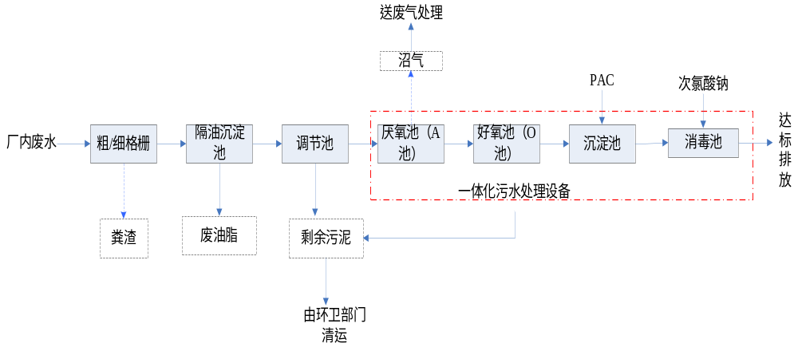  - 本项目污水处理站工艺流程图  工艺流程说明  1、屠宰车间生产污水进入集水隔渣池后，经格栅机除去大部分粗颗粒物质，分离的杂质与剩余污泥一并外运处理。  2、格栅分离的污水通过重力流流入隔油沉渣池，经隔油沉渣池隔离沉淀等措施去除大部分油脂、猪毛等杂质后再进入调节应急处理池。  3、隔油沉渣池的污水通过重力流流入进入调节池进行水质、水量调节。  4、调节池设置提升泵1台（含控制箱）。调节池内污水提升泵将污水提升至一体化污水处理设施内，进行生化处理。  5、一体化污水处理设施采用厌氧+好氧+沉淀+消毒工艺，即活性污泥法。  厌氧池：在厌氧池无氧条件下，高分子有机物经过厌氧降解四个阶段，即水解阶段、发酵（或酸化）阶段、产乙酸阶段和产甲烷阶段，经厌氧微生物分解，大量的有机物转化成小分子有机物及CO₂、H₂O等无害物质，废水经过初步净化。  好氧池：废水经过前面厌氧处理后进入好氧池，在充足的溶解氧条件下，好氧微生物利用废水中的小颗粒有机物进行自身增殖，同时分解掉有机物、氨氮等物质，并吸收大量磷酸盐降低废水中总磷含量。  絮凝沉淀池：好氧池出水经过沉淀池进行泥水分离作用，在沉淀池投加混凝剂，使沉淀物得到有效沉淀去除，完成脱色的反应。  消毒池：屠宰废水中含有许多细菌、微生物等，在经过前段的生化处理后，微生物指标可能达不到排放要求，因此，必须在末端消毒池中投加次氯酸钠进行消毒，去除水中的大肠菌群等病菌，同时进一步氧化废水中有机污染物，更稳妥保障污水达标排放。  - 设置污泥浓缩池一座，污水处理站的污泥排入污泥浓缩池。  根据本项目污水处理站设计，各处理单元处理效率及出水指标如下表：  - 本项目污水站各单元处理效率及出水指标表  2）污水处理工艺可行性分析  经计算，项目进入污水处理站的废水量为4155.8m³/a，日均废水量为 11.386m³/d。污水处理站设计处理规模（15m³/d）大于废水产生量，能满足日常废水处理。根据《排污许可证申请与核发技术规范 农副食品加工工业-屠宰及肉类加工 工业》（HJ 860.3-2018）中表 7 屠宰及肉类加工工业排污单位废水治理可行 技术参照表，项目适合的可行技术具体见下表：  - 屠宰及肉类加工工业排污单位废水治理可行性技术参照表  由上表可知，本项目所采用的废水处理工艺（缺氧/好氧活性污泥法（A/O法））为可行技术。  项目废水处理设施设计资料，本项目主要废水处理工序污染物净化效率设计如下表：  - 本项目全厂废水排放情况表  废水经处理后出水水质、水量、单位活屠重排放总量限值均满足《肉类加工工业水污染物排放标准》（GB13457-92）表3中“畜类屠宰加工”三级标准要求及磨西镇生活污水处理厂进水水质标准后经罐车运输至磨西镇生活污水处理厂集中处理达到《城镇污水处理厂污染物排放标准》（GB18918-2002）一级A标后，后排入燕子沟。  综上所述，从处理规模和处理工艺等方面分析，本项目废水由自建污水处理站处理可行。  本项目共设置1个总排口，废水产生及排放情况见下表。
  序号 | 姓名 | 联系方式 | 单位名称或住址 | 距离本项目距离（50m、100m、150m、200m范围） | 公众参与意见
  1 | 周友康 | 13440182406 | 磨西镇磨岗岭村 | 50m范围内 | 无
  2 | 周友荣 | 15990489334 | 磨西镇磨岗岭村 | 100m范围内 | 无
  3 | 姜学贵 | 15183613784 | 磨西镇磨岗岭村 | 100m范围内 | 无
  4 | 陈启林 | 13518448067 | 磨西镇磨岗岭村 | 150m范围内 | 无
  5 | 吴代平 | 19196621529 | 磨西镇磨岗岭村 | 150m范围内 | 无
  6 | 陈洪琼 | 15183623894 | 磨西镇磨岗岭村 | 150m范围内 | 无
  7 | 姜德明 | 15082312311 | 磨西镇磨岗岭村 | 150m范围内 | 无
  8 | 陈启富 | 19981712252 | 磨西镇磨岗岭村 | 200m范围内 | 无
  9 | 陈清洪 | 18011271235 | 磨西镇磨岗岭村 | 200m范围内 | 无
  10 | 刘忠平 | 13568681945 | 磨西镇磨岗岭村 | 200m范围内 | 无
  11 | 刘忠勇 | 13458421447 | 磨西镇磨岗岭村 | 200m范围内 | 无
  12 | 陈洪斌 | 18783632919 | 磨西镇磨岗岭村 | 200m范围内 | 无
  13 | 曾树芬 | 13548404070 | 磨西镇磨岗岭村 | >500m | 无
  14 | 邹向勒 | 13551694717 | 磨西镇磨岗岭村 | >500m | 无
  15 | 谭树清 | 18030909203 | 磨西镇磨岗岭村 | >500m | 无
  16 | 任兰刚 | 18048098359 | 磨西镇磨岗岭村 | >500m | 无
  17 | 邹山陶 | 19981713133 | 磨西镇磨岗岭村 | >500m | 无
  18 | 彭启刚 | 13154413827 | 磨西镇磨岗岭村 | >500m | 无
  19 | 熊春秀 | 15520504789 | 磨西镇磨岗岭村 | >500m | 无
  20 | 王荣 | 13754413827 | 磨西镇磨岗岭村 | >500m | 无
  产品名称 | 原料名称 | 工艺名称 | 等级规模 | 污染物指标 | 产污系数 |  | 产生量（t/a） | 产生浓度（mg/L）
  白条肉 | 生猪 | 简单机械化屠宰 | <70头/天 | COD | 克/头 | 1.16×10³ | 8.468t | 2274.51
   |  |  |  | 氨氮 | 克/头 | 35 | 0.2555 | 68.63
   |  |  |  | 总磷 | 克/头 | 89 | 0.64974 | 174.51
   |  |  |  | 总氮 | 克/头 | 12 | 0.0876 | 23.53
  核算依据 | 废水量（m³/a） | 污染因子
  核算依据 | 废水量（m³/a） | pH  (无量纲） | COD  (mg/L) | BOD₅  (mg/L) | SS  (mg/L) | NH3-N  (mg/L) | TN  (mg/L) | TP  (mg/L) | 动植物油(mg/L） | 粪大肠菌群（MPN/L）
  135屠宰及肉类加工行业系数手册 | 3723 | / | 2274.51 | / | / | 68.63 | 174.51 | 23.53 | / | /
  HJ2004-2010 | 3723 | 6.5˜7.5 | 1500-2000 | 750-1000 | 750-1000 | 50-150 | / | / | 50-200 | /
  本项目取值 | 3723 | 6.5˜7.5 | 2274.51* | 1023.53* | 875* | 68.63* | 174.51* | 23.53* | 125* | ＞2.4×10⁴
  *浓度取《屠宰与肉类加工废水治理工程技术规范》（HJ2004-2010）废水浓度范围均值与《排放源统计调查产排污核算方法和系数手册》中“135 屠宰及肉类加工行业系数手册排污系数取值”核算浓度二者较大值，BOD取值按照CODd 45%取。
  废水种类 | 废水量（m³/a） | 产生情况 | 污染因子
  废水种类 | 废水量（m³/a） | 产生情况 | COD | BOD₅ | SS | NH3-N | TN | TP | 动植物油 | 粪大肠菌群（MPN/L）
  屠宰废水 | 3723 | 浓度(mg/L） | 2274.51 | 1023.53 | 875 | 68.63 | 174.51 | 23.53 | 125 | ＞2.4×10⁴
  屠宰废水 | 3723 | 产生量（t/a） | 8.468 | 3.811 | 3.258 | 0.256 | 0.650 | 0.088 | 0.465 | 89.352
  车辆清洗废水 | 58.4 | 浓度(mg/L） | 300 | 250 | 300 | 20 | 80 | 50 | / | /
  车辆清洗废水 | 58.4 | 产生量（t/a） | 0.018 | 0.015 | 0.018 | 0.001 | 0.005 | 0.003 | / | /
  喷淋塔排水 | 24 | 浓度(mg/L） | 400 | 80 | 100 | 5 | / | / | / | /
  喷淋塔排水 | 24 | 产生量（t/a） | 0.010 | 0.002 | 0.002 | 1.200E-04 | / | / | / | /
  检疫废水 | 164.25 | 浓度(mg/L） | 300 | 250 | 200 | 20 | 50 | / | / | /
  检疫废水 | 164.25 | 产生量（t/a） | 0.049 | 0.041 | 0.033 | 0.003 | 0.008 | / | / | /
  生活废水 | 186.15 | 浓度(mg/L） | 325 | 200 | 300 | 37.7 | 49.8 | 4.28 | / | /
  生活废水 | 186.15 | 产生量（t/a） | 0.060 | 0.037 | 0.056 | 0.007 | 0.009 | 0.001 | / | /
  混合废水 | 4155.8 | 浓度(mg/L） | 2070.57 | 939.75 | 810.01 | 64.27 | 161.67 | 21.97 | 111.98 | ＞2.4×10⁴
  混合废水 | 4155.8 | 产生量（t/a） | 8.605 | 3.905 | 3.366 | 0.267 | 0.672 | 0.091 | 0.465 | /
  工艺阶段 | 项目 | COD | BOD₅ | SS | NH3-N | TN | TP | 动植物油 | 大肠菌群数（MPN/L）
  粗细格栅 | 进水 | 2070.57 | 939.75 | 810.01 | 64.27 | 161.67 | 21.97 | 111.98 | ＞2.4×10⁴
  粗细格栅 | 去除率 | 0 | 0 | 30% | 0 | 0 | 0 | 0 | 0
  粗细格栅 | 出水 | 2070.57 | 939.75 | 567.007 | 64.27 | 161.67 | 21.97 | 111.98 | ＞2.4×10⁴
  隔油沉淀 | 进水 | 2070.57 | 939.75 | 567.007 | 64.27 | 161.67 | 21.97 | 111.98 | ＞2.4×10⁴
  隔油沉淀 | 去除率 | 10% | 10% | 40% | 0 | 0 | 0 | 90% | 0
  隔油沉淀 | 出水 | 1863.51 | 845.78 | 340.20 | 64.27 | 161.67 | 21.97 | 11.20 | ＞2.4×10⁴
  调节池 | 进水 | 1863.51 | 845.78 | 340.20 | 64.27 | 161.67 | 21.97 | 11.20 | 0
  调节池 | 去除率 | 0 | 0 | 0 | 0 | 0 | 0 | 0 | 0
  调节池 | 出水 | 1863.51 | 845.78 | 340.20 | 64.27 | 161.67 | 21.97 | 11.20 | ＞2.4×10⁴
  一体化设备（A池） | 进水 | 1863.51 | 845.78 | 340.20 | 64.27 | 161.67 | 21.97 | 11.20 | ＞2.4×10⁴
  一体化设备（A池） | 去除率 | 60% | 20% | 50% | 0 | 0 | 40% | 0 | 0
  一体化设备（A池） | 出水 | 745.41 | 676.62 | 170.10 | 64.27 | 161.67 | 13.18 | 11.20 | ＞2.4×10⁴
  一体化设备（O池） | 进水 | 745.41 | 676.62 | 170.10 | 64.27 | 161.67 | 13.18 | 11.20 | ＞2.4×10⁴
  一体化设备（O池） | 去除率 | 60% | 80% | 50% | 70% | 75% | 75% | 0 | 0
  一体化设备（O池） | 出水 | 298.16 | 135.32 | 85.05 | 19.28 | 40.42 | 3.30 | 11.20 | ＞2.4×10⁴
  一体化设备（沉淀池） | 进水 | 298.16 | 135.32 | 85.05 | 19.28 | 40.42 | 3.30 | 11.20 | ＞2.4×10⁴
  一体化设备（沉淀池） | 去除率 | 0% | 0 | 60% | 0 | 0 | 0 | 0 | ＞2.4×10⁴
  一体化设备（沉淀池） | 出水 | 298.16 | 135.32 | 34.02 | 19.28 | 40.42 | 3.30 | 11.20 | 0
  一体化设备（消毒池） | 进水 | 298.16 | 135.32 | 34.02 | 19.28 | 40.42 | 3.30 | 11.20 | ＞2.4×10⁴
  一体化设备（消毒池） | 去除率 | 0 | 0 | 0 | 0 | 0 | 0 | 0 | 99.99%
  一体化设备（消毒池） | 出水 | 298.16 | 135.32 | 34.02 | 19.28 | 40.42 | 3.30 | 11.20 | <3个/L
  废水处理系统出水 | 系统出水 | 298.16 | 135.32 | 34.02 | 19.28 | 40.42 | 3.30 | 11.20 | <3个/L
  废水处理系统出水 | 国家标准 | 500 | 300 | 400 | / | / | / | 60 | /
  达标情况 |  | 达标 | 达标 | 达标 | 达标 | 达标 | 达标 | 达标 | 达标
  废水类型 | 污染物控制指标 | 排放方式 | 排放监控位置 | 执行标准 | 可行技术a
  厂内综合污水处理站的  综合污水 | pH值、化学需氧量、五日生化需氧量、悬浮物、氨氮、动植物油、磷酸盐 | 间接排放 | 废水总排放口 | 排入城镇污水集中处理设施：执行GB 13457的三级限值 | 1）预处理：粗（细）格栅（禽类屠宰需设置专用的细格栅、水力筛或筛网）；平流或旋流式沉砂、竖流或辐流式沉淀、混凝沉淀；斜板或平流式隔油池；气浮。  2）生化法处理：升流式厌氧污泥床（UASB）；IC反应器或水解酸化技术；活性污泥法；氧化沟及其各类改型工艺。
  注：a 排污单位针对排放的废水类别，至少应采取表中所列的措施之一。
  污染物 | COD | BOD₅ | SS | NH3-N | TN | TP | 动植物油 | 大肠菌群数（MPN/L）
  进水浓度(mg/L） | 2070.57 | 939.75 | 810.01 | 64.27 | 161.67 | 21.97 | 111.98 | ＞2.4×10⁴
  处理效率 | 85%-90% | 85%-90% | >95% | 70%-80% | >75% | >85% | >90% | 99.99%
  本项目综合处理效率取值 | 86% | 86% | 96% | 70% | 75% | 85% | 90% | 99.99%
  出水浓度(mg/L） | 298.16 | 135.32 | 34.02 | 19.28 | 40.42 | 3.30 | 11.20 | <3个/L
  污水处理厂进水要求(mg/L） | 320 | 160 | 350 | 35 | 45 | 4 | / | /
  达标情况 | 达标 | 达标 | 达标 | 达标 | 达标 | 达标 | 达标 | 达标

- 废水产生及处理排放情况表
污染源 | 排放量m3/a | 处理措施主要污染物处理情况 |  | 排放量
污染源 | 排放量m3/a |  |  | COD | BOD₅ | SS | NH3-N | TN | TP | 动植物油 | 粪大肠菌群（MPN/L）
厂内综合废水 | 4155.8 | 污水处理站处理前 | 产生浓度mg/L | 2070.57 | 939.75 | 810.01 | 64.27 | 161.67 | 21.97 | 111.98 | ＞2.4×10⁴
厂内综合废水 | 4155.8 | 污水处理站处理前 | 产生量t/a | 8.605 | 3.905 | 3.366 | 0.267 | 0.672 | 0.091 | 0.465 | /
厂内综合废水 | 4155.8 | 污水处理站处理后 | 排放浓度mg/L | 298.16 | 135.32 | 34.02 | 19.28 | 40.42 | 3.30 | 11.20 | <1×10³/L
厂内综合废水 | 4155.8 | 污水处理站处理后 | 排放量t/a | 1.291 | 0.562 | 0.168 | 0.08 | 0.168 | 0.014 | 11.198 | /
《肉类加工工业水污染物排放标准》（GB13457-92）三级标准浓度限值 mg/L |  |  |  | 500 | 300 | 400 | / | / | / | 60 | /
磨西镇污水处理厂进水水质要求 |  |  |  | 320 | 160 | 350 | 35 | 45 | 4 | / | /
磨西镇污水处理厂排口 | 4155.8 | 污水处理厂处理后 | 排放浓度mg/L | 50 | 10 | 10 | 5 | 15 | 0.5 | / | /
磨西镇污水处理厂排口 | 4155.8 | 污水处理厂处理后 | 排放量t/a | 0.2078 | 0.0416 | 0.0416 | 0.0208 | 0.0623 | 0.0021 | / | /
《城镇污水处理厂污染物排放标准》(GB18918-2002）一级A标准 |  |  |  | 50 | 10 | 10 | 5 | 15 | 0.5 | / | /
据上表可知，本项目废水可实现达标排放。

运营期环境影响和保护措施 | 3）依托污水处理厂依托可行性分析  泸定县海螺沟磨西镇城市生活污水处理厂：  泸定县磨西镇生活污水处理厂位于四川省甘孜州泸定县磨西镇咱地村1组4号，地处镇区东南边1.5公里处。污水厂扩能提标工程的设计规模为3000 m³/d（污水厂原规模为1000m³/d，出水水质达《城镇污水处理厂污染物排放标准》（GB18918-2002）一级B标准），纳污范围为据《泸定县磨西镇总体规划及控制性详细规划》中磨西镇镇区远期所有范围，包括城镇现状建成区、规划城镇发展建设用地，其扩能提标项目环评由甘孜州泸定生态环境局批复（甘泸环发〔2023〕33号），且已取得甘孜州生态环境局核发的排污口批复。目前，扩能提标项目已于2024年5月建设完成，6月投入试运行，现状实际进水量约为1800~2000m³/d。  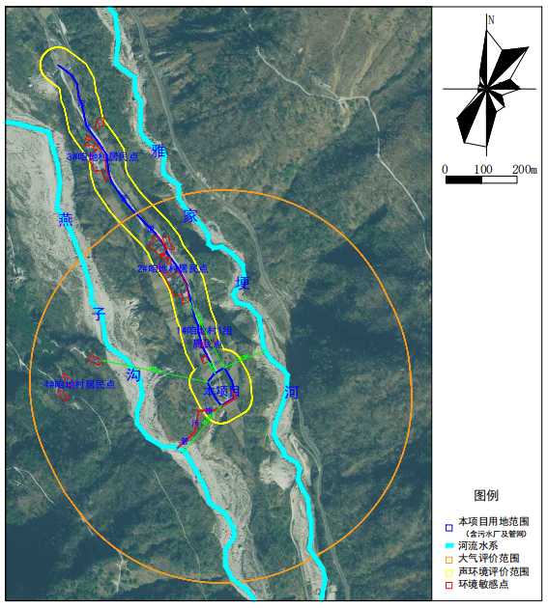  屠宰场  磨西污水厂  磨西污水厂用地范围  图4-2 磨西生活污水处理厂设计纳污范围（蓝线为截污管网）  泸定县磨西镇生活污水处理厂工程处理工艺为：“预处理（粗格栅间及污水提升泵+细格栅及旋流沉砂池）+生化处理（改良型 A²/O（微孔曝气氧化沟））+深度处理（高密度沉淀池-纤维转盘滤池）+紫外线消毒”，经处理后出水水质执行《城镇污水处理厂污染物排放标准》（GB18918-2002）一级A标准，即COD≤50.0mg/L、BOD₅≤10mg/L、SS≤10mg/L、NH₃-N≤5mg/L、TN≤15mg/L、总磷≤0.5mg/L。根据磨西镇生活污水处理厂提供的监测数据（见表4-26），其尾水主要指标COD_{Cr}、NH₃-N、总磷、总氮均能够满足《城镇污水处理厂污染物排放标准》（GB18918-2002）中一级A标准。  - 磨西镇生活污水处理厂尾水监测数据  本项目生产废水排入磨西镇生活污水厂的可行性论证：  - 剩余容量满足处理要求。本项目生产废水最大污水量约12.916m³/d，小于污水处理厂的剩余处理能力1000m³/d，污水处理厂有足够富余能力接纳本项目污水。  - 本项目废水预处理出水不会对磨西污水厂造成冲击性影响。本项目废水厂内预处理设施设计出水浓度为COD≤298mg/L、BOD₅≤135mg/L、SS≤34mg/L、NH₃-N≤19mg/L、TN≤40mg/L、总磷≤3.3mg/L，均满足磨西镇生活污水处理厂的设计进水水质要求（COD≤320mg/L、BOD₅≤160mg/L、SS≤350mg/L、NH₃-N≤35mg/L、TN≤45mg/L、总磷≤4mg/L）。此外，根据磨西生活污水处理厂环评，未对不能纳入该污水厂的废水类别进行规定；项目废水为屠宰厂经预处理后的废水，其污染物主要为有机可生化类污染物，设计出水的B/C值在3以上，不含有难以生化降解的重金属等污染物，与城镇生活污水水质具有相似之处。综合考虑以上两个方面，项目废水经厂内预处理后的达标尾水，由罐车运输至磨西镇生活污水处理厂后，不会对后者的正常运行造成冲击性影响。  - 污水罐车运输可行性和保障性：项目位于雅家埂河左岸，而磨西污水处理厂纳污范围为雅家埂河右岸的磨西镇场镇，因此，项目所在区域暂无市政污水管网覆盖。为实施本项目，建设单位已与磨西镇生活污水处理厂签订协议（附件7污水清运协议），本项目废水由罐车运至污水处理厂进行处理，罐车运输最短距离约4km，罐车最短运行距离的行车路线为：项目厂址→小牛坪村→跨过雅家埂河→磨西场镇东侧道路→磨西生活污水厂，具体运输路线详见附图13。  磨西生活污水处理厂提供废水拉运车辆及相关设备，并负责对拉运设备进行清洗、消毒等操作。屠宰场应完善污水罐车运输台账备查（台账内容包括：污水交接人及联系方式、运输人员及联系方式、日期、污水转出量等）。根据厂内实际产生的污水量大小，每1~2天将处理达标的污水由吸污泵吸进小型罐车，再由小型罐车按照附图13的指定路线运输至磨西镇生活污水处理厂。项目业主对污水罐车运输处理并加强相关管理出具了承诺（详见附件）。  综上，本项目所采取的废水处理措施技术可行。  （三）建设项目污染物排放信息  本项目设置1个废水排放口。废水排放口信息如下：  （1）废水排放口基本情况  本项目废水排放情况信息如下表：  - 废水类别、污染物及污染治理设施信息表  本项目废水间接排放口基本情况如下表：  - 废水间接排放口基本情况表  （2）监测计划  根据《固定污染源排污许可分类管理名录（2019 年版）》可知，本项目属于登记管理。本项目废水自行监测内容及监测频率如下。本环评提出如下监测要求：  - 本项目水环境监测计划  4.2.3噪声  1、产污分析及拟采取的措施  项目营运期间，噪声主要源自待宰圈、屠宰车间、污水处理站的各类设备噪声及猪叫声，这些设备产生的噪声声级一般在70dB 以上。  本次以西南厂界为原点(102.13026530E，29.64508350N ）具体噪声源强见下表。
   | 2024年12月30日15:00 | 2024年12月30日16:00
  进水水质 | COD_{Cr}：143.992mg/L  NH₃-N:10.726mg/L  总氮：21.641mg/L  总磷：1.321mg/L | COD_{Cr}：152.319mg/L  NH₃-N:11.203mg/L  总氮：26.335mg/L  总磷：1.304mg/L
  出水水质 | COD_{Cr}：14.009mg/L＜50mg/L  NH₃-N:2.361mg/L＜5mg/L  总氮：8.196mg/L＜15mg/L  总磷：0.316mg/L＜0.5mg/L | COD_{Cr}：13.592mg/L＜50mg/L  NH₃-N:2.015mg/L＜5mg/L  总氮：8.624mg/L＜15mg/L  总磷：0.231mg/L＜0.5mg/L
  废水类别 | 污染物种类 | 排放去向 | 排放规律 | 污染治理设施 |  |  | 排放口编号 | 排放方式 | 排放口类型
   |  |  |  | 编号 | 名称 | 是否为可行技术 | 排放口编号 | 排放方式 | 排放口类型
  屠宰废水、车辆清洗废水、喷淋塔排水、检疫废水、生活废水 | pH、COD_{cr}、SS、BOD₅、动植物油NH₃-N、TP、TN、粪大肠菌群 | 泸定县磨西镇生活污水处理厂 | 间断排放 | TW001 | 污水处理站 | 是 | DW001 | 间接排放 | ☑企业总排  □雨水排放  □清净下水排放  □温排水排放  □车间或车间处理设施排放口
  排放口编号 | 排放口地理坐标 |  | 废水排放量/(t/a) | 排放去向 | 排放规律
  排放口编号 | 经度 | 纬度 | 废水排放量/(t/a) | 排放去向 | 排放规律
  DW001 | 102.130691 | 29.644811 | 4155.8 | 泸定县磨西镇生活污水处理厂 | 连续排放，流量不稳定且无规律，但不属于冲击性排放
  类别 | 监测点位 | 监测项目 | 监测频次 | 执行标准 | 监测要求
  废水 | 废水总排口 | pH、CODcr、SS、BOD5、动植物油NH3-N、TP、TN、粪大肠菌群 | 1次/年 | 《肉类加工工业水污染物排放标准》（GB13457-92）三级标准 | 具体监测要求依据行业排污许可技术规范及监测指南确定

- 工业企业噪声源强调查清单(室内声源）
序号 | 建筑物名称 | 声源名称 | 声源源强 | 声源控制措施 | 空间相对位置/m |  |  | 方位 | 距室内边界距离/m | 室内边界声级/dB(A) | 运行时段 | 建筑物插入损失/dB(A) | 建筑物外噪声
序号 | 建筑物名称 | 声源名称 | 声功率级/dB(A | 声源控制措施 | X | Y | Z |  |  |  |  |  | 声压级/dB(A) | 建筑物外距离
1 | 屠宰与分割车间 | 劈半锯 | 75 | 采用低噪声设备、建筑隔声、合理布局、消声器等 | 406.11 | 333.2 | 1 | 东 | 5.53 | 71.14 | 昼间 | 26 | 45.14 | 1
2 |  |  |  |  |  |  |  | 南 | 31.22 | 71.12 | 昼间 | 26 | 45.12 | 1
3 |  |  |  |  |  |  |  | 西 | 5.63 | 71.14 | 昼间 | 26 | 45.14 | 1
4 |  |  |  |  |  |  |  | 北 | 3.98 | 71.17 | 昼间 | 26 | 45.17 | 1
5 | 屠宰与分割车间 | 空压机 | 90 | 采用低噪声设备、建筑隔声、合理布局、消声器等 | 358.59 | 289.06 | 1 | 东 | 5.68 | 86.14 | 昼间 | 26 | 60.14 | 1
6 |  |  |  |  |  |  |  | 南 | 26.87 | 86.12 | 昼间 | 26 | 60.12 | 1
7 |  |  |  |  |  |  |  | 西 | 5.81 | 86.14 | 昼间 | 26 | 60.14 | 1
8 |  |  |  |  |  |  |  | 北 | 8.34 | 86.13 | 昼间 | 26 | 60.13 | 1
9 | 屠宰与分割车间 | 提升机 | 75 | 采用低噪声设备、建筑隔声、合理布局、消声器等 | 413.58 | 326.97 | 1 | 东 | 5.93 | 71.14 | 昼间 | 26 | 45.14 | 1
10 |  |  |  |  |  |  |  | 南 | 21.55 | 71.12 | 昼间 | 26 | 45.12 | 1
11 |  |  |  |  |  |  |  | 西 | 5.97 | 71.14 | 昼间 | 26 | 45.14 | 1
12 |  |  |  |  |  |  |  | 北 | 13.69 | 71.12 | 昼间 | 26 | 45.12 | 1
13 | 屠宰与分割车间 | 刨毛机 | 75 | 采用低噪声设备、建筑隔声、合理布局、消声器等 | 417.05 | 323.76 | 1 | 东 | 5.88 | 71.14 | 昼间 | 26 | 45.14 | 1
14 |  |  |  |  |  |  |  | 南 | 16.83 | 71.12 | 昼间 | 26 | 45.12 | 1
15 |  |  |  |  |  |  |  | 西 | 6.38 | 71.13 | 昼间 | 26 | 45.13 | 1
16 | 屠宰与分割车间 | 刨毛机 | 75 | 采用低噪声设备、建筑隔声、合理布局、消声器等 | 417.05 | 323.76 | 1 | 北 | 18.38 | 71.12 | 昼间 | 26 | 45.12 | 1
17 | 屠宰与分割车间 | 洗猪机 | 80 | 采用低噪声设备、建筑隔声、合理布局、消声器等 | 420.26 | 319.83 | 1 | 东 | 5.13 | 76.15 | 昼间 | 26 | 50.15 | 1
18 |  |  |  |  |  |  |  | 南 | 11.77 | 76.12 | 昼间 | 26 | 50.12 | 1
19 |  |  |  |  |  |  |  | 西 | 7.52 | 76.13 | 昼间 | 26 | 50.13 | 1
20 |  |  |  |  |  |  |  | 北 | 23.30 | 76.12 | 昼间 | 26 | 50.12 | 1
21 | 屠宰与分割车间 | 电麻机 | 70 | 采用低噪声设备、建筑隔声、合理布局、消声器等 | 423.08 | 317.99 | 1 | 东 | 5.66 | 66.14 | 昼间 | 26 | 40.14 | 1
22 |  |  |  |  |  |  |  | 南 | 8.49 | 66.13 | 昼间 | 26 | 40.13 | 1
23 |  |  |  |  |  |  |  | 西 | 7.25 | 66.13 | 昼间 | 26 | 40.13 | 1
24 |  |  |  |  |  |  |  | 北 | 26.66 | 66.12 | 昼间 | 26 | 40.12 | 1
25 | 待宰圈 | 猪叫声 | 85 | 采用低噪声设备、建筑隔声、合理布局、消声器等 | 426.03 | 315.5 | 1 | 东 | 5.80 | 81.14 | 昼间 | 26 | 55.14 | 1
26 |  |  |  |  |  |  |  | 南 | 4.65 | 81.15 | 昼间 | 26 | 55.15 | 1
27 |  |  |  |  |  |  |  | 西 | 7.41 | 81.13 | 昼间 | 26 | 55.13 | 1
28 |  |  |  |  |  |  |  | 北 | 30.51 | 81.12 | 昼间 | 26 | 55.12 | 1

- 室外噪声源及源强
序号 | 声源名称 | 空间相对位置/m |  |  | 声源源强(任选一种） |  | 声源控制措施 | 运行时段
序号 | 声源名称 | X | Y | Z | (声压级/距声源距离）/(dB(A/m) | 声功率级/dB(A) | 声源控制措施 | 运行时段
1 | 风机 | 390.3 | 267.85 | 1 | / | 85 | 隔声罩+隔振元件+弹性连接 | 昼间
 |  |  |  |  |  |  |  | 夜间
2 | 污水泵 | 387.23 | 263.6 | 1 | / | 80 | 隔声罩+隔振元件+弹性连接 | 昼间
 |  |  |  |  |  |  |  | 夜间

运营  期环  境影  响和  保护  措施 | 2、治理措施  为实现厂界噪声达标排放，降低噪声对周围环境的影响，环评要求建设 单位应采取以下噪声治理措施：  （1）猪叫声属于偶发噪声源，屠宰场通过加强管理、厂房隔声；同时应减少外界噪声对待宰圈的干扰，避免因惊吓而产生不安，使猪保持安定平和的气氛，以缓解猪的不安情绪，将猪运进的时间安排在昼间，尽可能的减少猪叫声对外环境的影响；  （2）选用低噪声设备，定期进行设备检修，保证设备的正常运转，降低故障性噪声排放；  （3）产噪设备合理布局，利用建筑隔声，有效利用距离衰减；  （4）配套风机和水泵采用低噪声设备，进出口用软管连接，污水处理设备房、废气处理设备房采取吸声材料和隔声门窗加强隔声；  （5）一体化污水处理设施至于密闭房间内；  （6）进出场内车辆要求限速、禁止鸣笛；  （7）加强场内绿化。  3、噪声影响分析  ①预测模式  室内声源等效室外声源声功率级计算方法：  设靠近开口处(或窗户）室内、室外某倍频带的声压级或A声级分别为Lp1和Lp2。若声源所在室内声场为近似扩散声场，则室外的倍频带声压级可按式(B.1）近似求出：  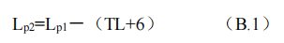  式中：L_{p1}——靠近开口处(或窗户）室内某倍频带的声压级或A声级，dB；  L_{p2}——靠近开口处(或窗户）室外某倍频带的声压级或A声级，dB；  TL——隔墙(或窗户）倍频带或A声级的隔声量，dB。  也可按式(B.2）计算某一室内声源靠近围护结构处产生的倍频带声压级或A 声级：  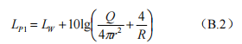  式中：L_{p1}——靠近开口处(或窗户）室内某倍频带的声压级或A声级，dB；  Lw——点声源声功率级(A计权或倍频带），dB；  Q——指向性因数；通常对无指向性声源，当声源放在房间中心时，Q=1；当放在一面墙的中心时，Q=2；当放在两面墙夹角处时，Q=4；当放在三面墙夹角处时，Q=8；  R——房间常数；R=Sα/(1—α)，S为房间内表面面积，m2；α为平均吸声系数；  r——声源到靠近围护结构某点处的距离，m。  然后按式(B.3）计算出所有室内声源在围护结构处产生的i倍频带叠加声压级：  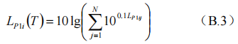  式中：LP1i(T)——靠近围护结构处室内N个声源i倍频带的叠加声压级，dB；  LP1ij——室内j声源i倍频带的声压级，dB；  N——室内声源总数。  在室内近似为扩散声场时，按式(B.4）计算出靠近室外围护结构处的声压级：  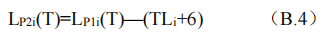  式中：L_{P2}i(T)——靠近围护结构处室外N个声源i倍频带的叠加声压级，dB；  L_{P1i}(T)——靠近围护结构处室内N个声源i倍频带的叠加声压级，dB；  TL_{i}——围护结构i倍频带的隔声量，dB。  然后按式(B.5）将室外声源的声压级和透过面积换算成等效的室外声源，  计算出中心位置位于透声面积(S）处的等效声源的倍频带声功率级。  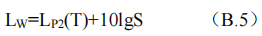  式中：L_{W}——中心位置位于透声面积(S）处的等效声源的倍频带声功率级，dB；  L_{P2}(T)——靠近围护结构处室外声源的声压级，dB；  S——透声面积，m²。  本次评价拟采用《环境影响评价技术导则声环境》(HJ2.4-2009）推荐的噪声传播衰减方法进行预测，预测模式如下。  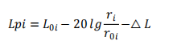  式中，Lpi—第i个噪声源衰减后的值，dB(A)；  L0i—第i个噪声源的A声级，dB(A)；  r_{i}—第i个噪声源噪声衰减距离，m；  r_{0i}—距离声源1m处，m；  ΔL—其它环境因素引起的衰减值，dB(A)。  ②噪声评价方法及结果  本项目为新建项目，根据《环境影响评价技术导则声环境》(HJ2.4-2021)，新建项目以工程噪声贡献值的预测值作为评价量。  噪声叠加公式：  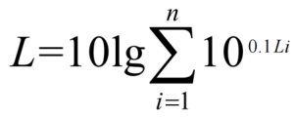  式中：L—某点噪声总叠加值，dB(A)；  Li—第i个声源的噪声值，dB(A)；  n—声源个数。  ③厂界噪声预测  本次以西南厂界为原点(E 103°47′22.50.57160″，N 30°39′33.12001″），项目昼间主要噪声源厂界贡献值见下表。  - 厂界噪声预测结果与达标分析表  - 各预测点的噪声影响值汇总  备注：背景值取敏感点噪声监测最大值  根据预测结果可知，正常工况下，项目采取的隔声、减振等降噪措施，再通过建筑隔声、距离衰减后，项目所在建筑四周边界昼间噪声贡献值可满足《工业企业厂界环境噪声排放标准》(GB12348-2008）中的2类标准；敏感点处噪声预测值可满足《声环境质量标准》（GB3096-2008）中的2类标准。  3、监测要求  项目营运期监测计划见下表。  - 项目营运期声环境监测计划  4.2.4固体废物  本项目为生猪屠宰项目，根据本项目建设内容及产物环节分析，本项目营运期产生的固体废物主要为粪便及肠胃内容物、不可食用内脏和碎肉渣、病死猪、不合格胴体及内脏、厂区污水站格栅渣及污泥、隔油池废油脂、废含油棉纱手套、废矿物油、废活性炭、消毒剂废包装材料、生活垃圾。  其中一般固体废物包括：粪便及肠胃内容物、不可食用内脏和碎肉渣、病死猪、不合格胴体及内脏、厂区污水站格栅渣及污泥、隔油池废油脂、生活垃圾。  危险废物包括：废含油棉纱手套、废矿物油、废活性炭、消毒剂废包装材料。  （1）一般固废  1）病死猪、不合格胴体及内脏  项目运营过程中会产生少量病死猪，对开膛后的猪胴体及内脏进行卫生检验过程会产生不合格胴体，根据物料平衡分析，该产生量约为3.212t/a。  根据农业部关于印发《病死及病害动物无害化处理技术规范》的通知（农医发﹝2017﹞25 号），病死及病害动物和相关动物产品的处理方法有焚烧法、化制法、高温法、深埋法、化学处理法，本项目主要为海螺沟景区所在的磨西镇配套，靠近景区不适宜建设焚烧无害化装置。因此，本项目采用与泸定县城屠宰场一样的无害化处置方式，委托成都市科农动物无害化处置有限公司进行集中处置，并按《一般工业固体废物管理台账制定指南》（试行）要求完善相应台账。运输车辆由委托处置单位负责委派。  2）粪便及肠胃内容物  项目粪便及肠胃内容物主要来源于待宰间的排泄物和屠宰车间内脏处置，根据物料平衡分析，项目粪便及肠胃内容物产生量约40.15t/a。  项目猪粪便采用干清粪工艺，经人工清扫后收集于专用密闭桶内，屠宰过程中产生的胃内容物，收集于专用密闭桶内，与粪便一同暂存于猪粪、猪毛及肠内容物暂存间，由附近村民运走做肥料，做到日产日清，不在厂内沤肥。  农肥消纳可行性分析：  根据《土地消纳畜禽粪污容量的初步分析》（环境科学与技术第34卷第6G期2011年6月），猪粪的含水率为81.5%，有机质为15%，氮、磷养分含量分别为0.6%、0.4%。  本项目产生的粪便及肠胃内容物为40.15t/a，产生的氮、磷养分分别为：0.2409t/a、0.1606t/a。根据《猪粪施用下稻麦轮作农田土壤磷素形态及其安全消纳量研究》（四川农业大学，2015年，易云亮），稻麦两季常规化肥N、P2O5用量分别为180kg/hm²、75kg/hm²。本项目产生的肥料所含养分需要的承载土地量分别为：氮20.075亩，磷32.12亩，最大需52.195亩的土地消纳。  本项目建设单位分别已签订农灌协议，用于消纳的土地面积为58.4亩，即本项目产生的粪便及肠胃内容物完全能被土地消纳，措施可行。  3）不可食用内脏和碎肉渣  项目不可食用内脏包括摘除腺体及淋巴，碎肉渣包括屠宰过程中会产生蹄壳、碎肉、血块及碎骨等下脚料，根据物料平衡分析，项目不可食用内脏和碎肉渣产生量约8.03t/a。  不可食用内脏和碎肉渣收集后经企业分类桶装集中收集后暂存在猪粪、猪毛及肠内容物暂存间，外售饲料加工企业生产饲料。  4）厂区污水站格栅渣及污泥  本项目污水处理量约为4155.8t/a，项目自建污水处理设施运行过程中将产生一定量的废污泥，根据相关工程经验，剩余污泥排放量按照下式计算：  Y=Y_{T}×Q×Lr  式中：Y——绝干污泥产量，g/d；  Q——处理量，约11.38m³/d；  Lr——去除的BOD浓度，本报告取685mg/L；  Y_{T}——污泥产量系数，本环评取0.8。  则项目污泥产生量约为2.28t/a，0.006t/d。污水站格栅渣及污泥定期由环卫部门清运。  5）废油脂  项目生产、生活污水经隔油处理时会产生一定量的浮油，产生量主要采用动植物油去除率进行计算，本项目日均废水排放量为11.38m3/d，4155.8m³/a，其进水中动植物油浓度为111.98mg/L，出水中动植物油浓度为11.2mg/L，则项目污水处理设施废油脂产生量约0.418t/a，委托有资质的单位进行清掏处置。  6）生活垃圾  员工生活垃圾产生量按0.5kg/人·d计，项目职工10人，则员工生活垃圾产生量为5kg/d，1.825t/a，厂区垃圾桶收集后，由环卫部门统一清运处理。  （2）危险废物  1）废矿物油  本项目因机械维护及设备更换会产生废机油、废润滑油等废油，产生量约为0.1t/a，根据《国家危险废物名录（2025年版）》，该类固废属于危险废物，危废类别为HW08废矿物油与含矿物油废物，废物代码为900-214-08，收集后暂存于危废暂存间，交由有资质单位进行处置。  2）废含油棉纱手套  项目对设备进行维修过程产生的含油棉纱手套约0.01t/a，其属于《国家危险废物名录》（2025年版）HW49其他废物中“含有或沾染毒性、感染性危险废物的废弃包装物、容器、过滤吸附介质”，废物代码为900-041-49，暂存于危废暂存间，交由有资质单位进行处置。  3）废活性炭  本项目恶臭和有机废气采用的活性炭吸附装置，处理废气过程中会产生废活性炭，年产生量约6.624t/a。根据《国家危险废物名录（2025年版）》，该类固废属于危险废物，危废类别为HW49其它废物，废物代码为900-039-49，分类收集后，暂存于危废暂存间，交由有资质单位进行处置。  4）消毒剂废包装袋  项目使用次氯酸钠对污水处理站尾水进行消毒，废包装袋产生量约0.01t/a，其属于《国家危险废物名录》（2025年版）HW49其他废物中“含有或沾染毒性、感染性危险废物的废弃包装物、容器、过滤吸附介质”，废物代码为900-041-49，暂存于危废暂存间，交由有资质单位进行处置。  本项目固体废弃物产生及处置情况见下表。  - 本项目固体废弃物产生及处置情况  - 本项目危险废物汇总表  - 危险废物贮存场所（设施）基本情况表  本环评要求，项目设置专门的危险废物暂存间及一般固废暂存间，对产生的固体废物进行分类存储。  （3）拟采取的措施：  1）固废暂存间建设  一般固废暂存间（猪粪、猪毛及肠内容物暂存间）：建设于项目东南侧（10m²），袋装和桶装储存，应做好防雨淋、防扬散、防渗漏等措施，设置明显的标识，做好一般固废台账管理，并加强管理。  危废暂存间：建设于项目东南侧（10m²），做好防渗措施，设置10cm高围堰及金属防渗托盘（托盘边缘高度20cm），规范分类堆放危险废物；根据《危险废物贮存污染控制标准》(GB18597-2023）以及《危险废物识别标志设置技术规范》(HJ1276-2022）的要求设置标识标牌，制定危废管理制度并上墙，并做好台账及“无废四川”平台管理，及时申报危废计划，按要求转运危险废物，每次转运需要做好危废联单管理。  2）危废暂存间贮存设施污染控制要求：  危险固废环境管理要求：  环评要求：本项目新建1间危废暂存间（建筑面积约10m²），危险废物的储存过程达到一定量后（存放期不超过一年），及时由有危险废物处置资质的单位进行运输、处置。危险废物须按照《危险废物贮存污染控制标准》（GB18597-2023）管理规定的要求进行分类收集、暂存、交接以及转运，具体要求如下：  1）收集要求  根据《危险废物贮存污染控制标准》（GB18597-2023），本项目危险废物的收集应按腐蚀性、毒性、易燃性、反应性等危险特性对危险废物进行分类收集；并按照其不同性质采用不同材质（塑料、钢等）的收集桶；收集桶和暂存室张贴相应的标志及标签。性质类似的废物可收集到同一容器中，性质不相容的危险废物不应混合包装；挥发性、液体需要灌装或桶装并密闭。危险废物包装应能有效隔断危险废物迁移扩散途径，并达到防渗、防漏要求。包装好的危险废物应设置相应的标签，标签信息应填写完整详实。盛装过危险废物的包装袋或包装容器破损后应按危险废物进行管理和处置。  2）暂存要求  根据《危险废物贮存污染控制标准》（GB18597-2023）的管理规定，环评要求应建造专用的危险废物贮存设施，采取必要的防风、防晒、防雨、防漏、防渗、防腐以及其他环境污染防治措施；项目废液采用收集桶收集暂存；为防止废液收集桶发生泄漏事故，本次评价要求在对危废暂存间地面、暂存区周围10cm高墙体及围堰进行防渗漏处理，防渗系数≤10⁻¹⁰cm/s。  贮存过程污染控制要求：  ①在常温常压下不易水解、不易挥发的固态危险废物可分类堆放贮存，其他固态危险废物应装入容器或包装物内贮存。  ②液态危险废物应装入容器内贮存，或直接采用贮存池、贮存罐区贮存。  ③半固态危险废物应装入容器或包装袋内贮存，或直接采用贮存池贮存。  ④具有热塑性的危险废物应装入容器或包装袋内进行贮存。  ⑤易产生粉尘、VOCs、有毒有害大气污染物和刺激性气味气体的危险废物应装入闭口容器或包装物内贮存。  ⑥危险废物贮存过程中易产生粉尘等无组织排放的，应采取抑尘等有效措施。  贮存设施运行环境管理要求：  ①危险废物存入贮存设施前应对危险废物类别和特性与危险废物标签等危险废物识别标志的一致性进行核验，不一致的或类别、特性不明的不应存入。  ②应定期检查危险废物的贮存状况，及时清理贮存设施地面，更换破损泄漏的危险废物贮存容器和包装物，保证堆存危险废物的防雨、防风、防扬尘等设施功能完好。  ③作业设备及车辆等结束作业离开贮存设施时，应对其残留的危险废物进行清理，清理的废物或清洗废水应收集处理。  ④贮存设施运行期间，应按国家有关标准和规定建立危险废物管理台账并保存。  ⑤贮存设施所有者或运营者应建立贮存设施环境管理制度、管理人员岗位职责制度、设施运行操作制度、人员岗位培训制度等。  ⑥贮存设施所有者或运营者应依据国家土壤和地下水污染防治的有关规定，结合贮存设施特点建立土壤和地下水污染隐患排查制度，并定期开展隐患排查；发现隐患应及时采取措施消除隐患，并建立档案。  ⑦贮存设施所有者或运营者应建立贮存设施全部档案，包括设计、施工、验收、运行、监测和环境应急等，应按国家有关档案管理的法律法规进行整理和归档。  贮存点环境管理要求：  ①贮存点应具有固定的区域边界，并应采取与其他区域进行隔离的措施。  ②贮存点应采取防风、防雨、防晒和防止危险废物流失、扬散等措施。  ③贮存点贮存的危险废物应置于容器或包装物中，不应直接散堆。  ④贮存点应根据危险废物的形态、物理化学性质、包装形式等，采取防渗、防漏等污染防治措施或采用具有相应功能的装置。  ⑤贮存点应及时清运贮存的危险废物，实时贮存量不应超过3吨。  同时危险废物贮存容器应当符合以下标准：  ①容器和包装物材质、内衬应与盛装的危险废物相容。  ②针对不同类别、形态、物理化学性质的危险废物，其容器和包装物应满足相应的防渗、防漏、防腐和强度等要求。  ③硬质容器和包装物及其支护结构堆叠码放时不应有明显变形，无破损泄漏。  ④柔性容器和包装物堆叠码放时应封口严密，无破损泄漏。  ⑤使用容器盛装液态、半固态危险废物时，容器内部应留有适当的空间，以适应因温度变化等可能引发的收缩和膨胀，防止其导致容器渗漏或永久变形。  ⑥容器和包装物外表面应保持清洁。  交接要求：  ①废物转运应当依照《中华人民共和国固体废物污染环境防治法》《危险废物转移管理办法》（生态环境部公安部交通运输部部令第23号）的规定，执行危险废物转移联单管理制度。应当对危险废物进行登记，登记内容应当包括危险废物的来源、种类、重量或者数量、交接时间、处置方法、最终去向以及经办人签名等项目。对承运人或者接受人的主体资格和技术能力进行核实，依法签订书面合同，并在合同中约定运输、贮存、利用、处置危险废物的污染防治要求及相关责任。危险废物电子转移联单数据应当在信息系统中至少保存十年。在危险废物转移过程中应当采取防扬散、防流失、防渗漏或者其他防止污染环境的措施，不得擅自倾倒、堆放、丢弃、遗撒危险废物，并对所造成的环境污染及生态破坏依法承担责任。  ②每车每次运送的危险废物采用《危险废物运送登记卡》管理，一车一卡，由危险废物管理人员交接时填写并签字。当危险废物运至处置单位时，处置厂接收人员确认该登记卡上填写的危险废物数量真实、准确后签收。  转运要求：  ①本项目危险废物由处置单专用车辆定期运送到相应处置单位。危险废物转运车应符合相关要求。  ②运送路线应尽量避开人口密集区域和交通拥堵道路。驾驶室与货箱完全隔开，以保证驾驶人员的安全。  ③车厢应经防渗处理，在装载货物时，即使车厢内部有液体，也不会渗漏到厢体和外部环境中；车厢底部应设置具有良好气密性的排水孔，在清洗车厢内部时，能够有效收集和排出污水，不可使清洗污水直接漫流到外部环境中；正常运输使用时应具有良好气密性。  ④危险废物运送前，处置单位必须对每辆运送车的车况进行检查，确保车况良好后方可出车。危险废物运送车辆不得搭乘其他无关人员，不得装载或混装其他货物和动植物。车辆行驶时应锁闭车厢门，确保安全，不得丢失、遗撒和打开包装取出危险废物。  ⑤危险废物转运车应在明显部位固定产品标牌。危险废物转运车应在车辆的前部、后部及车厢两侧喷涂警示性标志；驾驶室两侧应标明危险废物处置转运单位名称。  f.移出人应当按照国家有关要求开展危险废物鉴别。禁止将危险废物以副产品等名义提供或者委托给无危险废物经营许可证的单位或者其他生产经营者从事收集、贮存、利用、处置活动。  其他应注意的事项：  ①应当制定与危险废物安全处置有关的规章制度和在发生意外事故时的应急方案；设置监控部门或者专（兼）职人员，负责检查、督促、落实本项目危险废物的管理工作。  ②应当对本项目从事危险废物收集、运送、贮存、处置等工作的人员和管理人员，进行相关法律和专业技术、安全防护以及紧急处理等知识的培训。  ③禁止任何单位和个人转让、买卖危险废物。禁止在运送过程中丢弃危险废物；禁止在非贮存地点倾倒、堆放危险废物或者将危险废物混入其他废物和生活垃圾。  ④禁止邮寄危险废物。禁止通过铁路、航空运输危险废物。有陆路通道的，禁止通过水路运输危险废物；没有陆路通道必须经水路运输危险废物的，应当经设区的市级以上人民政府环境保护行政主管部门批准，并采取严格的环境保护措施后，方可通过水路运输。禁止将危险废物与旅客在同一运输工具上载运。  ⑤加强技术人员的技能培训，增强厂区管理，严禁将废液直接倒入下水道。危险废物应建立危险废物贮存的台账制度，危险废物出入实行联单制度，确保危险废物的不遗失。危险废物与一般固废应分别收集、暂存。  综上，本项目一般固废处置满足设置要求，危险废物处置满足《危险废物贮存污染控制标准》（GB18597-2023）要求。本项目产生的固体废物去向明确，有效地防止了固体废物对环境的二次污染，不会对周围环境造成影响。  在严格落实以上措施后，本项目产生的固废去向明确，有效地防止了固体废弃物的逸散和对环境的二次污染，不会对周围环境造成影响。  4.2.5地下水、土壤  - 污染途径  营运期污染物进入地下水环境的途径：主要是废水泄漏通过垂直渗透进入包气带，进入包气带的污染物在物理、化学和生物作用下经吸附、转化、迁移和分解后输入地下水，营运期因渗漏可能产生的污染地下水环节为污水管网、一体化废水处理装置发生“跑、冒、滴、漏”使污染物进入地下水环境。  - 拟采取的环保措施  根据污染防治措施和对策，坚持“源头控制、分区防治、污染监控、应急响应”的原则。结合本项目特点，本环评仅对源头控制和分区防治措施进行说明。  （1）源头控制措施  ①项目应根据国家现行相关规范加强环境管理，采取防止和降低污染物跑、冒、滴、漏的措施。正常生产过程中应加强巡检及时处理污染物跑、冒、滴、漏，同时应加强对防渗工程的检查，若发现防渗密封材料老化或损坏，应及时维修更换；  ②对工艺、设备、污水储存及处理构筑物采取控制措施，防止污染物的跑、冒、滴、漏，将污染物泄漏的环境风险事故降到最低限度。  （2）分区防治措施  本项目运营期产生固体废物和废水，如果管理不善，会因入渗而污染地下水。本项目产生的污水如果渗排、漏排，固体废物乱堆乱放，污染物经过土壤过滤、吸附、离子交换、沉淀、水解及生物积累等过程使部分污染物渗入地下，将对地下水造成严重污染。为保护该区地下水，项目内防渗分区分为重点防渗区、一般防渗区和简单防渗区。具体分区防渗详见下表：  - 本项目分区防渗要求  经以上防护措施后，可有效防止项目污染物渗漏污染地下水，土壤以及地表水。  4.2.6生态  项目废水包括生活污水和生产废水，全部进入污水处理站，废水经处理后由罐车拉至城镇污水处理厂进一步处理，企业在严格按照操作规程进行的情况下，不会对区域的水生生态环境造成严重影响。项目固废处理处置率达100%，占地不涉及风景名胜区等生态敏感区。  项目虽然距离贡嘎山国家级风景名胜区一般控制区最近约155m（比项目所在地海拔高约50m），但是距离其核心区的距离在4.5km以上。项目选址位于磨西镇磨岗岭村，选址周边受人为影响深远。项目不设置无害化处置设施，不设置焚烧排气筒，仅涉及恶臭废气经收集处理后再排放，排放量非常小，不对风景名胜区生态环境造成不利影响。  项目建设风格应尽量与周边民居保持一致，确保不对区域的景观生态环境造成严重影响。同时，项目运营工作人员不得上至风景名胜区一般控制区进行伐木等破坏活动，确保不对风景名胜区造成人为影响。  4.2.7环境风险  按照《建设项目环境风险评价技术导则》（HJ169-2018）的要求，环境风险评价应以突发性事故导致的危险物质环境急性损害防控为目标，对建设项目的环境风险进行分析、预测和评估，提出环境风险预防、控制、减缓措施，明确环境风险监控及应急建议要求，为建设项目环境风险防控提供科学依据。  1、风险源调查和识别  本项目运营过程中可能出现的环境风险主要为储罐泄漏、泄漏事故致使油类物质泄漏至地表水体、地下水或土壤中，或燃烧、爆炸引起的次生伴生污染。  本项目涉及的化学品有：次氯酸钠、20%戊二醛溶液、片碱、柴油、废水处理药剂、废矿物油、检验废液、在线监测废液、柴油、沼气（甲烷）等。  - 企业涉及环境风险物质清单表  备注：临界量按照HJ 169-2018中的附录B.1进行取值；附录B.1中无该种危险物质的，按照附录B.2进行估值  本项目危险物质数量与临界量比值 Q=0.001598＜1。  根据《建设项目环境风险评价技术导则》（HJ169-2018），本项目环境风险潜势等级为Ⅰ类，仅进行简单分析。  本项目风险物质分布及可能的影响途径分析见下表：  - 项目风险物质分布及影响途径分析表  2、环境风险防范及应急措施  （1）总平面布置和建筑方面安全防范措施  ①在总图布置中，考虑各建筑物的防火间距，安全疏散以及自然条件等方面的问题，确保其符合国家的有关规定，应与厂区道路紧邻和界区外道路相连，以利事故状态下人员疏散和抢救。  ②车间遵守防火、防爆等安全规范、标准的规定，建筑物按《建筑防火设计规范》的规定进行设计。  ③本工程总平面布置，根据厂房的功能，充分考虑建筑物的防火间距、安全疏散以及自然条件等因素，确保其符合国家的有关规定。  ④企业应在危废暂存间、柴油桶、沼气管道等未知等配置相应的易燃物等标志，且禁止明火、禁止在周围吸烟等提示标识；车间设消防栓，车间设置足量的移动式消防器材（如二氧化碳灭火器、干粉灭火器）。  （2）油品类物质和次氯酸钠储存过程中风险防范措施  ①原料为桶装成品，因此，发生泄漏的可能性很小。  ②万一发生包装材料破裂而发生泄漏时，使用吸油枪将矿物油吸入备用空桶内，地面使用沙土或木糠等等进行吸附清理，含油沙土或木糠作为危废 处置。  ③加强柴油和次氯酸钠等运输、装卸、使用、储存环节的环境管理，避免跑冒滴漏。  - 沼气输送过程中风险防范措施  沼气不设缓冲罐，通过管道输送至废气处理设施。本报告废水处理沼气产生量很小，为防范其管道输送过程中产生的环境风险，参考《大中型沼气工程技术规范》（GB/T51063-2014），对沼气输送提出相应的安全防范措施：  ①项目沼气输送管道宜采用聚乙烯管道或钢管，聚乙烯管道应符合现行行 业标准《聚乙烯燃气管道工程技术规范》（CJJ63）的有关规定，钢管应符合 《流体输送用不锈钢无缝钢管》（GB/T14976）的有关规定。  ②沼气管道出站后应设置阀门；沼气支管的起点处应设置阀门；中压沼气 管道上应设置分段阀门，并宜在阀门两侧设置放散管。  ③沼气进、出气管道上应安装阻火器，防止明火沿沼气管道倒流，引起废水处理池内沼气及其他重要附属设施的爆炸。  （4）危险废物储存过程中风险防范措施  ①门口贴标识标牌、危废分区牌，设置警示牌。  ②设置管理责任人，作业人员须了解其接触的危险废物的性质、危害特性、包装容器的使用特性和发生意外时的应急措施，并配备必要的应急处理器材和防护用品。  ③危险废物采用专用密闭容器收集暂存，危险废物分类存放并设置警示标识。  ④液态危废采用专用密闭容器收集暂存，设置钢制托盘存放盛废油的油桶，设置空桶作为备用收容设施。  （5）火灾伴生/次生污染事故风险防范措施  ①设立专门的环境管理机构，制定日常管理措施、消防措施，对工作人员进行环境风险培训。  ②严格明火及电火花管理。加强电器设备的排查，发现问题及时处理。  ③当发生火灾事故时，现场人员或其他人员应立即通知有关人员停止作业，尽快切断所有电源，组织人员和其他易燃物品的疏散，同时利用就近的消防器材将火苗扑灭。  ④本项目发生火灾的可能性较小，若产生消防事故废水，应将废水拦截在厂区内，禁止排入雨水管网，通过罐车收集后进入磨西镇生活污水处理厂处理。  （6）本项目事故废水量参考中国石化建标[2006]43 号《关于印发<水体污染防控紧急措施设计导则>的通知》中计算公式确定。具体公式如下：  V 总=（V1+V2-V3）+V4+V5；单位 m³。  V1：收集系统内发生事故时一个罐组或装置最大物料泄漏量；罐组事故泄漏量按最大储罐容量、装置事故泄漏量按最大反应容器容量计；本项目无储罐，厂内20%浓戊二醛溶液、柴油和制冷剂暂存量 V1=0.4m³；  V2：发生事故的储罐或装置消防水量；参照建筑防火设计规范，本项目一次最大消防水量按10L/s、0.5h 考虑，则 V2=18m³。  V3：发生事故时物料转移至其他容器及单元量；本项目部考虑，V3=0。  V4：发生事故时必须进入该系统的生产废水量，本项目生产废水最大日产生量 V4=12.9m³。  V5：发生事故时可能进入该系统的最大雨水量。V5=10qf=20m³。  q：降雨强度，按项目所在地的实际统计值计算，取 10mm。  f：必须进入事故水池收集系统的雨水汇水面积，取 0.1ha。  综上计算可知，V 总为 0.4+18+12.9+10=41.3m³，则事故池容积不小于42m³（项目事故池位于污水站西南侧、危废间和粪污间的下方，有效容积不小于42m³，预留观测和吸污口）。项目厂区发生环境风险事故时产生的废水、废液应收集到事故应急池，收集的污水由罐车送至磨西镇污水处理厂处理，不得外排。项目片区雨水收集沟和管道单独设置，并在汇入厂区雨水总排口前端设置闸阀，可转换至事故应急池；雨水收集沟环绕厂房设置，形成闭环，可有效保障事故时全厂废水的收集，设置合理。  - 污水罐车运输的环境风险防范措施  本项目污水罐车运输路线为，项目厂址→小牛坪村→跨过雅家埂河→磨西场镇东侧道路→磨西生活污水厂，此路线的长度约4km，为罐车的最短运输距离。罐车在项目北侧不远的小牛坪村处跨过雅家埂河，此处雅家埂河下游不涉及泸定县的生活饮用水源保护区，也不涉及其他水环境敏感区。  本项目污水由磨西污水处理厂提供运输车辆进行规范运输，污水罐车为密闭式罐车，应加强检修，且在经过雅家埂河时，罐车司机应左右观察并减速通过，避免因车辆事故导致污水泄漏至地表水体雅家埂河。  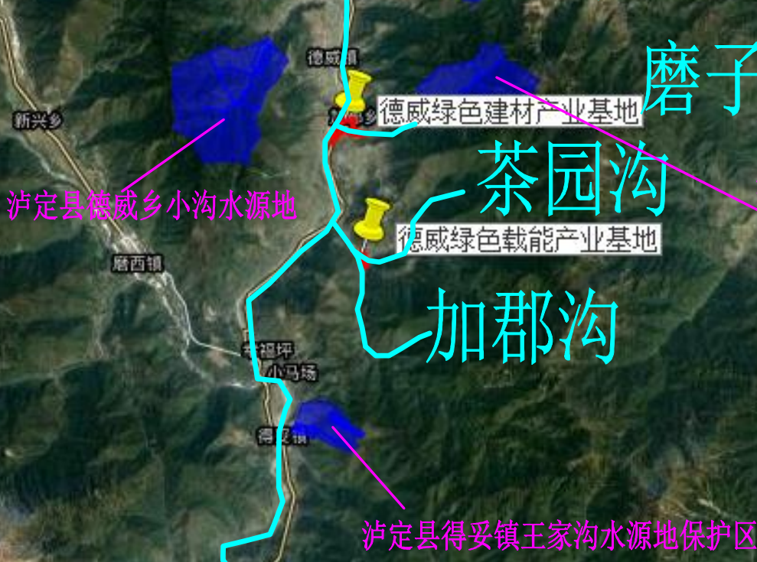  本项目  图 本项目周边饮用水源保护区情况  如遇雨季或河流水位上涨，罐车无法通过的情况，项目预处理后的污水可暂时排至事故池（有效容积不小于42m³），事故池可收集项目约3天预处理后的污水，待大雨过去或河流水位降至危险水位后，罐车再抽吸暂存的废水至磨西生活污水处理厂。  （8）其他  建立健全各种安全生产制度，生产人员作业应严格遵守劳动纪律和安全操作规程，不违章作业。强化工作人员的责任心和安全意识，认真开展安全检查工作，发现隐患及时整改，将事故消灭在萌芽状态。制定应急预案，建立健全安全、环境管理体系，一旦发生事故，要做到快速、高效、安全处置。  （9）管理措施  ①企业制定环保责任制，企业领导为第一责任人，全面负责企业的环保事务。  ②企业要指定专人负责环保事务，确保环保治理措施落实及环境监测工作。  ③原料、辅料的使用等，要建立采购、进出库和使用台账，建立产品质量安全档案。  ④配备必要急救抢险设备、设施，并定期组织演练，做好演练总结和记录，将重大危险源及有关安全措施，应急措施报有关人民政府安全生产监督管理部门及有关其他部门备案。  7、应急措施及预案  预防是防止事故发生的根本措施，但也应有应急措施，一旦发生事故，处置是否得当，关系到事故蔓延的范围和损失大小。项目建成后，应建立健全的事故应急救援网络。建设单位要和周边环境敏感点组成联合事故应急网络，抢险用具配置、急救方案确定中均要求同时考虑，在进行各种演习中必须有周边环境敏感点居民共同参加。  (1）预案制定前的准备  制定危险源及其潜在的危险危害。主要包括危险品的状态、数量、危险特征、工艺流程，发生事故时的可能途径、事故性质、危害范围、发生频率、危险等级，并确定一般、重大灾害事故危险源。  (2）预案的主要内容  ①应急计划区  对厂区平面布置进行介绍，对项目生产、使用、贮存和运输化学品的数量、危险性质及可能引起重大事故进行初步分析，详细说明厂区化学品的数量及分布，确定应急计划区并给出分布图。  ②指挥机构及人员  主要包括指挥人员的名单、职责、临时替代者，不同事故时的不同指挥地点，常规值班表。  ③预案分级响应条件  根据工程特征，规定预案的级别及分级响应程序。  ④应急救援保障  规定并明确应急设施、设备与器材，并落实专人管理。  ⑤报警、通讯联络方式  主要包括事故报警电话号码、通讯、联络方法、较远距离的信号联络，突发停电、雷电暴雨等特殊情况下的报警、通讯、联络。  ⑥应急措施  包括两个方面，一是应急环境监测、抢险、救援和控制措施，由专业队伍负责对事故现场进行侦察监测，对事故性质、参数与后果进行评估，为指挥部提供决策依据；二是应急检测、防护措施、清除泄漏措施和器材，包括事故现场、临近区域及控制防火区域，配备足量泡沫灭火剂，定期检查。  制定不同事故时不同救援方案和程序(例如火灾爆炸应急方案和程序、停水、电、气应急措施等），并配有清晰的图示，明确职工自救、互救方法，规定伤员转运途中的医护技术要求，制定医护人员的常规值班表、详细地址和联络途径，确定现场急救点并设置明显标志。  ⑦人员撤离计划  包括人员紧急撤离、疏散，应急剂量控制及撤离组织计划，明确事故现场、工厂邻近区域、受事故影响的区域人员及公众对毒物应急剂量控制规定，制定医疗救护程序。详细规定事故情况下紧急集结点及周边居民区的紧急集结点，确定紧急事故情况下的安全疏散路线。  ⑧事故应急救援关闭程序与恢复措施  规定应急状态终止程序，提出事故现场善后处理和恢复措施及邻近区域解除事故警戒及善后恢复措施。  ⑨应急培训计划  应急计划制定后，要定期安排人员进行培训与演练，必要时包括附近的工业企业。  ⑩公众教育和信息  对工厂邻近地区开展公众教育、培训和发布有关信息。  8、环境风险分析结论  综上所述，项目运营过程存在着一定的环境风险，但只要加强管理，建立健全相应的风险防范管理、应急措施，并在设计、实施、管理及运行中认真落实安全措施和相关安全生产管理规定、消防规定和相关环保规定，制定相应的事故应急预案，一旦发生事故，将环境污染降至最低程度。  本项目风险评价结论：项目存在一定风险隐患，但风险较小，处于环境可防控的水平，项目的风险防范措施可行。  4.2.8环保措施及投资  本项目总投资285万元，其中环保投资为44.5元，环保投入占项目总投资比例15.6%，项目污染物治理措施及投资估算情况见下表。  - 主要环保设施及投资估算一览表
  预测  方位 | 最大值点空间相对位置/m |  |  | 时段 | 贡献值(dB(A)) | 标准限值(dB(A)) | 达标情况
  预测  方位 | X | Y | Z
  东侧 | 446.67 | 318.15 | 1.2 | 昼间 | 56.09 | 60 | 达标
   |  |  |  | 夜间 | 43.64 | 50 | 达标
  北侧 | 412.82 | 363.86 | 1.2 | 昼间 | 51.53 | 60 | 达标
   |  |  |  | 夜间 | 19.77 | 50 | 达标
  西侧 | 379.82 | 355.10 | 1.2 | 昼间 | 52.43 | 60 | 达标
   |  |  |  | 夜间 | 28.88 | 50 | 达标
  南侧 | 415.27 | 364.48 | 1.2 | 昼间 | 55.35 | 60 | 达标
   |  |  |  | 夜间 | 41.91 | 50 | 达标
  预测点位 | 项目 | 时间 | 相对位置  （m） |  | 贡献值(dB） | 背景值(dB） | 预测值(dB） | 敏感点标准值 | 是否达标
  敏感点 | 居民 | 昼间 | 354.27 | 364.49 | 44.94 | 53.0 | 53.63 | 60 | 是
  敏感点 | 居民 | 夜间 | 354.27 | 364.49 | 20.23 | 41.7 | 41.73 | 50 | 是
  类别 | 污染源 | 监测项目 | 监测点位 | 监测频次
  噪声 | 设备运行噪声 | 噪声 | 厂界四周 | 每季度一次，每天昼间夜间各1次
  序号 | 名称 | 属性 | 主要有毒有害物质名称 | 物理性状 | 危险特性 | 年产生量t/a | 贮存方式 | 利用/处置方式 | 去向 | 利用/处置量t/a
  1 | 生活垃圾 | 一般固废 | / | 固体 | / | 1.825 | 厂区垃圾桶 | 环卫部门统一清运处置 | 环卫部门 | 1.825
  2 | 病死猪、不合格胴体及内脏 | 一般固废 | / | 固体 | / | 3.212 | 病体间 | 委托成都市科农动物无害化处置有限公司处置 | 外委处置 | 3.212
  3 | 粪便及肠胃内容物 | 一般固废 | / | 固体 | / | 40.15 | 猪粪、猪毛及肠内容物暂存间 | 附近村民运走做肥料 | 附近村民运走做肥料 | 40.15
  4 | 不可食用内脏和碎肉渣 | 一般固废 | / | 液体 | / | 8.03 | 猪粪、猪毛及肠内容物暂存间 | 外售饲料加工厂 | 外售 | 8.03
  5 | 厂区污水站格栅渣及污泥 | 一般固废 | / | 固体 | / | 2.28 | 不在厂内储存 | 环卫部门统一清运处置 | 环卫部门 | 2.28
  6 | 废油脂 | 一般固废 | / | 固体 | / | 0.418 | 不在厂内储存 | 环卫部门统一清运处置 | 环卫部门 | 0.418
  7 | 废矿物油 | 危险废物 | 矿物油 | 液体 | T/I | 0.1 | 危废暂存间 | 交由有资质单位处理 | 资质单位 | 0.1
  8 | 消毒剂废包装袋 | 危险废物 | 化学品 | 固体 | T/I | 0.01 | 危废暂存间 | 交由有资质单位处理 | 资质单位 | 0.01
  9 | 废活性炭 | 危险废物 | 有机废气 | 固体 | T | 6.624 | 危废暂存间 | 交由有资质单位处理 | 资质单位 | 6.624
  10 | 含油废抹布及废棉纱手套 | 危险废物 | 矿物油 | 固体 | T/I | 0.01 | 危废暂存间 | 交由有资质单位处理 | 资质单位 | 0.01
  序号 | 名称 | 危险废物类别 | 危险废物代码 | 年产生量t/a | 产生工序及装置 | 形态 | 有害成分 | 产废周期 | 危险特性 | 污染防治措施
  1 | 废矿物油 | HW08 | 900-214-08 | 0.1 | 设备润滑维护 | 液态 | 矿物油 | 一年 | T/I | 暂存危废暂存间，定期交由有资质单位处理
  2 | 消毒剂废包装袋 | HW49 | 900-041-49 | 0.01 | 灭菌消毒 | 固态 | 化学品 | 一年 | T/I | 暂存危废暂存间，定期交由有资质单位处理
  3 | 废活性炭 | HW49 | 900-039-49 | 6.624 | 废气处理 | 固态 | 有机废气 | 3个月 | T | 暂存危废暂存间，定期交由有资质单位处理
  4 | 含油废抹布及废棉纱手套 | HW49 | 900-041-49 | 0.01 | 设备维修保养 | 固态 | 矿物油 | 一年 | T/I | 暂存危废暂存间，定期交由有资质单位处理
  序号 | 贮存场所（设施）名称 | 危险废物名称 | 危险废物类别 | 危险废物代码 | 位置 | 占地面积 | 贮存方式 | 贮存能力 | 贮存周期
  1 | 危废暂存间 | 废矿物油 | HW08 | 900-214-08 | 项目东南侧 | 10m² | 密封贮存 | 5t | 1年
  2 | 危废暂存间 | 消毒剂废包装袋 | HW49 | 900-041-49 | 项目东南侧 | 10m² | 密封贮存 | 5t | 1年
  3 | 危废暂存间 | 废活性炭 | HW49 | 900-039-49 | 项目东南侧 | 10m² | 密封贮存 | 5t | 1年
  4 | 危废暂存间 | 含油废抹布及废棉纱手套 | HW49 | 900-041-49 | 项目东南侧 | 10m² | 密封贮存 | 5t | 1年
  分区防渗 | 区域 | 防渗要求 | 本评价要求
  重点污染防渗区 | 危废暂存间、污水处理设施、病体间、猪粪、猪毛及肠内容物暂存间、事故应急池 | 地面采用防渗混凝土2mm聚乙烯膜或其他防渗材料，其中危废暂存间等效黏土防渗层厚度≥6m，K≤1×10⁻¹⁰cm/s | 设置2mm厚HDPE防渗土工膜或其他人工防渗材料，或涂刷防腐、防渗涂料（等效黏土防渗层Mb≥6.0m，K≤1.0×10⁻⁷cm/s，其中危废暂存间K≤1.0×10⁻¹⁰cm/s）
  一般污染防渗区 | 生产区域 | 地面采用防渗混凝土，等效黏土防渗层厚度≥1.5m，K≤1×10⁻⁷cm/s，或参照GB16889执行 | 地面采用防渗混凝土，等效黏土防渗层厚度≥1.5m，K≤1×10⁻⁷cm/s，或参照GB16889执行
  简单防渗区 | 除重点防渗区、一般防渗区以外的其余区域 | 一般地面硬化 | 一般地面硬化
  名称 | 年使用/产生量（t） | 厂内最大存在量（t） | 临界量（t） | Q值
  次氯酸钠 | 0.037 | 0.0037 | 5 | 0.000740
  20%浓戊二醛溶液 | 0.015 | 0.0015 | 5 | 0.000300
  片碱 | 0.044 | 0.0044 | 100 | 0.000044
  柴油 | 0.867 | 0.0867 | 2500 | 0.000035
  沼气（甲烷） | 1.49 | 0.004 | 10 | 0.000400
  废水处理药剂（PAC） | 0.08 | 0.008 | 100 | 0.000080
  废矿物油 | 0.001 | 0.002 | 2500 | 0.000001
  合计 |  |  |  | 0.001598
  序号 | 风险物质 | 分布情况 | 影响途径 | 后果
  1 | 次氯酸钠 | 原辅料间 | 泄漏 | 若容器破裂泄漏，液体物料泄漏至地表，遇雨水会进入地表水，造成地表水污染； 泄漏液体渗入土壤，会对土壤和地下水产生影响。若易燃物料、可燃物料发生泄漏遇到明火，将引发火灾，火灾时将产生大量短时 间的高浓度烟气，污染周边大气环境，此外，灭火产生 的消防废水未收集直接漫流于厂区及厂区周边，通过雨 水沟进入受纳水体，势必对受纳水体造成不利的影响， 污染地表水环境。
  2 | 20%戊二醛戊二醛癸甲溴铵 | 原辅料间 | 泄漏
  3 | 片碱 | 原辅料间 | 泄漏
  4 | 柴油 | 原辅料间 | 泄漏、燃烧
  5 | 沼气（甲烷） | A池和管道 | 泄漏、燃爆
  6 | 废水处理药剂（PAC） | 原辅料间 | 泄漏
  7 | 废矿物油 | 危废间 | 泄漏、燃烧
  时段 | 项目 |  | 污染物内容 | 污染治理措施 | 投资  (万元）
  施工期 | 废水治理 |  | 废水 | 经自建化粪池或依托周边农户的化粪池预处理后，用于农用施肥 | 0.1
  施工期 | 废气治理 |  | 扬尘防护 | 设置围挡、洒水降尘、清扫施工场地等 | 0.1
  施工期 | 噪声治理 |  | 噪声 | 合理安排施工计划，加强管理，封闭施工现场等，禁止夜间施工 | 0.1
  施工期 | 固体废物处置 |  | 施工固废 | 建筑垃圾运至城建部门制定的地点堆放；生活垃圾由环卫部门统一处理 | 0.2
  施工期 | 生态环境保护 |  |  | 施工范围应控制在占地范围内，施工人员不得无故上至贡嘎山风景名胜区一般控制区进行活动 | /
  营运期 | 废水治理 |  | 厂区综合废水 | 自建污水处理站，设计处理规模为15m³/d。拟采用“格栅+隔油沉淀+调节池+一体化污水处理设施（厌氧+好氧+沉淀+消毒）”工艺，所有废水经处理达《肉类加工工业水污染物排放标准》（GB 13457-92）表3中畜类屠宰加工三级标准后由罐车运至污水处理厂进行处理 | 15
  营运期 | 废气治理 |  | 待宰区、屠宰区、污水处理站、猪粪、猪毛及肠内容物暂存间恶臭 | 密闭收集+碱液喷淋+活性炭吸附装置+15m高排气筒（DA001） | 14
  营运期 |  |  | 污水处理站厌氧池产生的沼气 | 密闭收集+碱液喷淋+活性炭吸附装置+15m高排气筒（DA001） | 14
  营运期 | 噪声 |  |  | 选用低噪设备，高噪音设备基座设置减振垫、采用软性连接、厂房隔声等 | 1
  营运期 | 固体废物 | 一般固体废物 | 生活垃圾 | 厂区垃圾桶收集后，由环卫部门统一清运处置。 | 2
  营运期 | 固体废物 | 一般固体废物 | 病死猪、不合格胴体及内脏 | 在厂区病体间暂存，委托成都市科农动物无害化处置有限公司进行集中处置 | 2
  营运期 | 固体废物 | 一般固体废物 | 粪便及肠胃内容物 | 收集于专用密闭桶内，与粪便一同暂存于猪粪、猪毛及肠内容物暂存间，由附近村民运走做肥料，做到日产日清。 | 2
  营运期 | 固体废物 | 一般固体废物 | 不可食用内脏和碎肉渣 | 分类收集后外售饲料加工企业生产饲料 | 2
  营运期 | 固体废物 | 一般固体废物 | 厂区污水站格栅渣及污泥 | 定期清掏后交环卫部门处置，不在厂内储存 | 2
  营运期 | 固体废物 | 一般固体废物 | 废油脂 | 定期清掏后交环卫部门处置，不在厂内储存 | 2
  营运期 | 固体废物 | 危险废物 | 废矿物油 | 分类收集后暂存危废暂存间，定期交由有资质单位处理。 | 4
  营运期 | 固体废物 | 危险废物 | 消毒剂废包装袋 | 分类收集后暂存危废暂存间，定期交由有资质单位处理。 | 4
  营运期 | 固体废物 | 危险废物 | 废活性炭 | 分类收集后暂存危废暂存间，定期交由有资质单位处理。 | 4
  营运期 | 固体废物 | 危险废物 | 含油废抹布及废棉纱手套 | 分类收集后暂存危废暂存间，定期交由有资质单位处理。 | 4
  地下水 | 营运期 |  | 分区防渗 | 重点防渗区(危废暂存间、污水处理设施、病体间、猪粪、猪毛及肠内容物暂存间、事故应急池）：设置2mm厚HDPE防渗土工膜或其他人工防渗材料，或涂刷防腐、防渗涂料（等效黏土防渗层Mb≥6.0m，K≤1.0×10⁻⁷cm/s，其中危险废物暂存间K≤1.0×10⁻¹⁰cm/s）； | 5
  地下水 |  |  | 分区防渗 | 一般防渗区(除重点防渗区、简单防渗区外的其他区域）：地面采用防渗混凝土，等效黏土防渗层厚度≥1.5m，防渗系数1×10⁻⁷cm/s，或参照GB16889执行； | 5
  地下水 |  |  | 分区防渗 | 简单防渗区(除重点防渗区、一般防渗区以外的其余区域）：一般地面硬化 | 5
  生态环境保护 |  |  |  | 未设置无害化设施，废气仅涉及恶臭气体，且经收集处理排放，排放量很小，不对贡嘎山风景名胜区生态环境造成负面影响；项目营运期相关人员不得无故上至贡嘎山风景名胜区进行伐木等破坏活动，避免对风景名胜区一般控制区造成影响；项目建设风格应与周边民居尽量保持一致，确保与周边景观风格统一 | /
  环境风险 | 针对项目营运期可能出现的风险事故，拟采取加强管理、配置必要的消防设备实施及灭火剂、编制应急预案，加强员工安全生产培训。 |  |  |  | 2
  其他 | 环保标识标牌、环境管理制度上墙等 |  |  |  | 1
  合计 | / |  |  |  | 44.5

五、环境保护措施监督检查清单
内容  要素 | 排放口(编号、名称）/污染源 | 污染物项目 | 环境保护措施 | 执行标准
大气环境 | DA001 | NH₃、H₂S、臭气浓度、甲烷 | 密闭收集+碱液喷淋+活性炭吸附装置+15m高排气筒（DA001） | 《恶臭污染物排放标准》（GB14554-93）中表2排放限值
大气环境 | 厂界 | NH₃、H₂S、臭气浓度 | / | 《恶臭污染物排放标准》（GB14554-93）
地表水环境 | 废水总排口（DW001） | pH、CODcr、SS、BOD₅、动植物油NH₃-N、TP、TN、粪大肠菌群 | 依托厂内一体化预处理设施处理后，由罐车运输至泸定县磨西镇生活污水处理厂处理，排入燕子沟 | 间排标准：《肉类加工工业水污染物排放标准》（GB13457-92）三级标准
声环境 | 设备噪声 | 噪声 | 采用低噪声设备、建筑隔声、合理布局等 | 《工业企业厂界环境噪声排放标准》(GB12348-2008)2级标准
电磁辐射 | / | / | / | /
生态环境保护 |  |  | 控制施工范围在厂界内；营运期工作人员不得进入风景名胜区进行伐木等破坏活动；确保建筑风格与周边协调统一 | /
固体废物 | 一般固废：生活垃圾经厂区垃圾桶收集后，由环卫部门统一清运处置；病死猪、不合格胴体及内脏在厂内病体间暂存，并委托成都市科农动物无害化处置有限公司集中处置；粪便及肠胃内容物收集于专用密闭桶内，与粪便一同暂存于猪粪、猪毛及肠内容物暂存间，由附近村民运走做肥料，做到日产日清；不可食用内脏和碎肉渣分类收集后外售饲料加工企业生产饲料；厂区污水站格栅渣及污泥、废油脂定期清掏后交环卫部门处置，不在厂内储存；  危险废物：废矿物油、消毒剂废包装袋、废活性炭、废含油废抹布及废棉纱手套分类收集后暂存危废暂存间，定期交由有资质单位处理。
土壤及地下水污染防治措施 | 分区防渗措施，重点防渗区(危废暂存间、污水处理设施、病体间、猪粪、猪毛及肠内容物暂存间、事故应急池）：设置2mm厚HDPE防渗土工膜或其他人工防渗材料，或涂刷防腐、防渗涂料（等效黏土防渗层Mb≥6.0m，K≤1.0×10-7cm/s，其中危险废物暂存间K≤1.0×10-10cm/s）；一般防渗区(除重点防渗区、简单防渗区外的其他区域）：地面采用防渗混凝土，等效黏土防渗层厚度≥1.5m，防渗系数1×10-7cm/s，或参照GB16889执行；简单防渗区(除重点防渗区、一般防渗区以外的其余区域）：一般地面硬化。
生态保护措施 | 项目废水包括生活污水和生产废水，全部进入污水处理站，项目废水经处理后由罐车拉至城镇污水处理厂进一步处理，企业在严格按照操作规程进行的情况下，不会对区域的水生生态环境造成严重影响。项目固废处理处置率达100%，不会积压或占用大部分土地，不对区域的景观生态环境造成严重影响。
环境风险防范措施 | 项目运营过程存在着一定的环境风险，但只要加强管理，建立健全相应的风险防范管理、应急措施，并在设计、实施、管理及运行中认真落实安全措施和相关安全生产管理规定、消防规定和相关环保规定，制定相应的事故应急预案，一旦发生事故，将环境污染降至最低程度。
其他环境管理要求 | 1、环境管理  为加强项目的环境管理，加大企业环境监测力度，必须严格控制污染物排放总量，执行建设项目“三同时”制度。在保证项目正常运营的情况下，更好的监控项目环保设施的运行，及时掌握和了解污染治理措施的效果，须制定项目环境管理和监测计划。  (1）环境管理  本项目的污染物排放水平与厂区环境管理水平密切相关，因此在采取环境保护工程措施和生态保护措施的同时，必须加强环境管理。  ①贯彻执行国家和地方各项环保方针、政策和法规，将环境指标纳入生产计划指标，建立企业内部的环境保护机构、制订与其相适应的管理规章制度及细则；  ②加强对生产人员的环保教育，包括业务能力、操作技术、环保管理知识的教育，以增强他们的环保意识，提高管理水平；  ③建立全厂设备维护、维修制度，定期检查各设备运行情况，杜绝事故发生。  ④企业可制定出相关的“环境方针”、“环境目标”、“环境指标”，并按照“运行控制程序”进行严格实施，在遵守有关环境法律、法规的前提下，树立良好的社会形象，实现经济效益与社会效益、环境效益的统一。  ⑤应按规范进行台账记录，主要内容包括生产信息、燃料、原辅材料使用情况、污染防治设施运行记录、监测数据等。  ⑥定期在国家排污许可证管理信息平台填报信息，编制排污许可证执行报告，及时报送有核发权的环境保护主管部门并公开，执行报告主要内容包括生产信息、污染防治设施运行情况、污染物按证排放情况等。  2、排污口规范化设置  企业排污口的规范化要满足国家标准《环境保护图形标志——排放口（源）》和国家环保总局《排污口规范化整治要求（试行）》的技术要求，同时符合环境监管部门的要求。建设项目污（废）水排放口、废气排气筒、固定噪声污染源扰民处和固体废物贮存（处置）场所规范化设置应符合《环境保护图形标志实施细则（试行）》（环监【1996】463 号文）有关规定。危险废物要满足《危险废物识别标志设置技术规范》（HJ1276-2022）相关规定。  1）污水排污口  本项目所有废水全部进入厂区自建污水处理站处理达《肉类加工工业水污染物排放标准》（GB 13457-92）表 3中畜类屠宰加工三级标准后，由罐车运至海螺沟磨西镇城市生活污水处理厂处理达到《城镇污水处理厂污染物排放标准》（GB18918-2002）一级标准的A标准后，排入燕子沟。项目污水排污口设置情况见下表：  - 本项目污水排放口设置情况  2）废气排放口  本项目废气有组织排放口必须要符合规定的高度和《污染源监测技术规范》便于采样、监测的要求，具体要求如下：  ①监测孔设置  A、监测孔位置应便于开展监测工作，应设置在规则的圆形或矩形烟道上。  B、采样位置优先设置在垂直管段，应避开烟道弯头和断面急剧变化的部位，应设置在距弯头、阀门、变径管下游方向不小于6倍直径（当量直径）和距上述部件上游方向不小于3倍直径（当量直径）处。  C、在选定的监测孔位置上开设采样孔，采样孔的内径应不小于120mm。监测孔在不使用时用盖板封闭，在监测使用时应易打开。  ②采样平台  应根据企业排气筒的高度、工况安全等实际情况，设置永久性采样口、采样测试平台。平台应方便监测人员采样操作、保障工作电源、人员安全。  本项目废气排污口设置情况见下表：  - 本项目废气排放口设置情况  3）噪声  按有关规定对固定噪声源进行治理，并在对外界影响最大处设置标志牌。  - 本项目噪声标识标牌设置情况  - 固体废弃物  各种固体废物处置设施和堆放场所必须有防火、防扬散、防流失、防渗漏或者其他防止污染环境的措施，贮存（堆放）处进出路口应设置标示牌。  - 本项目固体废物贮存（处置）场所规范化设置情况  3、排放口标志  环境保护图形标志牌按国家生态环境部统一规范要求定点制作，各建设单位排污口分布图由环境监理部门统一绘制。排放口应设置明显标志，标志清晰完整。一般性污染物设置提示性标志牌，排放剧毒、致癌物及对人体有严重危害物质设置警告性标志牌。图形符号类型、形状颜色应满足标准要求。  标识牌应包括排放单位名称、地理位置信息、主要排放污染物、排放去向、执行排放标准等信息。  ①污染物排放口的环保图形标志牌应设置在排污口（采样点）附近且醒目处，高度为标志牌上缘离地面约2m。  ②排污口附近1m范围内有建筑物的，设平面式标志牌，无建筑物的设立式标志牌。一般排污单位的污染物排放口，可根据情况设置立式或平面固定式标志牌。  ③规范化排污口的有关设置（如图形标志牌、计量装置、监控装置等）属于环保设施，排污单位必须负责日常的维护保养，任何单位和个人不得擅自拆除，如需要变更的需报环境监管部门同意并办理相关变更手续。  4、竣工验收  项目根据《固定污染源排污许可分类管理名录》2019年版的要求办理排污许可手续、根据《建设项目环境保护管理条例》（国务院第682号令）、环境保护部办公厅函（国环规环评〔2017〕4号）关于发布《建设项目竣工环境保护验收暂行办法》的公告的相关要求，进行竣工环保自主验收。
  类别 | 污染物种类 | 数量 | 编号 | 规范化排污口标志牌图片示例
  综合污水排放口 | pH、COD_{cr}、SS、BOD₅、动植物油NH₃-N、TP、TN、粪大肠菌群等 | 1 | DW001 | 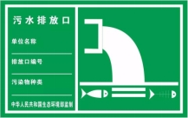
  类别 | 污染物  种类 | 数量 | 编号 | 排气筒高度 | 规范化排污口标志牌图片示例
  废气治理设施排放口 | 氨、硫化氢、臭气浓度 | 1个 | DA001 | 15m | 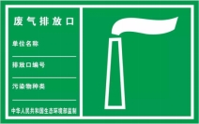
  类别 | 规范化排污口标志牌图片示例
  噪声 | 
  类别 | 污染物种类 | 数量 | 编号 | 标识标牌示意图
  固体废物贮存场 | 一般工业固废 | / | GF-*  （*为一般工业固废名称） | 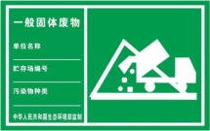
  固体废物贮存场 | 危险废物 | / | WF-*  （*为危险废物名称） | 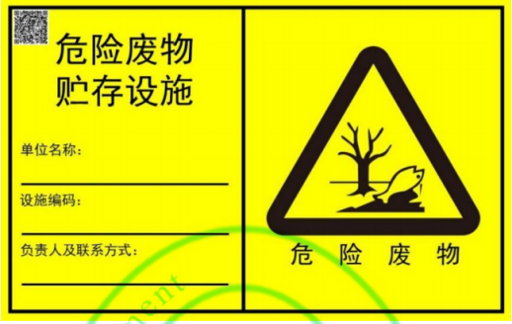

六、结论
根据分析，本项目的建设符合国家产业政策。拟采取的环保措施具有可行性，项目营运期不会对区域环境质量造成明显影响。因此本评价认为，建设单位按照环评要求采取相应的环保措施后，生产造成的不利影响是可以得到有效控制的，并能为环境所接受，从环境影响评价角度来说，本项目的建设是可行的。
本次评价结论是在建设单位提供的建设内容和规模的基础上得出的，若建设单位改变相关的建设内容和规模，建设单位应按照生态环境主管部门的有关要求另行申报。

附表

建设项目污染物排放量汇总表
项目  分类 | 污染物名称 | 现有工程  排放量(固体废物产生量）① | 现有工程  许可排放量  ② | 在建工程  排放量(固体废物产生量）③ | 本项目  排放量(固体废物产生量）④ | 以新带老削减量  (新建项目不填）⑤ | 本项目建成后  全厂排放量(固体废物产生量）⑥ | 变化量  ⑦
废气 | NH₃ |  |  |  | 0.0215t/a |  | 0.0215t/a | /
废气 | H₂S |  |  |  | 0.0008t/a |  | 0.0008t/a | /
废水 | COD | / | / | / | 1.33t/a |  | 1.33t/a | /
废水 | NH3-N | / | / | / | 0.145t/a |  | 0.145t/a | /
废水 | TP | / | / | / | 0.017t/a |  | 0.017t/a | /
一般工业固体废物 | 生活垃圾 | / | / | / | 1.825t/a | / | 1.825t/a | /
一般工业固体废物 | 病死猪、不合格胴体及内脏 | / | / | / | 3.212t/a | / | 3.212t/a | /
一般工业固体废物 | 粪便及肠胃内容物 | / | / | / | 40.15t/a | / | 40.15t/a | /
一般工业固体废物 | 不可食用内脏和碎肉渣 | / | / | / | 8.03t/a | / | 8.03t/a | /
一般工业固体废物 | 厂区污水站格栅渣及污泥 | / | / | / | 2.28t/a | / | 2.28t/a | /
一般工业固体废物 | 废油脂 |  |  |  | 0.418t/a |  | 0.418t/a | /
危险废物 | 废矿物油 | / | / | / | 0.1t/a | / | 0.1t/a | /
危险废物 | 消毒剂废包装袋 | / | / | / | 0.01t/a | / | 0.01t/a | /
危险废物 | 废活性炭 | / | / | / | 6.624/a | / | 6.624/a | /
危险废物 | 含油废抹布及废棉纱手套 | / | / | / | 0.01t/a | / | 0.01t/a | /
注：⑥=①+③+④-⑤；⑦=⑥-①，单位：t。

